**DOCUMENTO DE DISEÑO DETALLADO DE SOFTWARE**

1. Plantilla inspirada en el estándar IEEE 1016-2009 y adaptada a las necesidades del curso de Diseño y Arquitectura de Software

**Tabla de contenido**

1. Introducción 3

1.1. Objetivo 3

1.2. Definiciones, Acrónimos y Abreviaturas 4

1.3. Audiencia 4

1.4. Alcance 6

2. Presentación del Producto 6

2.1. Propósito del Sistema 6

2.1.1. Planteamiento del problema 6

2.1.2. Objetivo 7

2.1.3. Alcance 7

2.1.4. El Sistema no contempla 7

2.2. Riesgos 8

3. Descripción General 9

3.1. Contexto del Producto 9

3.2. Perspectivas futuras del producto 9

3.3. Reglas y Funciones de Negocio 10

4. Requisitos 12

4.1. Funcionales 12

4.2. No funcionales 40

4.2.1. Tamaño y rendimiento 59

4.2.2. Calidad 59

5. Arquitectura del Producto/Sistema 60

5.1. Vista de Casos de Uso 60

5.1.1. Actores 60

5.1.2. Modelo de casos de Uso 62

5.1.3. Lista de casos de Uso 66

5.1.4. Descripción de los Casos de Uso 68

5.2. Vista Funcional 115

5.2.1. Modelo de Análisis 115

5.2.2. Interfaces con el usuario 199

5.3. Vista Lógica 238

5.3.1. Descripción 239

5.3.2. Vista de Implementación - Componentes 244

5.4. Vista de Despliegue - Ambiente Físico 245

5.5. Vista de Datos 246

5.5.1. Definiciones 246

5.5.2. Diseño de Base de Datos 254

5.6. Requisitos de Software/Hardware 255

6. Calidad 255

# Introducción

## Objetivo

Este documento proporciona un resumen general sobre la arquitectura del producto, utilizando las vistas necesarias de arquitectura para describir los diferentes aspectos del sistema. Con esto se pretende documentar las decisiones de arquitectura más significativas que han sido tomadas en cuenta en el proyecto .

## Definiciones, Acrónimos y Abreviaturas

|  |  |  |  |
| --- | --- | --- | --- |
| **Término** | **Definición** | **Alias** | **Abreviatura** |
| Registro datos personales de los colegiados | * Proceso que permite registrar los integrantes del colegiado por datos personales de cada persona. * Se debe registrar datos basados en la ficha técnica de la federación Española | Registro de colegiado | R-CO |
| Registrar fechas de partido | Proceso que permite que el encargado registre la fecha de partidos de toda la temporada. | Registro de fechas | R-CALE |
| Sortear Colegiado | El sistema debe de tener la opción de sortear todos los colegiados de cada fecha antes de empezar la siguiente fecha de partidos : - enviar vía correo la fecha a cada árbitro | SORTEO | SO |
| Recepción de actas | Cada finalización de partido de cada fecha , los árbitros deben realizar la entrega de las actas de cada encuentro. | Recepción de actas | Aptas |
| Envío de actas | Una vez receptado todas las actas se envía las actas a la federación española de fútbol y a cada equipo de fútbol que lo disputó. | Envío de Actas | EN-ACT |
| Colegiado | Árbitro que será juez de un partido de fútbol. | Colegiado | COL |

## Audiencia

|  |  |  |  |  |  |  |
| --- | --- | --- | --- | --- | --- | --- |
| ***Stakeholder*** | ***Rol*** | ***Responsabilidad*** | ***Intereses*** | ***Criterios de éxito*** | ***Preocupación*** | ***Competencias técnicas/ Relación de ambiente de trabajo*** |
| Presidente de la Asociación | Usuario directo | Aprobar  (proyecto) | Hacer cumplir los acuerdos pactados.  Cumplir con las fechas acordadas. | Que el sistema funcione tal como se acordó. | Tiempo de construcción del sistema.  Sistema incompleto. | N/A |
| Colegiados  (Árbitros de futbol) | Usuario directo | Opinión sobre el proceso de notificación | Que el sistema tenga una curva de aprendizaje poco elevada. | Registro de información de su ficha técnica de forma correcta. | Que los datos de su ficha técnica estén correctos. | N/A |
| Asociación extremeña de árbitro de fútbol | Usuario directo | Gestionar las fichas de los colegiados | Hacer cumplir los acuerdos pactados.  Cumplir con las fechas acordadas. | Que el sistema funcione tal como se acordó. | Tiempo de construcción del sistema.  Sistema incompleto. | N/A |
| Equipo de desarrollo | Usuario directo | Desarrollar el sistema | Cumplir las necesidades de la federación | Arquitectura y diseño correcto de acuerdo con los requisitos pedidos.  Documentación bien estructurada. | No entregar a tiempo el sistema.  Que el sistema no sea el esperado por el cliente. | N/A |

## Alcance

El Documento de Arquitectura abarca la definición de la arquitectura del producto a través de las vistas de casos de uso, lógica (análisis y diseño), despliegue e implementación, también define los procedimientos del usuario a los que deberá dar soporte y el manejo que se realizará a los datos.

# Presentación del Producto

## Propósito del Sistema

### Planteamiento del problema

**El problema de** la gestión de árbitros de fútbol que generan los calendarios de participación no tiene una adecuada gestión, lo que genera retrasos, confusión y falta de coordinación a la hora de decidir quiénes serán los encargados de ser jueces en cada partido de fútbol **afecta a** la asociación extremeña de árbitros de fútbol de tercera división la cual está integrada por el presidente y los árbitros de fútbol.

*El impacto de esto es:*

* *Elecciones de última hora de los árbitros de fútbol.*
* *Mala organización al momento de sortear a los árbitros.*
* *Retraso en los avisos de envíos de los calendarios de participación de los árbitros.*

### Objetivo

**Para** el personal administrativo de la federación extremeña de árbitros de fútbol de tercera división **quienes** registran las fichas técnicas de los nuevos árbitros enviados por la federación española, además de realizar el sorteo y seguimiento de estos , el **Gestor de seguimiento árbitros X** **es una** aplicación web **que** registra árbitros directamente desde el sistema desde el centro asociado al sistema, notifica a los usuarios asociados al mismo, permite conocer el estado de cada partido que se dio.

### Alcance

* La aplicación por desarrollar consiste en una herramienta que nos ayude a el seguimiento de los árbitros en la liga para poder evaluar su proceso de trabajo, también poder organizar su trabajo, arreglo de agenda, así como administrar de forma automática toda la gestión del colegiado.
* El sistema por desarrollar permitirá que al finalizar cada jornada, se generan tres informes de actas sobre el partido.
* El sistema por desarrollar tendrá registrado todas direcciones de correo necesarias y actualizadas en una base de datos para el sistema.

### El Sistema no contempla

Este sistema no podrá incluir la clasificación de los árbitros por grado de formación ni el costo del árbitro por cada partido.

## Riesgos

|  |  |  |  |  |
| --- | --- | --- | --- | --- |
| **Factor de riesgo** | **Probabilidad** | **Impacto** | **Estrategia de mitigación** | **Responsable** |
| Cambios de política dentro de la Federación Española De fútbol | Alto | Alto | Llevar a cabo reuniones con los involucrados del sistema y de la federación de fútbol para determinar Nuevas políticas. | La federación de árbitros de fútbol y el equipo de desarrollo. |
| el no uso del sistema por parte de los árbitros de la federación de fútbol | Medio | Alto | Realizar reuniones informativas con los árbitros para resolver alguna inquietud entre ellos. | El equipo de desarrollo |
| Sistemas colgados por exceso de usuarios conectados al mismo tiempo | Medio | Alto | El servidor permitirá el acceso de 100 usuarios al mismo tiempo. | El equipo de desarrollo |
| Falta de ética por parte del personal al momento de guardar la información de los árbitros de la federación de fútbol. | Alto | Alto | Delega un grupo de encargados del sistema a los cuales se les notifica mediante alertas en su cuenta por cada vez que se realiza una acción de cambio o ingreso de datos en el sistema. | Equipo de desarrollo |

# Descripción General

## Contexto del Producto

**A diferencia del** proceso actual que requiere mucha de la gestión como:generación de informes manualmente, guardado de ficha técnica de los árbitros de forma manual en un documento de Excel, así como también el sorteo de los árbitros para cada partido.

Nuestro producto realiza el 80% de los procesos de forma automática: guardado automático en una base de datos para el sistema creado para almacenar las fichas técnicas de los nuevos árbitros enviados por la federación española de fútbol, notificación de los partidos a cada árbitro desde el propio sistema y correo electrónico, además de realizar el sorteo de los árbitros de forma automática. Esto hará que los procesos sean más eficientes y precisos, además de reducir los tiempos entre estos.

## Perspectivas futuras del producto

Actualmente no se contemplan requerimientos que sean necesarios en el futuro. Estos se irán planteando conforme la Asociación Extremeña de Árbitros de Fútbol lo desee.

## Reglas y Funciones de Negocio

**Proceso de la Asociación Extremeña de Árbitros de Fútbol: Situación actual (AS IS)**

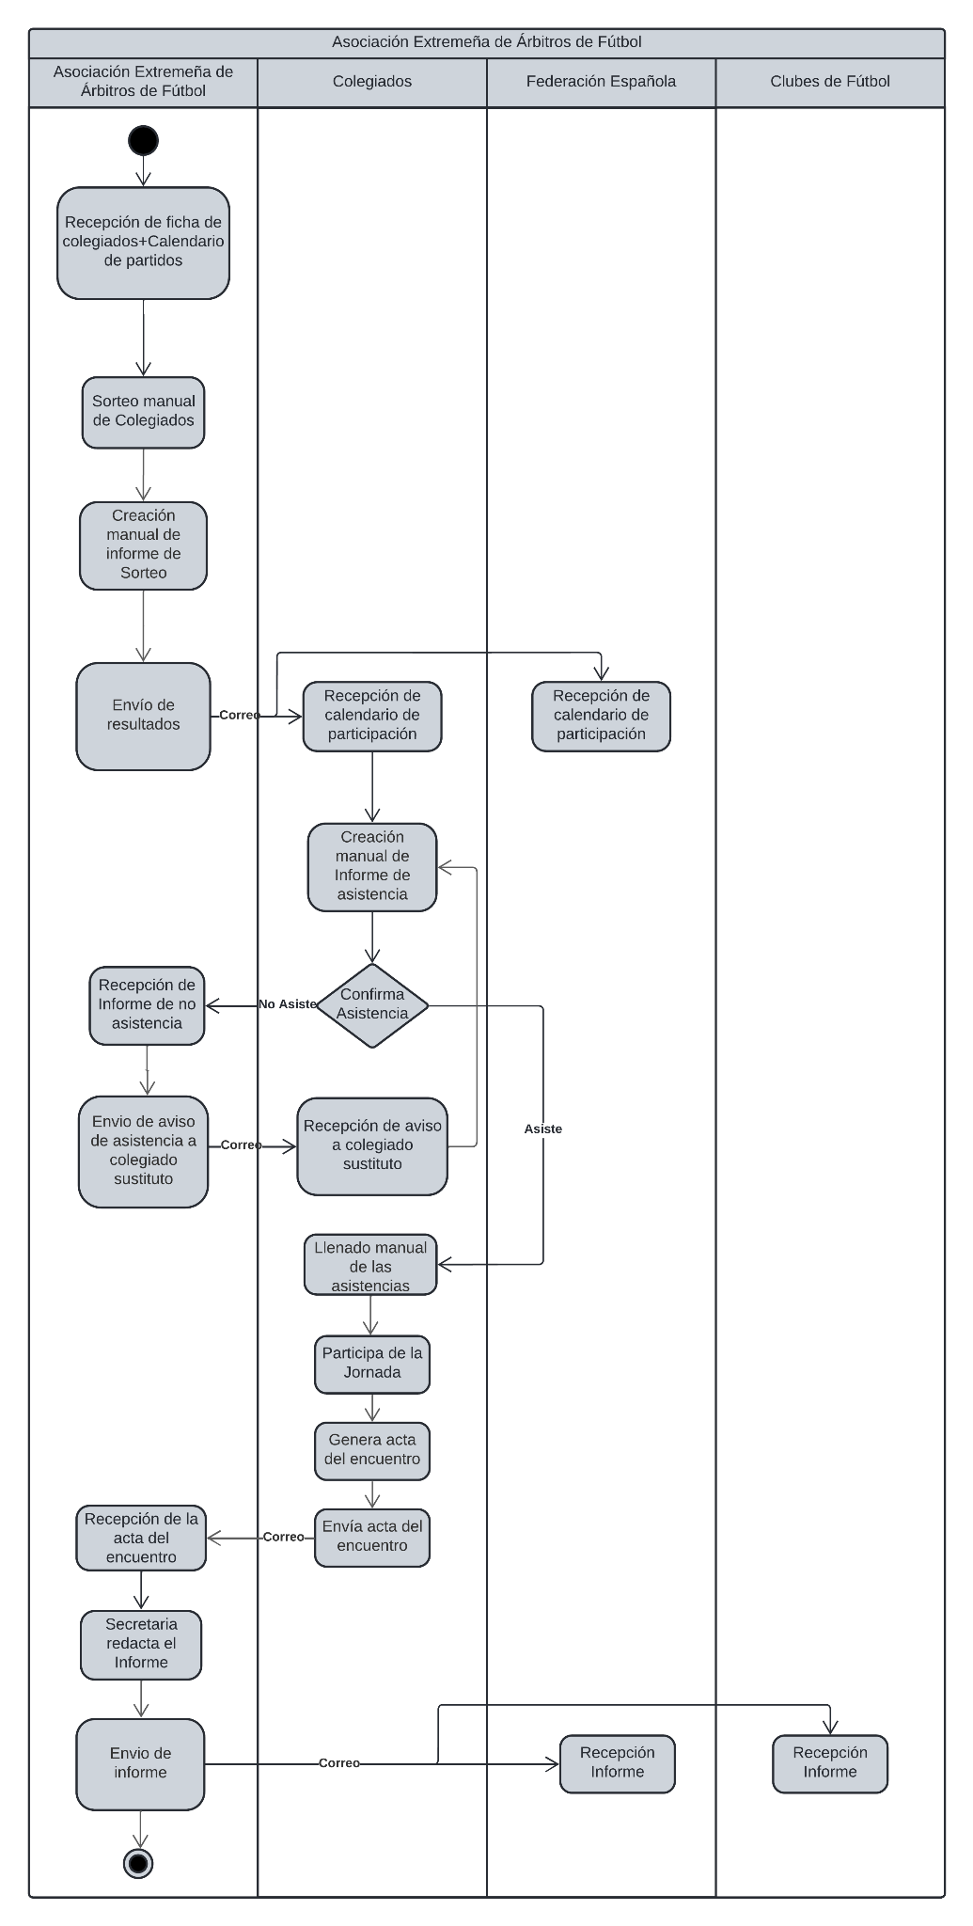

**Proceso de Sistema de Seguimiento de Árbitros: Situación propuesta (TO BE)**

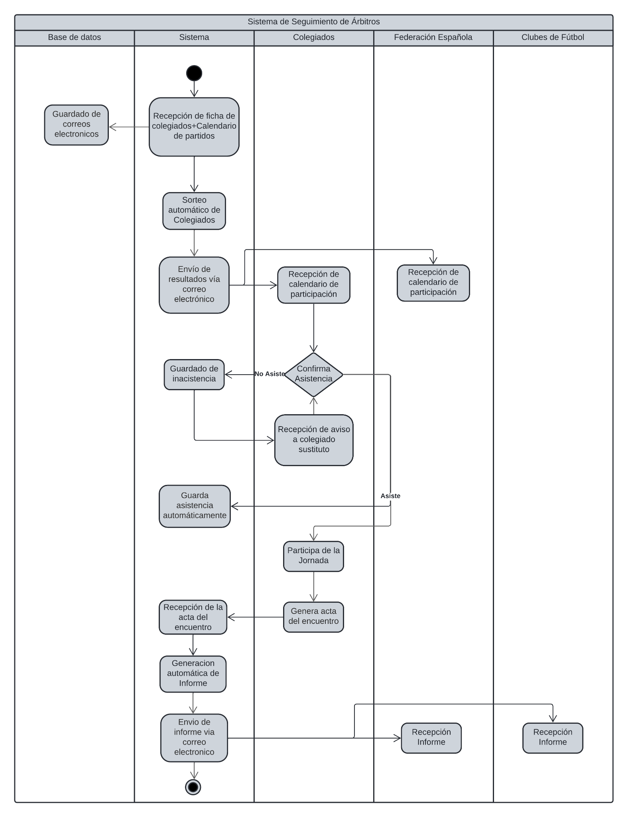

# Tecnologías a ser usadas

**Framework**

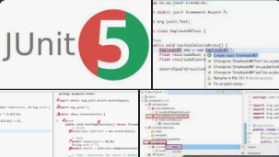

Utilizaremos Junit para realizar las pruebas unitarias del proyecto   
Por el momento se descarta el uso de algún framework

JUnit es un conjunto de bibliotecas creadas por Erich Gamma y Kent Beck que son utilizadas en programación para hacer pruebas unitarias de aplicaciones Java.

**IDE NetBeans**

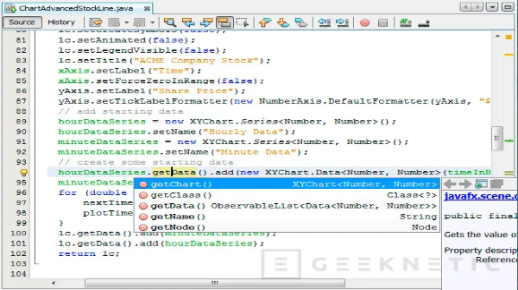 

Utilizaremos el ide Netbeans ya que nuestro proyecto será desarrollado completamente en java junto con sus interfaces de usuarios (GUI)

**Sublime Text**

**MySQL**

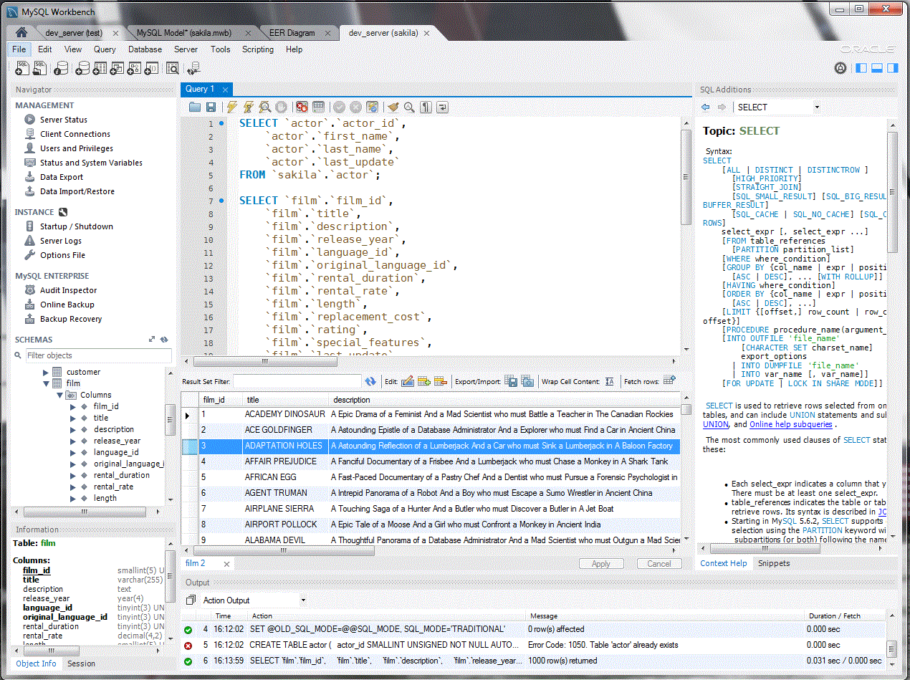

El cual se conectará a una base de datos creada en MySQL

# Requisitos

## Funcionales

|  |  |
| --- | --- |
| ***Número:*** | ***RF-*1** |
| ***Título:*** | **Ingresar árbitros de fútbol** |
| ***Texto:*** | *El sistema permitirá el ingreso de los datos de la ficha técnica de los árbitros no registrados, uno por vez para poder almacenarlos en el sistema.* |
|  |  |
| ***Tipo:*** | Funcional - Datos |
| ***Detalles de requisitos y restricciones:*** | El sistema deberá considerar el ingreso de los siguientes datos según el modelo de ficha técnica de la FIFA, información que será ingresada mediante teclado.  **Nombre de usuario:**Este dato ingresado debe ser de tipo cadena de caracteres con un máximo de 20 caracteres, no puede contener caracteres extraños.  **Nombre completo:**Este dato ingresado debe ser de tipo cadena de caracteres con un máximo de 80 caracteres.  **Correo electrónico:** Este dato ingresado debe ser de tipo cadena de caracteres con un máximo de 50 caracteres, para validarlo se deberá comprobar que contenga una sola arroba y por lo menos un punto, además.  **Contraseña:** Este dato ingresado debe ser de tipo cadena de caracteres con un máximo de 20 caracteres, no puede contener caracteres extraños y debe contener como máximo 1 letra mayúscula y 1 número.  **Fecha de nacimiento:**Este dato ingresado debe de ser de tipo fecha.  **Lugar de nacimiento:** Este dato ingresado debe de ser de tipo fecha.  **Nacionalidad:** Este dato ingresado debe de ser de tipo cadena de caracteres con un máximo de 50 caracteres.  **Residencia:**Este dato ingresado debe de ser de tipo cadena de caracteres con un máximo de 200 caracteres.  **Altura:**Este dato ingresado debe de ser de tipo decimal con un máximo de 2 decimales.  **Peso:** Este dato ingresado debe de ser de tipo decimal con un máximo de 2 decimales.  **Función:** Este dato ingresado debe de ser de tipo cadena de caracteres con un máximo de 30 caracteres.  **Categoría:**Este dato ingresado debe de ser de tipo cadena de caracteres con un máximo de 30 caracteres.  **Comité:**Este dato ingresado debe de ser de tipo cadena de caracteres con un máximo de 50 caracteres.  **Año de debut:**Este dato ingresado debe de ser de tipo fecha.  **Partidos:**Este dato ingresado debe de ser de tipo entero.  **Partidos internacionales:**Este dato ingresado debe de ser de tipo entero.  **Dorsal :**Este dato ingresado debe de ser de tipo entero.  Para el ingreso de estos datos el usuario autorizado del sistema encargado de la gestión de árbitros debe de haber accedido ingresando sus credenciales de usuario al sistema mediante teclado.  El árbitro por registrar no debe existir en el sistema. |
| ***Fecha de revisión y versión:*** | *14/06/2022*  *Versión 1.0* |
| ***Prioridad:*** | **Alta** |

|  |  |
| --- | --- |
| ***Número:*** | ***RF- 2*** |
| ***Título:*** | ***Consultar* árbitros de fútbol** |
| ***Texto:*** | *El sistema permitirá la consulta de los datos de la ficha técnica de los árbitros registrados en el sistema, uno por vez para poder hacer el seguimiento de estos.* |
| ***Tipo:*** | *Funcional - Datos* |
| ***Detalles de requisitos y restricciones:*** | El sistema deberá permitir la consulta de la ficha técnica de un árbitro registrado uno a la vez mediante el ingreso por teclado de su nombre completo o su correo electrónico, mismo que será ingresado en el cuadro de búsqueda del sistema de gestión de árbitros.  Esto solo lo podrán realizar los usuarios encargados de la gestión de árbitros, para esto el usuario debe ingresar sus credenciales de usuario en el sistema mediante teclado. |
| ***Fecha de revisión y versión:*** | *14/06/2022*  *Versión 1.0* |
| ***Prioridad:*** | ***Alta*** |

|  |  |
| --- | --- |
| ***Número:*** | ***RF-3*** |
| ***Título:*** | ***Actualizar* árbitros de fútbol** |
| ***Texto:*** | *El sistema permitirá actualizar la ficha técnica de cada árbitro, uno por vez.* |
| ***Tipo:*** | *Funcional - Datos* |
| ***Detalles de requisitos y restricciones:*** | El sistema deberá permitir actualizar los árbitros registrados uno a la vez, esto solo a los usuarios autorizados del sistema, para esto el usuario debe ingresar sus credenciales de usuario en el sistema mediante teclado.  Una vez dentro del sistema el usuario encargado de la gestión de árbitros deberá buscar la opción actualizar árbitros, ingresar el nombre o número de dorsal mediante teclado y proceder a modificar los datos requeridos de la ficha técnica uno a la vez mediante teclado. |
| ***Fecha de revisión y versión:*** | *14/06/2022*  *Versión 1.0* |
| ***Prioridad:*** | ***Alta*** |

| ***Número:*** | ***RF-4*** |
| --- | --- |
| ***Título:*** | ***Eliminar* árbitros de fútbol** |
| ***Texto:*** | *El sistema permitirá eliminar un árbitro registrado en el sistema uno por vez.* |
| ***Tipo:*** | *Funcional - Datos* |
| ***Detalles de requisitos y restricciones:*** | El sistema deberá permitir eliminar los datos de los árbitros registrados en el sistema, uno a la vez, esto solo a los usuarios encargados de la gestión de árbitros, para esto el usuario debe ingresar sus credenciales de usuario en el sistema mediante teclado.  Una vez dentro del sistema el usuario deberá buscar la opción eliminar árbitros, ingresar el nombre o número de dorsal mediante teclado y seleccionar la opción eliminar los datos completos ficha técnica usando el mouse. Esta eliminación será solo de tipo lógico. |
| ***Fecha de revisión y versión:*** | *15/6/2022*  *Versión 1.0* |
| ***Prioridad:*** | ***Alta*** |

| ***Número:*** | ***RF-5*** |
| --- | --- |
| ***Título:*** | ***Iniciar sesión de* árbitros de fútbol** |
| ***Texto:*** | *El sistema permitirá iniciar sesión a un árbitro de fútbol registrado en el sistema.* |
| ***Tipo:*** | *Funcional - Datos* |
| ***Detalles de requisitos y restricciones:*** | El sistema deberá permitir iniciar sesión a un árbitro de fútbol registrado en el sistema mediante el ingreso de sus credenciales en la pantalla de inicio de sesión del sistema.  El árbitro ingresará todo esto mediante teclado. |
| ***Fecha de revisión y versión:*** | *17/6/2022*  *Versión 1.0* |
| ***Prioridad:*** | ***Alta*** |

| ***Número:*** | ***RF-6*** |
| --- | --- |
| ***Título:*** | ***Finalizar sesión* árbitros de fútbol** |
| ***Texto:*** | *El sistema permitirá finalizar sesión a un árbitro de fútbol registrado en el sistema.* |
| ***Tipo:*** | *Funcional - Datos* |
| ***Detalles de requisitos y restricciones:*** | El sistema deberá permitir *finalizar* sesión a un árbitro de fútbol registrado en el sistema mediante el uso del mouse.  El árbitro deberá presionar la opción cerrar sesión en su cuenta de perfil. |
| ***Fecha de revisión y versión:*** | *17/6/2022*  *Versión 1.0* |
| ***Prioridad:*** | ***Alta*** |

| ***Número:*** | ***RF-7*** |
| --- | --- |
| ***Título:*** | **Ingresar fechas del Calendario de los partidos** |
| ***Texto:*** | *El sistema permitirá ingresar las fechas del calendario de fechas.* |
| ***Tipo:*** | *Funcional - Datos* |
| ***Detalles de requisitos y restricciones:*** | El sistema deberá considerar el ingreso de los siguientes datos mediante teclado:  **Hora del partido:** Este dato ingresado debe de ser de tipo tiempo.  **Fecha del partido:** Este dato ingresado debe de ser de tipo fecha.  **Nombre del lugar del partido:** Este dato ingresado debe de ser de tipo cadena de caracteres con una longitud máxima de 200 caracteres.  **Nombre del equipo local:** Este dato ingresado debe de ser de tipo cadena de caracteres con una longitud máxima de 100 caracteres.  **Nombre del equipo rival:** Este dato ingresado debe de ser de tipo cadena de caracteres con una longitud máxima de 100 caracteres.  Esto solo a encargados de administrar árbitros que hayan ingresado al sistema ingresando sus credenciales de inicio sesión mediante teclado y hayan ingresado al apartado de registro de calendarios. |
| ***Fecha de revisión y versión:*** | *14/6/2022*  *Versión 1.0* |
| ***Prioridad:*** | ***Alta*** |

|  |  |
| --- | --- |
| **Número:** | ***RF- 8*** |
| **Título:** | ***Actualizar fechas del calendario de partidos*** |
| **Texto:** | El sistema permitirá actualizar las fechas del calendario de partidos. |
| **Tipo:** | Funcional - Datos |
| **Detalles de requisitos y restricciones:** | El sistema deberá permitir actualizar a la secretaria las fechas del calendario de los partidos al final cada jornada mediante teclado los siguientes datos:   * **Hora del partido:** Este dato ingresado debe de ser de tipo tiempo con formato dd-mm-aaaa * **Fecha del partido:** Este dato ingresado debe de ser de tipo fecha. * **Nombre del lugar del partido:** Este dato ingresado debe de ser de tipo cadena de caracteres con una longitud máxima de 200 caracteres. * **Nombre del equipo local:** Este dato ingresado debe de ser de tipo cadena de caracteres con una longitud máxima de 100 caracteres. * **Nombre del equipo rival:** Este dato ingresado debe de ser de tipo cadena de caracteres con una longitud máxima de 100 caracteres. |
| **Fecha de revisión y versión:** | 14/06/2022  Versión 1.0 |
| **Prioridad:** | **Alta** |

| ***Número:*** | ***RF-9*** |
| --- | --- |
| ***Título:*** | ***Iniciar sesión* presidente de la asociación** |
| ***Texto:*** | *El sistema permitirá iniciar sesión* al presidente de la asociación *registrado en el sistema.* |
| ***Tipo:*** | *Funcional - Datos* |
| ***Detalles de requisitos y restricciones:*** | El sistema deberá permitir iniciar sesión al presidente de la asociación registrado en el sistema mediante el ingreso de sus credenciales en la pantalla de inicio de sesión del sistema.  El presidente de la asociación ingresará todo esto mediante teclado. |
| ***Fecha de revisión y versión:*** | *17/6/2022*  *Versión 1.0* |
| ***Prioridad:*** | ***Alta*** |

| ***Número:*** | ***RF-10*** |
| --- | --- |
| ***Título:*** | ***Finalizar sesión* presidente de la asociación** |
| ***Texto:*** | *El sistema permitirá finalizar sesión* al presidente de la asociación *registrado en el sistema.* |
| ***Tipo:*** | *Funcional - Datos* |
| ***Detalles de requisitos y restricciones:*** | El sistema deberá permitir *finalizar* sesión al presidente de la asociación registrado en el sistema mediante el uso del mouse.  El presidente de la asociación deberá presionar la opción cerrar sesión en su cuenta de perfil. |
| ***Fecha de revisión y versión:*** | *17/6/2022*  *Versión 1.0* |
| ***Prioridad:*** | ***Alta*** |

| ***Número:*** | ***RF-11*** |
| --- | --- |
| ***Título:*** | ***Sortear participación de árbitro de fútbol*** |
| ***Texto:*** | *El sistema permitirá el sorteo entre colegiados no asignados a algún partido mediante una selección aleatoria de los árbitros.* |
| ***Tipo:*** | *Funcional - Datos* |
| ***Detalles de requisitos y restricciones:*** | El sistema deberá permitir realizar el sorteo de los árbitros una a la vez para asignarlo a un partido al presidente de la asociación mediante un botón en la interfaz del sistema, para esto el presidente debe de ingresar sus credenciales de usuario mediante teclado. |
| ***Fecha de revisión y versión:*** | *15/6/2022*  *Versión 1.0* |
| ***Prioridad:*** | ***Alta*** |

| **Número:** | ***RF-12*** |
| --- | --- |
| **Título:** | ***Consultar notificación en perfil administrador del sistema*** |
| **Texto:** | *El sistema enviará una alerta al administrador del sistema para notificar eventos en el mismo.* |
| **Tipo:** | *Funcional - Soporte* |
| **Detalles de requisitos y restricciones:** | *El sistema deberá notificar al administrador del sistema mediante una alerta que se le enviará al correo cada vez que ocurran los siguientes eventos:*   * *Ingreso de un nuevo árbitro* * *Modificación de un árbitro* * *eliminación de un árbitro* * *Ingreso de fechas de calendario de partidos* |
| **Fecha de revisión y versión:** | *15/6/2022*  *Versión 1.0* |
| **Prioridad:** | **Alta** |

|  |  |
| --- | --- |
| **Número:** | ***RF- 13*** |
| **Título:** | ***Ingresar* Secretaria** |
| **Texto:** | *El sistema permitirá registrar una nueva secretaria, uno por vez.* |
| **Tipo:** | *Funcional - Datos* |
| ***Detalles de requisitos y restricciones:*** | El sistema deberá permitir registrar *nuevas secretarias mediante teclado* los siguientes datos:   * *Nombres, que será una cadena de caracteres de 40 caracteres como máximo.* * *Apellidos, que será una cadena de caracteres de 40 caracteres como máximo.* * *Email, que será una cadena de caracteres de 40 caracteres como máximo,*  para validarlo se deberá comprobar que contenga una sola arroba y por lo menos un punto*.* * *Cédula de identidad, que será de tipo cadena de caracteres de 10 caracteres como máximo y mínimo a la vez.*   *Esto solo estará permitido al administrador del sistema.* |
| **Fecha de revisión y versión:** | 15/06/2022  Versión 1.0 |
| **Prioridad:** | ***Alta*** |
|  |  |

|  |  |
| --- | --- |
| **Número:** | ***RF- 14*** |
| **Título:** | ***Actualizar* secretaria** |
| **Texto:** | *El sistema permitirá modificar las secretarías existentes en el sistema, uno por vez.* |
| **Tipo:** | *Funcional - Datos* |
| ***Detalles de requisitos y restricciones:*** | El sistema deberá permitir modificar secretarias *mediante teclado* los siguientes datos:   * *Nombres, que será una cadena de caracteres de 40 caracteres como máximo.* * *Apellidos, que será una cadena de caracteres de 40 caracteres como máximo.* * *Email, que será una cadena de caracteres de 40 caracteres como máximo,*  para validarlo se deberá comprobar que contenga una sola arroba y por lo menos un punto. * *Cédula de identidad, que será de tipo cadena de caracteres de 10 caracteres como máximo y mínimo a la vez.*   *Esto solo estará permitido al usuario administrador del sistema de gestión en general. Para esto deberá de haber iniciado sesión el sistema ingresando sus credenciales de usuario mediante teclado en la pantalla de inicio.* |
| **Fecha de revisión y versión:** | *15/06/2022*  *Versión 1.0* |
| **Prioridad:** | ***Alta*** |

|  |  |
| --- | --- |
| **Número:** | ***RF- 15*** |
| **Título:** | ***Consultar* secretaria** |
| **Texto:** | El sistema permitirá consultar secretarías existentes en el sistema, una por vez. |
| **Tipo:** | *Funcional - Datos* |
| ***Detalles de requisitos y restricciones:*** | El sistema deberá permitirá secretaria*s existentes en el sistema mediante teclado* de su nombre completo o su correo electrónico, mismo que será ingresado en el cuadro de búsqueda del sistema de gestión de árbitros.  *Esto solo estará permitido al usuario administrador del sistema de gestión en general. Para esto deberá de haber iniciado sesión el sistema ingresando sus credenciales de usuario mediante teclado en la pantalla de inicio.* |
| **Fecha de revisión y versión:** | 17/06/2022  Versión 1.0 |
| **Prioridad:** | ***Alta*** |

|  |  |
| --- | --- |
| **Número:** | ***RF- 16*** |
| **Título:** | ***Eliminar* secretaria** |
| **Texto:** | *El sistema permitirá eliminar una secretaria, uno por vez por usuario administrador del sistema de gestión en general.* |
| **Tipo:** | Funcional - Datos |
| **Detalles de requisitos y restricciones:** | El sistema deberá permitir eliminar a secretarias, uno por vez, eliminando mediante borrado lógico los siguientes datos:   * Nombres, que será *una cadena de caracteres* de 40 caracteres como máximo. * Apellidos, que será *una cadena de caracteres* de 40 caracteres como máximo. * Email, que será *una cadena de caracteres* de 35 caracteres como máximo. * Cédula, que será de tipo *cadena de caracteres* de 10 caracteres como máximo.   El usuario administrador de la base de datos se encarga de eliminar los datos existentes de un usuario en particular. |
| **Fecha de revisión y versión:** | 15/06/2022  Versión 1.0 |
| **Prioridad:** | **Alta** |

|  |  |
| --- | --- |
| **Número:** | ***RF- 17*** |
| **Título:** | **Iniciar sesión para secretaria** |
| **Texto:** | El sistema permitirá iniciar sesión a una secretaria registrada en el sistema. |
| **Tipo:** | Funcional - Datos |
| **Detalles de requisitos y restricciones:** | El sistema deberá permitir iniciar sesión secretaria registrada en el sistema mediante el ingreso de sus credenciales en la pantalla de inicio de sesión del sistema.  La secretaria ingresará todo esto mediante teclado. |
| **Fecha de revisión y versión:** | 17/06/2022  Versión 1.0 |
| **Prioridad:** | **Alta** |

| ***Número:*** | ***RF-18*** |
| --- | --- |
| ***Título:*** | ***Finalizar sesión para* secretaria** |
| ***Texto:*** | *El sistema permitirá finalizar sesión a una secretaria* *registrada en el sistema.* |
| ***Tipo:*** | *Funcional - Datos* |
| ***Detalles de requisitos y restricciones:*** | El sistema deberá permitir *finalizar* sesión a *una secretaria* en el sistema mediante el uso del mouse.  La secretaria deberá presionar la opción cerrar sesión en su cuenta de perfil. |
| ***Fecha de revisión y versión:*** | *17/6/2022*  *Versión 1.0* |
| ***Prioridad:*** | ***Alta*** |

|  |  |
| --- | --- |
| **Número:** | ***RF- 19*** |
| **Título:** | ***Ingresar acta de partido*** |
| **Texto:** | El sistema permitirá el ingreso de nuevas actas de partidos jugados mediante teclado al árbitro que fue juez de este. |
| **Tipo:** | Funcional - Datos |
| **Detalles de requisitos y restricciones:** | El sistema deberá permitir subir los resultados finales del partido al árbitro que fue juez del partido que se jugó, ingresando por teclado los siguientes datos:   * Nombre del equipo rival, que será *una cadena de caracteres* de 40 caracteres como máximo. * Nombre del equipo local, que será *una cadena de caracteres* de 40 caracteres como máximo. * Hora de inicio del partido, que será de tipo tiempo. * Hora de finalización del partido, que será de tipo tiempo. * Duración total del partido, que será de tipo entero. * Número de goles del equipo rival, que será de tipo entero. * Número de goles del equipo local, que será de tipo entero. * Nombre del equipo ganador del partido, que será de tipo cadena de caracteres con un máximo de 40 caracteres.   Para esto el árbitro que fue juez del partido deberá de haber accedido al sistema de gestión de árbitros mediante el ingreso de sus credenciales mediante teclado. |
| **Fecha de revisión y versión:** | 15/06/2022  Versión 1.0 |
| **Prioridad:** | **Alta** |

|  |  |
| --- | --- |
| **Número:** | ***RF- 20*** |
| **Título:** | ***Consultar notificación en perfil* de árbitro** |
| **Texto:** | El sistema permitirá consultar las notificaciones del perfil de un árbitro cuando haya un nuevo evento. |
| **Tipo:** | Funcional - Datos |
| **Detalles de requisitos y restricciones:** | El árbitro tendrá que ingresar a su perfil de usuario del sistema ingresando a la pantalla de inicio de sesión e ingresando sus credenciales de usuario, después de esto irá a las notificaciones de su perfil donde podrá aceptar o no ser juez en ese nuevo partido. |
| **Fecha de revisión y versión:** | 17/06/2022  Versión 1.0 |
| **Prioridad:** | **Alta** |

|  |  |
| --- | --- |
| **Número:** | **RF- 21** |
| **Título:** | **Generar informe de las actas del partido** |
| **Texto:** | El sistema genera un informe detallado mediante el ingreso de los datos provistos por el árbitro que fue juez del partido. |
| **Tipo:** | *Funcional - Datos* |
| **Detalles de requisitos y restricciones:** | El sistema realizará un informe detallado haciendo uso de las actas ingresadas por el árbitro que fue juez del partido que se jugó. |
| **Fecha de revisión y versión:** | ***15/06/2022***  ***Versión 1.0*** |
| **Prioridad:** | ***Alta*** |

|  |  |
| --- | --- |
| **Número:** | **RF- 22** |
| **Título:** | **Enviar informes de actas del partido** |
| **Texto:** | El sistema emitirá y enviará 3 informes detallados del acta del partido que se jugó a los implicados en este. |
| **Tipo:** | Funcional - Datos |
| **Detalles de requisitos y restricciones:** | El sistema en cada partido luego de haber generado el informe de las actas emitirá tres informes : una para la Federación Española de Fútbol y una para cada uno de los equipos de fútbol que estuvieron implicados en el partido.  El sistema enviará estos informes a cada de los implicados a su correo electrónico. |
| **Fecha de revisión y versión:** | **17/06/2022**  **Versión 1.0** |
| **Prioridad:** | **Alta** |

|  |  |
| --- | --- |
| ***Número:*** | ***RF-23*** |
| ***Título:*** | **Ingresar club de fútbol** |
| ***Texto:*** | El sistema permitirá el ingreso de nuevos clubes de fútbol |
| ***Tipo:*** | Funcional - Datos |
| ***Detalles de requisitos y restricciones:*** | El sistema deberá permitir ingresar los datos de los clubes de fútbol no registrados uno a la vez, esto solo a encargados de administrar árbitros, para esto el encargado debe ingresar sus credenciales de usuario en el sistema mediante teclado, para llenar los siguientes datos:   * **Nombre del club**, que será de tipo cadena de caracteres de una longitud máxima de 50 caracteres. * **Correo electrónico del club**, que será de tipo cadena de caracteres de una longitud máxima de 50 caracteres además de tener como mínimo una arroba y un punto para poder verificarlo.   El club para registrar no debe existir en el sistema. |
| ***Fecha de revisión y versión:*** | 17/06/2022  Versión 1.0 |
| ***Prioridad:*** | **Alta** |

|  |  |
| --- | --- |
| ***Número:*** | **RF-24** |
| ***Título:*** | **Actualizar club de fútbol** |
| ***Texto:*** | El sistema permitirá modificar a los clubes de fútbol uno por vez. |
| ***Tipo:*** | Funcional - Datos |
| ***Detalles de requisitos y restricciones:*** | El sistema deberá permitir actualizar los clubes de fútbol registrados en el sistema uno a la vez, esto solo a los encargados de administrar árbitros, para esto el usuario debe ingresar sus credenciales de usuario en el sistema mediante teclado.  Una vez dentro del sistema el encargado de administrar árbitros deberá buscar la opción actualizar clubes de fútbol, ingresar el nombre del club mediante teclado y proceder a modificar los datos requeridos de la ficha uno a la vez mediante teclado. |
| ***Fecha de revisión y versión:*** | 17/06/2022  Versión 1.0 |
| ***Prioridad:*** | Alta |

|  |  |
| --- | --- |
| ***Número:*** | ***RF-25*** |
| ***Título:*** | ***Eliminar club de fútbol*** |
| ***Texto:*** | *El sistema permitirá la eliminación de los clubes de fútbol uno a la vez.* |
| ***Tipo:*** | *Funcional - Datos* |
| ***Detalles de requisitos y restricciones:*** | El sistema deberá permitir eliminar los datos de los clubes de fútbol registrados en el sistema, uno a la vez, esto solo al *usuario administrador del sistema de gestión en general*, para esto el usuario debe ingresar sus credenciales de usuario en el sistema mediante teclado.  Una vez dentro del sistema el usuario deberá buscar la opción eliminar clubes de fútbol, ingresar el nombre del club mediante teclado y seleccionar la opción eliminar datos completos de la ficha del club usando el mouse. |
| ***Fecha de revisión y versión:*** | *17/06/2022*  *Versión 1.0* |
| **Prioridad:** | **Alta** |

|  |  |
| --- | --- |
| **Número:** | **RF- 26** |
| **Título:** | **Actualizar actas de partidos** |
| **Texto:** | El sistema permitirá modificar las actas de partidos jugados. |
| **Tipo:** | Funcional - Datos |
| **Detalles de requisitos y restricciones:** | El sistema deberá permitir modificar los resultados finales del partido al árbitro que fue juez del partido que se jugó.  Para esto el árbitro que fue juez del partido deberá de haber accedido a su perfil del sistema de gestión de árbitros mediante el ingreso de sus credenciales mediante teclado, una vez dentro del sistema el árbitro deberá buscar la opción actualizar actas de partido, ingresar el día y seleccionar los equipos que jugaron mediante teclado finalmente seleccionar la opción modificar datos del acta usando el mouse, para modificar los siguientes datos:   * Nombre del equipo rival, que será una cadena de caracteres con una longitud máxima de 50 caracteres como máximo. * Nombre del equipo local, que será una cadena de caracteres con una longitud máxima de 50 caracteres como máximo. * Hora de inicio del partido, que será de tipo tiempo. * Hora de finalización del partido, que será de tipo tiempo. * Duración total del partido, que será de tipo entero. * Número de goles del equipo rival, que será de tipo entero. * Número de goles del equipo local, que será de tipo entero. * Nombre del equipo ganador del partido, que será una cadena de caracteres con una longitud máxima de 50 caracteres como máximo. |
| **Fecha de revisión y versión:** | 17/06/2022  Versión 1.0 |
| **Prioridad:** | **Alta** |

|  |  |
| --- | --- |
| **Número:** | ***RF- 27*** |
| **Título:** | ***Eliminar actas de partidos*** |
| **Texto:** | El sistema permitirá la eliminación de las actas de partidos jugados una por vez a los árbitros registrados en el sistema. |
| **Tipo:** | *Funcional - Datos* |
| **Detalles de requisitos y restricciones:** | El sistema deberá permitir eliminar los resultados finales del partido al *usuario administrador del sistema de gestión en general*.  Para esto *usuario administrador del sistema de gestión en general* deberá de haber accedido a su perfil del sistema de gestión de árbitros mediante el ingreso de sus credenciales mediante teclado, una vez dentro del sistema el árbitro deberá buscar la opción actualizar actas de partido, ingresar el día y seleccionar los equipos que jugaron mediante teclado finalmente seleccionar la opción eliminar datos del acta usando el mouse, para eliminar los siguientes datos mediante borrado lógico:   * Nombre del equipo rival, que será una cadena de caracteres con una longitud máxima de 50 caracteres como máximo. * Nombre del equipo local, que será una cadena de caracteres con una longitud máxima de 50 caracteres como máximo. * Hora de inicio del partido, que será de tipo tiempo. * Hora de finalización del partido, que será de tipo tiempo. * Duración total del partido, que será de tipo entero. * Número de goles del equipo rival, que será de tipo entero. * Número de goles del equipo local, que será de tipo entero. * Nombre del equipo ganador del partido, que será una cadena de caracteres con una longitud máxima de 50 caracteres como máximo. |
| **Fecha de revisión y versión:** | 17/06/2022  Versión 1.0 |
| **Prioridad:** | **Alta** |

|  |  |
| --- | --- |
| **Número:** | **RF- 28** |
| **Título:** | **Visualizar asistencia de los árbitros** |
| **Texto:** | El sistema permitirá conocer la situación actual de los árbitros mediante notificaciones y mensajes del sistema. |
| **Tipo:** | Funcional – Datos |
| **Detalles de requisitos y restricciones:** | El sistema deberá permitir dar seguimiento al presidente de la asociación de fútbol mediante la visualización de las asistencias de los árbitros en el sistema, para esto el presidente deberá de haber ingresado al sistema mediante el ingreso de sus credenciales de usuario mediante teclado.  Una vez dentro de su perfil podrá revisar las asistencias e inasistencias de los árbitros de fútbol. |
| **Fecha de revisión y versión:** | 18/06/2022  Versión 1.0 |
| **Prioridad:** | **Alta** |

|  |  |
| --- | --- |
| **Número:** | **RF- 29** |
| **Título:** | **Ingresar hora de asistencias del árbitro** |
| **Texto:** | El sistema permitirá registrar las asistencias de los árbitros registrados en el sistema. |
| **Tipo:** | Funcional – Datos |
| **Detalles de requisitos y restricciones:** | El sistema deberá permitir a un árbitro registrar su asistencia una vez se presente al partido, para esto deberá primero presentarse a la asociación e ingresar su clave en el sensor de registro para que este se almacene su hora de ingreso al trabajo en la base del sistema. |
| **Fecha de revisión y versión:** | 18/06/2022  Versión 1.0 |
| **Prioridad:** | **Alta** |

|  |  |
| --- | --- |
| **Número:** | ***RF- 30*** |
| **Título:** | **Iniciar sesión de usuario administrador del sistema** |
| **Texto:** | El sistema permitirá iniciar sesión a un usuario administrador del sistema. |
| **Tipo:** | Funcional - Datos |
| **Detalles de requisitos y restricciones:** | El sistema deberá permitir iniciar sesión a un usuario administrador del sistema mediante el ingreso de sus credenciales en la pantalla de inicio de sesión del sistema.  El usuario administrador del sistema ingresará todo esto mediante teclado. |
| **Fecha de revisión y versión:** | 17/06/2022  Versión 1.0 |
| **Prioridad:** | **Alta** |

| ***Número:*** | ***RF-31*** |
| --- | --- |
| ***Título:*** | ***Finalizar sesión* de usuario administrador del sistema** |
| ***Texto:*** | *El sistema permitirá finalizar sesión a un*usuario administrador del sistema *registrado en el sistema.* |
| ***Tipo:*** | *Funcional - Datos* |
| ***Detalles de requisitos y restricciones:*** | El sistema deberá permitir *finalizar* sesión a un usuario administrador del sistema en el sistema mediante el uso del mouse.  Elusuario administrador del sistema deberá presionar la opción cerrar sesión en su cuenta de perfil. |
| ***Fecha de revisión y versión:*** | *17/6/2022*  *Versión 1.0* |
| ***Prioridad:*** | ***Alta*** |

## No funcionales

|  |  |
| --- | --- |
| *Número:* | ***RN-#1*** |
| *Título:* | ***Concurrencia de Usuarios en el sistema*** |
| *Texto:* | El sistema deberá ser capaz de soportar 100 usuarios mínimo y 500 como máximo. |
| *Tipo:* | Eficiencia |
| *Detalles de requisitos y restricciones:* | La capacidad esperada de concurrencia en el sistema deberá ser eficiente, para eso la comunicación entre la BD y el sistema será optimizada para soportar la cantidad requerida. |
| *Fecha de revisión y versión:* | *17/06/2022*    *Versión 1.0* |
| *Prioridad:* | ***Alta*** |

|  |  |
| --- | --- |
| *Número:* | ***RN-#2*** |
| *Título:* | ***Información sobre errores a usuarios*** |
| *Texto:* | El sistema deberá proporcionar mensajes informativos y orientados al usuario. |
| *Tipo:* | Usabilidad |
| *Detalles de requisitos y restricciones:* | El sistema mostrará información al usuario sobre la realización de los procesos hechos por el mismo y además de notificar de acciones no permitidas en algunos módulos o campos. |
| *Fecha de revisión y versión:* | *17/06/2022*  *Versión 1.0* |
| *Prioridad:* | ***Alta*** |

|  |  |
| --- | --- |
| *Número:* | ***RN-#3*** |
| *Título:* | ***Eficiencia en los procesos realizados por los módulos*** |
| *Texto:* | Toda funcionalidad del sistema y transacción de negocio debe responder al usuario en menos de 3 segundos. |
| *Tipo:* | Eficiencia |
| *Detalles de requisitos y restricciones:* | El equipo de desarrollo deberá asegurar de que cada procedimiento sea lo más eficiente en su funcionamiento, evitando uso de memoria innecesario o algoritmos no refactorización  Para esto se tomará en cuenta los segundos en que tarda en realizarse una transacción o procedimiento, teniendo en cuenta que:   * 1-3 segundo es Eficiente * 3-7 segundos es Aceptable * 7 a más segundos es Ineficiente   Así también como dar el correcto gestionamiento en los procesos que se realicen en la BD y asegurar la correcta comunicación entre las distintas capas |
| *Fecha de revisión y versión:* | *17/06/2022*  *Versión 1.0* |
| *Prioridad:* | ***Alta*** |

|  |  |
| --- | --- |
| *Número:* | ***RN-#4*** |
| *Título:* | ***Log de errores para depuración*** |
| *Texto:* | El sistema contará con un manejo de errores orientado a desarrolladores. |
| *Tipo:* | Desarrollo |
| *Detalles de requisitos y restricciones:* | El sistema mostrará cada proceso que se esté realizando por parte del usuario con:   * fecha, hora, minutos y segundos * nombre del proceso * módulo que realiza el proceso * estado del proceso * métodos que intervienen en el proceso |
| *Fecha de revisión y versión:* | *17/06/2022*  *Versión 1.0* |
| *Prioridad:* | ***Media*** |

|  |  |
| --- | --- |
| *Número:* | ***RN-#5*** |
| *Título:* | ***Sistema como Sitio web o Página Web y Aplicación de Escritorio*** |
| *Texto:* | El sistema será desarrollado como página web y aplicación de escritorio Windows. |
| *Tipo:* | Desarrollo |
| *Detalles de requisitos y restricciones:* | Este sistema será desarrollado como una página web de la cual los usuarios tendrán acceso desde cualquier lugar, siempre y cuando tengan acceso a Internet.  Y un aplicativo de escritorio que será instalado en los equipos de los usuarios que deseen, los cuales se pondrán a disposición mediante un enlace en la página web. |
| *Fecha de revisión y versión:* | *17/06/2022*  *Versión 1.0* |
| *Prioridad:* | ***Alta*** |

|  |  |
| --- | --- |
| *Número:* | ***RN-#6*** |
| *Título:* | ***Diseño Web Basado en las Leyes de UX*** |
| *Texto:* | El sistema deberá ser intuitivo y práctico para el usuario final. |
| *Tipo:* | Usabilidad |
| *Detalles de requisitos y restricciones:* | El diseño e interfaz del sistema será realizado por el diseñador web, encargado de que la interacción del usuario sea ágil y sencilla.  El diseñador web deberá regirse por las leyes que giran en torno a la experiencia del usuario para garantizar la satisfacción de esta  Para ello deberá medir el grado de satisfacción con una encuesta en la fase de prueba que será enviada a los diferentes usuarios que se encargaran de probar el sistema antes de que el sistema comience el desarrollo.  Considerando las siguientes puntajes:   * 5 pts - Excelente Diseño * 4 pts - Muy buen Diseño * 3 pts - Buen Diseño * 2 pts - Regular Diseño * 1 pts - Mal Diseño |
| *Fecha de revisión y versión:* | *17/06/2022*  *Versión 1.0* |
| *Prioridad:* | ***Alta*** |

|  |  |
| --- | --- |
| *Número:* | ***RN-#7*** |
| *Título:* | ***Arquitectura en Capas y MVC*** |
| *Texto:* | El sistema consta con una estructura orientada a capas con patrón MVC |
| *Tipo:* | Desarrollo |
| *Detalles de requisitos y restricciones:* | El sistema consta con capas que se interconectan de forma segura una con otra, agilizando y organizando los procesos que se realicen entre ellos.  Consta con:   * Capa de Vistas * Capa Controladora * Capa de Modelo |
| *Fecha de revisión y versión:* | *17/06/2022*  *Versión 1.0* |
| *Prioridad:* | ***Alta*** |

|  |  |
| --- | --- |
| *Número:* | ***RN-#8*** |
| *Título:* | ***Desarrollo Back-End del Sistema en lenguaje Java*** |
| *Texto:* | El sistema será desarrollado en el lenguaje de programación Java. |
| *Tipo:* | Desarrollo |
| *Detalles de requisitos y restricciones:* | El Backend se verá desarrollado con el Lenguaje Java, utilizando el IDE Spring Framework y Spring Boot para el desarrollo de los servicios correspondientes con cada módulo del sistema. |
| *Fecha de revisión y versión:* | *17/06/2022*  *Versión 1.0* |
| *Prioridad:* | ***Alta*** |

|  |  |
| --- | --- |
| *Número:* | ***RN-#9*** |
| *Título:* | ***Gestor de datos SQL Server para el almacenamiento de datos*** |
| *Texto:* | El sistema usará SQL Server 2019 Developer como gestor de datos |
| *Tipo:* | Desarrollo |
| *Detalles de requisitos y restricciones:* | La gestión de los datos del sistema se realizará con el lenguaje transaccional de consultas SQL Server con versión 15.0.0 |
| *Fecha de revisión y versión:* | *17/06/2022*  *Versión 1.0* |
| *Prioridad:* | ***Alta*** |

|  |  |
| --- | --- |
| *Número:* | ***RN-#10*** |
| *Título:* | **Desarrollo Front-End del sistema en JavaScript** |
| *Texto:* | El sistema en su versión web contará con un Frontend desarrollado en JavaScript |
| *Tipo:* | Desarrollo |
| *Detalles de requisitos y restricciones:* | El Frontend del sistema será desarrollado con lenguaje JavaScript, además del uso de la librería ReactJS para el manejo de las vistas y el renderizado dinámico |
| *Fecha de revisión y versión:* | *17/06/2022*  *Versión 1.0* |
| *Prioridad:* | ***Alta*** |

|  |  |
| --- | --- |
| *Número:* | ***RN-#11*** |
| *Título:* | ***Despliegue del Sistema*** |
| *Texto:* | El sistema estará desplegado en un servidor o máquina virtual. |
| *Tipo:* | Desarrollo |
| *Detalles de requisitos y restricciones:* | El sistema contará con una Infraestructura como servicio la cual proveerá las 24 horas, serán servicios separados.  Un servidor exclusivo para la Base de datos con las capacidades de procesamiento necesarias para el sistema, la cual tendrá habilitado una regla de entrada en el puerto por defecto de la base de datos.  El segundo orientado netamente al servicio de la aplicación web, la cual se encargará de las peticiones al servidor en donde se encuentra la BD |
| *Fecha de revisión y versión:* | *17/06/2022*  *Versión 1.0* |
| *Prioridad:* | ***Media*** |

|  |  |
| --- | --- |
| *Número:* | ***RN-#12*** |
| *Título:* | ***Pruebas del sistema con metodología BDD*** |
| *Texto:* | Las pruebas del sistema se llevarán a cabo por el área correspondiente |
| *Tipo:* | Pruebas - Desarrollo |
| *Detalles de requisitos y restricciones:* | El sistema será testeado con la metodología BDD (Behavior Driven Development), la cual mejora los procesos de testing conforme a los requerimientos funcionales proveídos por los clientes, además de que dará un conocimiento más sencillo a todos los involucrados sobre cómo el sistema debe trabajar. |
| *Fecha de revisión y versión:* | *17/06/2022*  *Versión 1.0* |
| *Prioridad:* | ***Media*** |

|  |  |
| --- | --- |
| *Número:* | ***RN-#13*** |
| *Título:* | ***Sistema Web Responsive en Escritorio y Móvil*** |
| *Texto:* | La página web deberá ser compatible con la mayoría de los navegadores |
| *Tipo:* | Desarrollo |
| *Detalles de requisitos y restricciones:* | La página web será adaptable en cualquier navegador que se esté sirviendo, se deberán fijar métricas de que el sistema sea responsive tanto en escritorio como en dispositivo móvil o tablet. |
| *Fecha de revisión y versión:* | *17/06/2022*  *Versión 1.0* |
| *Prioridad:* | ***Alta*** |

|  |  |
| --- | --- |
| *Número:* | ***RN-#14*** |
| *Título:* | ***Uso de Procedimientos Almacenados y Vistas*** |
| *Texto:* | La mayoría de transacción en la Base de datos del sistema serán través de procedimientos almacenados y vistas |
| *Tipo:* | Desarrollo |
| *Detalles de requisitos y restricciones:* | El sistema no realizará cualquier acción sobre los datos de manera directa sino que se usarán métodos o procedimientos almacenados que realizarán la ejecución de estos. El 100% de las acciones sobre los datos en la BD será de esta forma.  De esta manera se mantendrá la integridad de los datos en ella evitando cualquier fallo en la seguridad. |
| *Fecha de revisión y versión:* | *17/06/2022*  *Versión 1.0* |
| *Prioridad:* | ***Alta*** |

|  |  |
| --- | --- |
| *Número:* | ***RN-#15*** |
| *Título:* | ***Documentación del código del sistema*** |
| *Texto:* | El sistema consta con una adecuada documentación en su código |
| *Tipo:* | Desarrollo - Documentación |
| *Detalles de requisitos y restricciones:* | El sistema será documentado por los desarrolladores cada método, función o clase deberá ser detallada con los siguientes datos   * Fecha de creación * fecha modificación * motivo de modificación * Autor * Descripción del funcionamiento * parámetros * valor que retorna |
| *Fecha de revisión y versión:* | *17/06/2022*  *Versión 1.0* |
| *Prioridad:* | ***Media*** |

|  |  |
| --- | --- |
| *Número:* | ***RN-#16*** |
| *Título:* | ***Memoria requerida para la instalación*** |
| *Texto:* | Ocupación en memoria del disco interno para el sistema. |
| *Tipo:* | Seguridad |
| *Detalles de requisitos y restricciones:* | El sistema requiere de la siguiente especificación para poder ser almacenado en el disco del dispositivo:   * 2GB de espacio interno, se aconseja que sea una unidad de almacenamiento sólido. |
| *Fecha de revisión y versión:* | *17/06/2022*  *Versión 1.0* |
| *Prioridad:* | ***Alta*** |

|  |  |
| --- | --- |
| *Número:* | ***RN-#17*** |
| *Título:* | ***Proteger los datos personales de los clubs colegiados*** |
| *Texto:* | El sistema debe asegurar que los datos de los clubes colegiados estén protegidos. |
| *Tipo:* | Seguridad |
| *Detalles de requisitos y restricciones:* | Los datos de los clubes colegiados serán almacenados en la base de datos privada del sistema bajo una medida de encriptación.  Restricciones:  ● Solo el usuario administrador encargado del sistema podrá acceder a todos los datos almacenados de los clubes colegiados. |
| *Fecha de revisión y versión:* | *17/06/2022*  *Versión 1.0* |
| *Prioridad:* | ***Alta*** |

|  |  |
| --- | --- |
| *Número:* | ***RN-#18*** |
| *Título:* | ***Respaldo de Datos del Sistema*** |
| *Texto:* | Todos los datos del sistema serán respaldados automáticamente. |
| *Tipo:* | Seguridad |
| *Detalles de requisitos y restricciones:* | El sistema hará un respaldo automático en la base de datos de los cambios en los usuarios del sistema cada 48 horas.  Dichos respaldos solo tendrán acceso el personal encargado de gestionar la BD |
| *Fecha de revisión y versión:* | *17/06/2022*  *Versión 1.0* |
| *Prioridad:* | ***Alta*** |

|  |  |
| --- | --- |
| *Número:* | ***RN-#19*** |
| *Título:* | ***Gestor de versiones del sistema GIT*** |
| *Texto:* | Las versiones del sistema serán gestiona con Git y se usará GitHub para la administración del desarrollo |
| *Tipo:* | Desarrollo |
| *Detalles de requisitos y restricciones:* | La evolución de las versiones del sistema será gestionada con Git.  Todos los desarrolladores tendrán que conocer y manejar la herramienta, y solo el líder del proyecto será el encargado de hacer los cambios finales a la rama maestra. |
| *Fecha de revisión y versión:* | *17/06/2022*  *Versión 1.0* |
| *Prioridad:* | ***Alta*** |

|  |  |
| --- | --- |
| *Número:* | ***RN-#20*** |
| *Título:* | ***Fiabilidad del sistema con los datos*** |
| *Texto:* | El sistema guardará y suministrará los datos a entidades externas autorizadas y confiables |
| *Tipo:* | Seguridad |
| *Detalles de requisitos y restricciones:* | En caso de recurrir a servicios externos, estos deben tener la aprobación y permisos del presidente de la asociación de árbitros de futbol de tercera división de España. |
| *Fecha de revisión y versión:* | *17/06/2022*  *Versión 1.0* |
| *Prioridad:* | ***Media*** |

### Tamaño y rendimiento

El tamaño del sistema en aplicación de escritorio no debe exceder los 500 MB de memoria de almacenamiento y deberá consumir no más de 150 MB en memoria RAM.

Y en cuanto a su página web, esta deberá verificar que cada proceso o hilo no maneje más de 15 kb/s de información.

La espera para una respuesta de parte del sistema no debe exceder los 3 segundos.

### Calidad

La calidad del sistema será medida de acuerdo con las experiencias que se tengan de las encuestas realizadas por los usuarios según RN#6 y la capacidad de respuesta a las distintas tareas o procesos según RN#3.

El sistema aplicativo de escritorio podrá actualizarse siempre y cuando el usuario tenga conexión a internet y haya autorizado la debida acción previamente.

# Arquitectura del Producto/Sistema

## Vista de Casos de Uso

### Actores

|  |  |
| --- | --- |
| *Número:* | ***ACT- 1*** |
| *Actor:* | Presidente |
| *Descripción:* | Directivo de la asociación de árbitros de la tercera división. |
| *Responsabilidades:* | El presidente puede tener acceso al área de seguimiento de los árbitros para verificar si asistieron o no a un partido. |
| *Fuentes:* | Líder Conciliador |

|  |  |
| --- | --- |
| *Número:* | ***ACT- 2*** |
| *Actor:* | Árbitro |
| *Descripción:* | Persona responsable de supervisar el partido que se está jugando de la manera más correcta posible siguiendo los reglamentos de la FIFA. |
| *Responsabilidades:* | * Asistir al partido asignado y pitar el encuentro conforme indican los reglamentos de la FIFA. * Reportar algún inconveniente o mal estado de salud para que se asigne un árbitro reemplazo. * Generar acta luego de terminar el partido asignado. |
| *Fuentes:* | Líder Conciliador |

|  |  |
| --- | --- |
| *Número:* | ***ACT- 3*** |
| *Actor:* | Secretaria |
| *Descripción:* | Son los usuarios encargados de ingresar, actualizar y consultar a los árbitros en el sistema. |
| *Responsabilidades:* | El usuario autorizado del sistema puede realizar lo siguiente :   * Recibir el listado de los árbitros * Agregar árbitro del sistema * Actualizar un árbitro del sistema * Consultar un árbitro del sistema |
| *Fuentes:* | Líder Conciliador |

|  |  |
| --- | --- |
| *Número:* | ***ACT- 4*** |
| *Actor:* | Administrador del sistema |
| *Descripción:* | Persona responsable de agregar, actualizar, modificar, consultar y eliminar los datos de los usuarios encargados de la gestión del sistema, eliminar árbitros y presidentes de asociación asociados al sistema, tiene prioridad entre los demás usuarios. |
| *Responsabilidades:* | El administrador de sistema puede realizar lo siguiente :   * Iniciar sesión. * Gestión de usuario. * Gestión de actas de partidos. * Gestión del club de fútbol. * Notificaciones. |
| *Fuentes:* | Líder de mejora |

### Modelo de casos de Uso

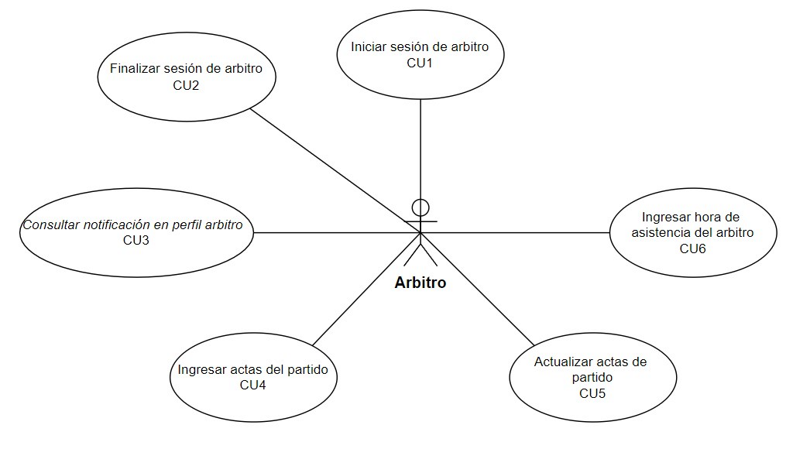

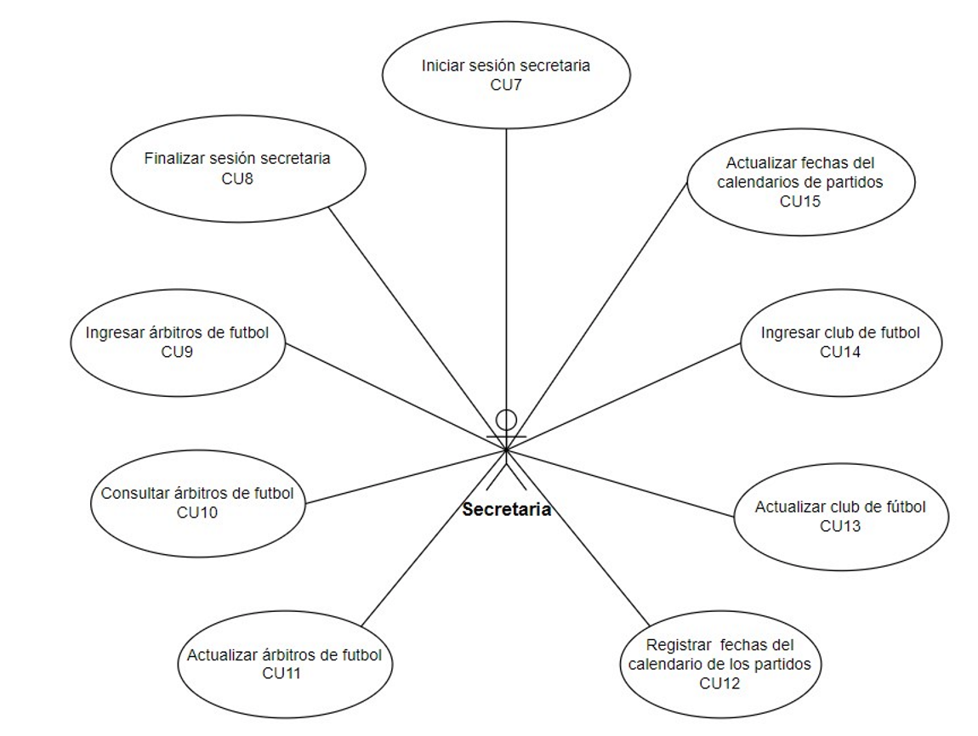

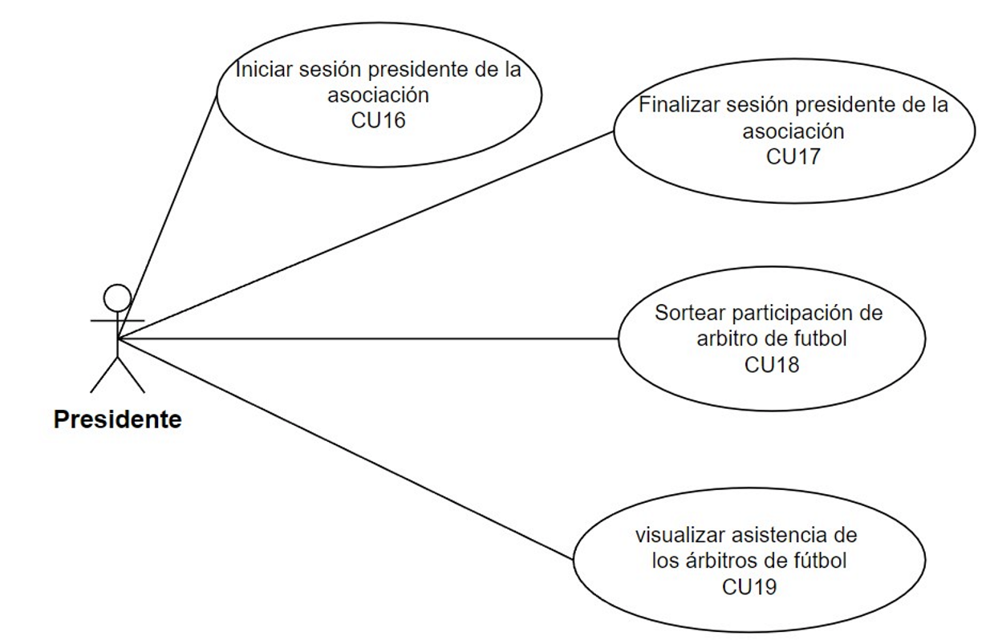

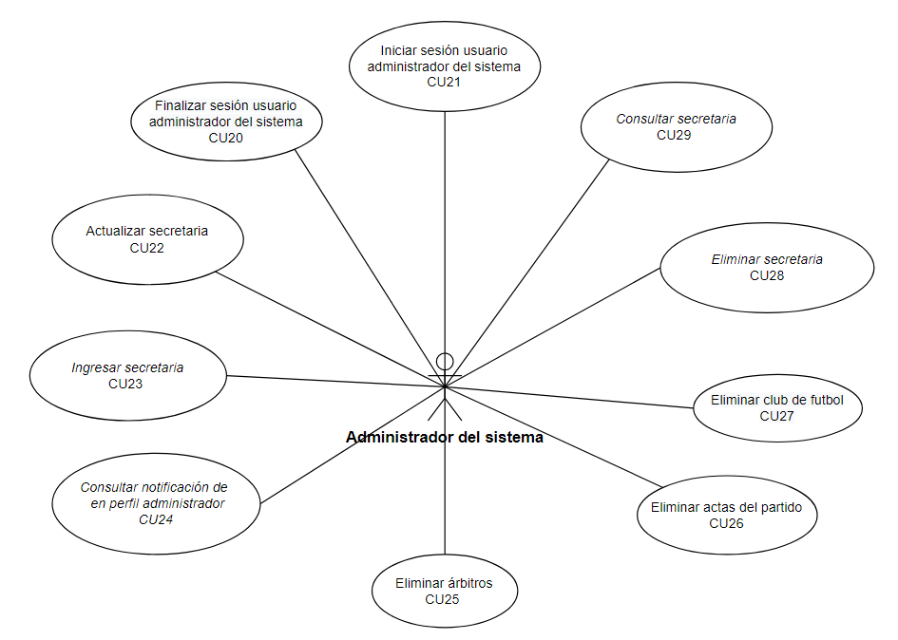

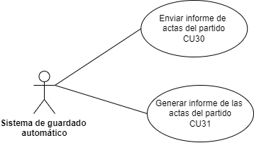

### Lista de casos de Uso

|  |  |  |  |  |
| --- | --- | --- | --- | --- |
| **Id** | **Caso de Uso** | **Complejidad** | **Prioridad del cliente** | **Prioridad Técnica** |
| CU1 | Iniciar sesión de árbitro | Media | Alta | Alta |
| CU2 | Finalizar sesión de árbitro | Media | Alta | Alta |
| CU3 | Revisar notificación de un nuevo evento en el perfil de árbitro | Alta | Alta | Alta |
| CU4 | Ingresar actas del partido | Alta | Alta | Alta |
| CU5 | Actualizar actas del partido | Alta | Alta | Alta |
| CU6 | Ingresar hora de asistencia del árbitro | Media | Alta | Alta |
| CU7 | Iniciar sesión secretaria | Media | Alta | Alta |
| CU8 | Finalizar sesión secretaria | Media | Alta | Alta |
| CU9 | Ingresar árbitros de fútbol | Media | Alta | Alta |
| CU10 | Consultar árbitros de fútbol | Media | Alta | Alta |
| CU11 | Actualizar árbitros de fútbol | Media | Alta | Alta |
| CU12 | Ingresar fechas del calendario de los partidos | Media | Alta | Alta |
| CU13 | Actualizar club de fútbol | Media | Alta | Alta |
| CU14 | Ingresar club de fútbol | Media | Alta | Alta |
| CU15 | Actualizar fechas del calendario de partidos | Media | Alta | Alta |
| CU16 | Iniciar sesión presidente de la asociación | Alta | Alta | Alta |
| CU17 | Finalizar sesión presidente de la asociación | Media | Alta | Alta |
| CU18 | Sortear participación de árbitro de fútbol | Media | Alta | Alta |
| CU19 | Visualizar asistencia de los árbitros de fútbol | Media | Alta | Alta |
| CU20 | Finalizar sesión administrador del sistema | Media | Alta | Alta |
| CU21 | Iniciar sesión administrador del sistema | Media | Alta | Alta |
| CU22 | Actualizar secretaria | Alta | Alta | Alta |
| CU23 | Ingresar secretaria | Media | Alta | Alta |
| CU24 | Revisar notificación de un nuevo evento en perfil administrador del sistema | Media | Alta | Alta |
| CU25 | Eliminar árbitros | Alta | Media | Alta |
| CU26 | Eliminar actas del partido | Alta | Media | Alta |
| CU27 | Eliminar club de fútbol | Alta | Media | Alta |
| CU28 | Eliminar secretaria | Alta | Media | Alta |
| CU29 | Consultar secretaria | Alta | Alta | Alta |
| CU30 | Enviar informe de actas del partido | Alta | Alta | Alta |
| CU31 | Generar informe de las actas del partido | Media | Alta | Alta |

### Descripción de los Casos de Uso

| **IDENTIFICADOR CASO DE USO:**  **CU #1** | | **Nombre:**  Iniciar sesión arbitro | |
| --- | --- | --- | --- |
| **COMPLEJIDAD:**  [Alta] | | | **PRIORIDAD:**  [Media] |
| **REQUERIMIENTO FUNCIONAL ASOCIADO:**  *RF#5* | | | |
| **ACTORES:**  *árbitros de fútbol* | | | |
| **CASOS DE USO ASOCIADOS:**   * CU#2 | | | |
| **DESCRIPCIÓN:**  Permite al árbitro registrado iniciar sesión en el sistema mediante el ingreso de sus credenciales en la pantalla de inicio de sesión del sistema. | | | |
| **NOTAS:**   * *Las credenciales del usuario ingresadas deben ser válidas.* * *Debe estar registrado en el sistema.* | | | |
| **CRITERIOS DE ACEPTACIÓN:** La sesión se inició si o no. | | | |
| **ESCENARIOS:** | | | |
| ES-01 | **DESCRIPCIÓN:** Iniciar sesión exitosa cuando se ingresan correctamente las credenciales de usuario.  **SUPOSICIONES/ASUNCIONES**:   * Las credenciales de usuario ingresadas son válidas. * El árbitro se encuentra registrado en la base de datos del sistema.   **RESULTADOS:**  La sesión se inició con éxito. | | |
| ES-02 | **DESCRIPCIÓN:**Inicio de sesión fallido porque el servidor del sistema está en mantenimiento.  **SUPOSICIONES/ASUNCIONES***:*   * Mantenimiento del servidor del sistema. * Árbitro no registrado en el sistema. * Error al ingresar credenciales.   **RESULTADOS:** El sistema muestra en la pantalla uno de los siguientes mensajes de error: “Credenciales de usuario incorrectas” o “El servidor se encuentra en mantenimiento, inténtelo más tarde”. | | |
| ES-03 | **DESCRIPCIÓN:***Inicio de sesión fallido por no tener una conexión estable de internet.*  **SUPOSICIONES/ASUNCIONES**:   * Tenga problemas para ingresar al sistema.   **RESULTADOS:** El sistema muestra en la pantalla un mensaje de error: “ Pérdida de conexión ”. | | |
| **REQUERIMIENTOS ESPECIALES - REGLAS DEL NEGOCIO Y DEL SISTEMA:** | | | |
| **RIESGOS:**   * Caída del sistema por muchos usuarios en la plataforma. * Pérdida de conexión con la base de datos. | | | |
| **PROTOTIPO EXPLORATORIO**  No Aplica | | | |

| **IDENTIFICADOR CASO DE USO:**  **CU #2** | | **Nombre:**  Finalizar sesión arbitro | |
| --- | --- | --- | --- |
| **COMPLEJIDAD:**  [Media] | | | **PRIORIDAD:**  [Alta] |
| **REQUERIMIENTO FUNCIONAL ASOCIADO:**  *RF#6* | | | |
| **ACTORES:**  *árbitro de fútbol* | | | |
| **CASOS DE USO ASOCIADOS:**   * CU#1 | | | |
| **DESCRIPCIÓN:**  Permite al árbitro registrado *finalizar sesión de usuario en el sistema.* | | | |
| **NOTAS:**   * *Debe haber iniciado sesión.* * *Debe estar registrado en el sistema.* | | | |
| **CRITERIOS DE ACEPTACIÓN:** La sesión se cerró si o no. | | | |
| **ESCENARIOS:** | | | |
| ES-01 | **DESCRIPCIÓN:** Finalizar sesión exitosa cuando se esperó a que se cierre la pestaña de sesión.  **SUPOSICIONES/ASUNCIONES**:   * El árbitro estaba con la sesión activa en el sistema. * El árbitro se encuentra registrado en la base de datos del sistema.   **RESULTADOS:**  Se finalizó sesión con éxito. | | |
| ES-02 | **DESCRIPCIÓN:***Finalizar sesión fallida por no esperar a que se cierre la pestaña de sesión.*  **SUPOSICIONES/ASUNCIONES**:   * La ventana web se cerró antes de finalizar la sesión.   **RESULTADOS:** El sistema muestra en la pantalla el siguiente mensaje : “No cierre la pestaña hasta que se cierre la sesión”. | | |
| **REQUERIMIENTOS ESPECIALES - REGLAS DEL NEGOCIO Y DEL SISTEMA:** | | | |
| **RIESGOS:**   * Caída del sistema por muchos usuarios en la plataforma. * Pérdida de conexión con la base de datos. | | | |
| **PROTOTIPO EXPLORATORIO**  No Aplica | | | |

| **IDENTIFICADOR CASO DE USO:**  **CU #3** | | **Nombre:**  Consultar notificaciones en perfil de usuario | |
| --- | --- | --- | --- |
| **COMPLEJIDAD:**  [Media] | | | **PRIORIDAD:**  [Alta] |
| **REQUERIMIENTO FUNCIONAL ASOCIADO:**  *RF#20* | | | |
| **ACTORES:**  *árbitro de fútbol* | | | |
| **CASOS DE USO ASOCIADOS:**   * Ninguno | | | |
| **DESCRIPCIÓN:**  El sistema permitirá revisar las notificaciones del perfil de un árbitro cuando haya un nuevo evento. | | | |
| **NOTAS:**   * *Debe haber iniciado sesión.* * *Debe estar registrado en el sistema.* | | | |
| **CRITERIOS DE ACEPTACIÓN:** Hay nuevas notificaciones si o no. | | | |
| **ESCENARIOS:** | | | |
| ES-01 | **DESCRIPCIÓN:** Consultar notificación en perfil exitosa porque la conexión con la base de datos es exitosa.  **SUPOSICIONES/ASUNCIONES**:   * El árbitro se encuentra registrado en la base de datos del sistema.   **RESULTADOS:**  Se revisó bandeja de notificaciones. | | |
| ES-02 | **DESCRIPCIÓN:** Falla al revisar las notificaciones del perfil por que el servidor estaba en mantenimiento.  **SUPOSICIONES/ASUNCIONES**:   * Mantenimiento del área de notificaciones.   **RESULTADOS:** El sistema muestra en la pantalla el siguiente mensaje : “No se pueden mostrar la bandeja de notificaciones, intente más tarde”. | | |
| **REQUERIMIENTOS ESPECIALES - REGLAS DEL NEGOCIO Y DEL SISTEMA:** | | | |
| **RIESGOS:**   * Caída del sistema por muchos usuarios en la plataforma. * Pérdida de conexión con la base de datos. | | | |
| **PROTOTIPO EXPLORATORIO**  No Aplica | | | |

| **IDENTIFICADOR CASO DE USO:**  **CU #4** | | **Nombre:**  Ingresar acta de partido | |
| --- | --- | --- | --- |
| **COMPLEJIDAD:**  [Alta] | | | **PRIORIDAD:**  [Media] |
| **REQUERIMIENTO FUNCIONAL ASOCIADO:**  *RF#19* | | | |
| **ACTORES:**  *árbitros de fútbol* | | | |
| **CASOS DE USO ASOCIADOS:**   * Ninguno | | | |
| **DESCRIPCIÓN:**  Permite el ingreso de nuevas actas de partidos jugados en el sistema mediante teclado al árbitro que fue juez de este. | | | |
| **NOTAS:**   * *El árbitro debe de haber iniciado sesión en el sistema.* * *El árbitro debe estar registrado en el sistema.* | | | |
| **CRITERIOS DE ACEPTACIÓN:** Se ingresaron las actas si o no. | | | |
| **ESCENARIOS:** | | | |
| ES-01 | **DESCRIPCIÓN:** Ingreso de acta de partido exitoso porque los campos ingresados son válidos.  **SUPOSICIONES/ASUNCIONES**:   * Los tipos de datos que se ingresaron en cada campo son válidos. * El árbitro inició sesión en el sistema.   **RESULTADOS:**  Se ingreso el acta de partido con éxito. | | |
| ES-02 | **DESCRIPCIÓN:** Ingreso de acta de partido fallido porque el servidor estaba en mantenimiento.  **SUPOSICIONES/ASUNCIONES**:   * Mantenimiento del servidor del sistema. * Los tipos de datos ingresados en cada campo son erróneos.   **RESULTADOS:** El sistema muestra en la pantalla el siguiente mensaje de error: “Ingreso fallido de credenciales, inténtelo de nuevo” | | |
| ES-03 | **DESCRIPCIÓN:***Ingreso de actas de partido fallido por no tener una conexión estable de internet.*  **SUPOSICIONES/ASUNCIONES**:   * Tengo problemas de conexión a internet.   **RESULTADOS:** El sistema muestra en la pantalla un mensaje de error: “ Conexión a internet muy débil”. | | |
| **REQUERIMIENTOS ESPECIALES - REGLAS DEL NEGOCIO Y DEL SISTEMA:** | | | |
| **RIESGOS:**   * Caída del sistema por muchos usuarios en la plataforma. * Pérdida de conexión con la base de datos. | | | |
| **PROTOTIPO EXPLORATORIO**  No Aplica | | | |

| **IDENTIFICADOR CASO DE USO:**  **CU #5** | | **Nombre:**  Actualizar actas del partido | |
| --- | --- | --- | --- |
| **COMPLEJIDAD:**  [Media] | | | **PRIORIDAD:**  [Alta] |
| **REQUERIMIENTO FUNCIONAL ASOCIADO:**  RF#26 | | | |
| **ACTORES:**  *Arbitro de futbol* | | | |
| **CASOS DE USO ASOCIADOS:**   * No Aplica. | | | |
| **DESCRIPCIÓN:** El sistema deberá permitir modificar los resultados finales del partido al árbitro que fue juez del partido que se jugó.  Para esto el árbitro que fue juez del partido deberá de haber accedido a su perfil del sistema de gestión de árbitros mediante el ingreso de sus credenciales mediante teclado, una vez dentro del sistema el árbitro deberá buscar la opción actualizar actas de partido, ingresar el día y seleccionar los equipos que jugaron mediante teclado finalmente seleccionar la opción modificar datos del acta usando el mouse, para modificar los siguientes datos:  ● Nombre del equipo rival, que será una cadena de caracteres con una longitud máxima de 50 caracteres como máximo.  ● Nombre del equipo local, que será una cadena de caracteres con una longitud máxima de 50 caracteres como máximo.  ● Hora de inicio del partido, que será de tipo tiempo.  ● Hora de finalización del partido, que será de tipo tiempo.  ● Duración total del partido, que será de tipo entero.  ● Número de goles del equipo rival, que será de tipo entero.  ● Número de goles del equipo local, que será de tipo entero.   * Nombre del equipo ganador del partido, que será una cadena de caracteres con una longitud máxima de 50 caracteres como máximo. | | | |
| **NOTAS:**   * *Se debe verificar que el acta de partido a actualizar se haya registrado primero en el sistema.* | | | |
| **CRITERIOS DE ACEPTACIÓN:** Validar que los datos sean correctos dentro del sistema*.* | | | |
| **ESCENARIOS:** | | | |
| ES-1 | **DESCRIPCIÓN:** Actualizar acta de partido exitoso cuando los campos se llenan correctamente  **SUPOSICIONES/ASUNCIONES**:   * El sistema mostrará los datos guardados correctamente del acta * El acta consta dentro del sistema en la base de datos.   **RESULTADOS:** Se actualizó correctamente el acta de partido. | | |
| ES-2 | **DESCRIPCIÓN:** *Error en la actualización del acta de partido*  **SUPOSICIONES/ASUNCIONES**:   * No están correctamente los datos del acta del partido . * No sean válidos sus datos.   **RESULTADOS:**El sistema muestra en la pantalla un mensaje de error “Error de solicitud, por el problema del sistema” | | |
| ES-3 | **DESCRIPCIÓN:** *Error en la actualización del acta del partido*  por pérdida de conexión  **SUPOSICIONES/ASUNCIONES**:   * Servidor en mantenimiento * Demora en cargar el sistema * La solicitud no es procesada por la conexión   **RESULTADOS:**El sistema muestra en la pantalla un mensaje de error “Error de solicitud, Intente más tarde” | | |
| **REQUERIMIENTOS ESPECIALES - REGLAS DEL NEGOCIO Y DEL SISTEMA:** | | | |
| **RIESGOS:**   * No poder registrarse al sistema * Sus datos sean inválidos | | | |
| **PROTOTIPO EXPLORATORIO**  No Aplica | | | |

| **IDENTIFICADOR CASO DE USO:**  **CU #6** | **Nombre:** Ingresar hora de asistencias del árbitro |
| --- | --- |
| **COMPLEJIDAD:**  Alta | **PRIORIDAD:** Alta |
| **REQUERIMIENTO FUNCIONAL ASOCIADO:**  *RF-29* | |
| **ACTORES:**  *Administrador el sistema* | |
| **CASOS DE USO ASOCIADOS:**   * *No Aplica* | |
| **DESCRIPCIÓN:**  El sistema deberá permitir a un árbitro registrar su asistencia una vez se presente al partido, para esto deberá primero presentarse a la asociación e ingresar su clave en el sensor de registro para que este se almacene su hora de ingreso al trabajo en la base del sistema.     * Ingresar su clave única en el sensor de registro | |
| **NOTAS:**  *Se debe llegar antes de la hora del partido previsto.* | |
| **CRITERIOS DE ACEPTACIÓN:** Validar que sea el árbitro asignado*.* | |
| **ESCENARIOS:** | |
| ES-1 | **DESCRIPCIÓN:** La clave ingresada no es del árbitro asignado  **SUPOSICIONES/ASUNCIONES:**No es el árbitro asignado  **RESULTADOS:** *el sistema presenta por pantalla un mensaje de error que el código no corresponde al árbitro asignado.* |
| ES-2 | **DESCRIPCIÓN:** *Ingresa correctamente el árbitro asignado*  **SUPOSICIONES/ASUNCIONES***:*  *La clave ingresada del árbitro correspondiente es correcta*  **RESULTADOS:** *El sistema presentará un mensaje por pantalla con la palabra “Bienvenido”* |
| **REQUERIMIENTOS ESPECIALES - REGLAS DEL NEGOCIO Y DEL SISTEMA:** | |
| **RIESGOS:**   * *El sistema no reconoce el código por un error de conexión.* | |
| **PROTOTIPO EXPLORATORIO**  *No aplica* | |

| **IDENTIFICADOR CASO DE USO:**  **CU #7** | **Nombre:**  Iniciar sesión secretaria |
| --- | --- |
| **COMPLEJIDAD:**  Alta | **PRIORIDAD** Alta |
| **REQUERIMIENTO FUNCIONAL ASOCIADO:**  *RF-17* | |
| **ACTORES:**  *Secretaria* | |
| **CASOS DE USO ASOCIADOS:** | |
| **DESCRIPCIÓN:**  El sistema permitirá iniciar sesión a una secretaria registrada en el sistema.   * Ingresando su nombre de usuario * Ingresando su contraseña. | |
| **NOTAS:**  *Se debe iniciar sesión con una cuenta de secretaria.* | |
| **CRITERIOS DE ACEPTACIÓN:** Validar que los datos sean correctos dentro del sistema*.* | |
| **ESCENARIOS:** | |
| ES-1 | **DESCRIPCIÓN:** La secretaría inició sesión correctamente porque ingrese sus credenciales de forma correcta  **SUPOSICIONES/ASUNCIONES:**El administrador inició sesión correctamente  **RESULTADOS:** *El sistema presenta por pantalla un mensaje indicando que se inició sesión correctamente* |
| ES-2 | **DESCRIPCIÓN:** *No se puede iniciar sesión por un error al ingresar credenciales de usuario.*  **SUPOSICIONES/ASUNCIONES:**El administrador ingrese una contraseña errónea  El administrador ingrese un nombre de usuario erróneo  El administrador no ingreso contraseña El administrador no ingresó el usuario  **RESULTADOS:** *Se presenta error por mensaje, los datos ingresados no son correctos* |
| **REQUERIMIENTOS ESPECIALES - REGLAS DEL NEGOCIO Y DEL SISTEMA:** | |
| **RIESGOS:**   * *No haya conexión a la base de datos por problemas de red y la sesión no se pueda iniciar.* * *El usuario no tenga todos los accesos de administrador* | |
| **PROTOTIPO EXPLORATORIO**  *No aplica* | |

| **IDENTIFICADOR CASO DE USO:**  **CU-#8** | **Nombre:**  Finalizar sesión secretaria |
| --- | --- |
| **COMPLEJIDAD:**  Media | **PRIORIDAD:**  Alta |
| **REQUERIMIENTO FUNCIONAL ASOCIADO:**  RF#18 | |
| **ACTORES:**  Secretaria | |
| **CASOS DE USO ASOCIADOS:**   * CU#7: iniciar sesión secretaria | |
| **DESCRIPCIÓN:**  *Permite finalizar* sesión a *una secretaria.* | |
| **NOTAS:**   * *La secretaria tendrá que iniciar sesión.* | |
| **CRITERIOS DE ACEPTACIÓN:**   * La sesión se cerró. | |
| **ESCENARIOS:** | |
| ES-01 | **DESCRIPCIÓN:** Salida del sistema con éxito porque espero a que se cierre la pestaña de sesión.  **SUPOSICIONES/ASUNCIONES***:*   * El *encargado de administrar* árbitros se dirige a su perfil de usuario * Da clic en “Cerrar Sesión”   **RESULTADOS:**   * El sistema mostrará el menú login |
| ES-02 | **DESCRIPCIÓN:** Salida del sistema sin guardar los cambios realizados  **SUPOSICIONES/ASUNCIONES:**   * El *encargado de administrar* árbitros se dirige a su perfil de usuario * Da clic en botón “Cerrar Sesión” * Tiene acciones o datos inconclusos o que no ha guardado en el sistema   **RESULTADOS:**   * El sistema mostrará mensaje: “Está seguro de salir sin guardar los cambios” |
| ES-03 | **DESCRIPCIÓN:** Salida del sistema sin éxito por caída del servidor  **SUPOSICIONES/ASUNCIONES:**   * El *encargado de administrar* árbitros se dirige a su perfil de usuario * Da clic en botón “Cerrar Sesión” * Tarda demasiado en cerrar sesión   **RESULTADOS:**  El sistema muestra en la pantalla un mensaje de error “Error de solicitud, Pérdida de conexión ”. |
| **REQUERIMIENTOS ESPECIALES - REGLAS DEL NEGOCIO Y DEL SISTEMA:** | |
| **RIESGOS:**   * Pérdida de conexión. | |
| **PROTOTIPO EXPLORATORIO**  No aplica | |

| **IDENTIFICADOR CASO DE USO:**  **CU #9** | **Nombre:**  Ingresar árbitros |
| --- | --- |
| **COMPLEJIDAD:**  Alta | **PRIORIDAD:** Alta |
| **REQUERIMIENTO FUNCIONAL ASOCIADO:**  *RF-1* | |
| **ACTORES:**  *Encargado de administrar árbitros* | |
| **CASOS DE USO ASOCIADOS:**     * *No Aplica* | |
| **DESCRIPCIÓN:**  *El sistema permitirá el ingreso de los datos de la ficha técnica de los árbitros no registrados, uno por vez para poder almacenarlos en el sistema.* | |
| **NOTAS:**  *Se debe iniciar sesión con una cuenta de administrador.* | |
| **CRITERIOS DE ACEPTACIÓN:**  Validar que los datos sean correctos dentro del sistema*.* | |
| **ESCENARIOS:** | |
| ES-1 | **DESCRIPCIÓN:** Ingreso de árbitro de fútbol exitosa porque se ingresaron correctamente las credenciales.  **SUPOSICIONES/ASUNCIONES***:*   * El administrador de árbitros ingresa al sistema con sus credenciales. * El administrador de árbitros se dirige a la ventana de “Ingresar árbitro de fútbol”. * El administrador de árbitro ingresa los nuevos datos del árbitro de fútbol. * El árbitro fue ingresado en el sistema.   **RESULTADOS:**   * El sistema muestra el siguiente mensaje “Ingreso exitoso.” |
| ES-2 | **DESCRIPCIÓN:** Ingreso de árbitro de fútbol no exitosa, árbitro ya existe.  **SUPOSICIONES/ASUNCIONES***:*   * El administrador de árbitros ingresa al sistema con sus credenciales. * El administrador de árbitros se dirige a la ventana de “Ingresar árbitro de fútbol”. * El administrador de árbitro ingresa los nuevos datos del árbitro de fútbol. * El sistema no le permite registrar porque el nombre de usuario ya existe.   **RESULTADOS:**   * El sistema muestra el siguiente mensaje “Nombre de usuario ya existe.” |
| ES-3 | **DESCRIPCIÓN:** Ingreso de árbitro de fútbol no exitosa por campos incompletos.  **SUPOSICIONES/ASUNCIONES***:*   * El administrador de árbitros ingresa al sistema con sus credenciales. * El administrador de árbitros se dirige a la ventana de “Ingresar árbitro de fútbol”. * El administrador de árbitro ingresa los nuevos datos del árbitro de fútbol. * El sistema no le permite registrar porque hay campos vacíos.   **RESULTADOS:**   * El sistema muestra el siguiente mensaje “Por favor ingrese todos los datos.” |
| ES-4 | **DESCRIPCIÓN:** Ingreso de árbitro no exitosa por problemas en el sistema.  **SUPOSICIONES/ASUNCIONES**:   * El administrador de árbitros ingresa al sistema con sus credenciales. * El administrador de árbitros se dirige a la ventana de “Ingresar árbitro de fútbol”. * El administrador de árbitro ingresa los nuevos datos del árbitro de fútbol. * El árbitro no fue registrado por problemas en el sistema.   **RESULTADOS:**   * El sistema mostrará el mensaje “Se ha desconectado, por favor vuelva a intentarlo más tarde. |
| **REQUERIMIENTOS ESPECIALES - REGLAS DEL NEGOCIO Y DEL SISTEMA:** | |
| **RIESGOS:**   * *El usuario encargado no tendrá los accesos necesarios para el ingreso de nuevos árbitros.* * *Que el sistema muestre un árbitro que ya tenga ese nombre de usuario.* | |
| **PROTOTIPO EXPLORATORIO**  *No aplica* | |

| **IDENTIFICADOR CASO DE USO:**  **CU #10** | ***Nombre:***  *Consultar* árbitros |
| --- | --- |
| **COMPLEJIDAD:**  Media | **PRIORIDAD:** Media |
| **REQUERIMIENTO FUNCIONAL ASOCIADO:**  *RF-2* | |
| **ACTORES:**  *Administrador el sistema* | |
| **CASOS DE USO ASOCIADOS:**   * *No Aplica* | |
| **DESCRIPCIÓN:**  Permite consultar y verificar todos los árbitros del gremio agregados, se lo podrá visualizar de estas maneras:   * Ingresando la Cédula, que será de tipo una cadena de caracteres de 10 caracteres como máximo. * Realizando la solicitud en el sistema de mostrar todo el colegiado * Nombres, que será una cadena de caracteres de 40 caracteres como máximo. * Apellidos, que será una cadena de caracteres de 40 caracteres como máximo. | |
| **NOTAS:**  *Se debe iniciar sesión con una cuenta de administrador.* | |
| **CRITERIOS DE ACEPTACIÓN:** Validar que los datos sean correctos dentro del sistema*.* | |
| **ESCENARIOS:** | |
| ES-1 | **DESCRIPCIÓN:** No se encuentra al árbitro solicitado mediante el número de cédula  **SUPOSICIONES/ASUNCIONES***:* Error al ingresar el número de cédula  **RESULTADOS:** *el sistema presenta por pantalla un mensaje de error que el número de cédula no se encuentra registrado.* |
| ES-2 | **DESCRIPCIÓN:** *Se encuentra el árbitro buscado por su número de cédula*  **SUPOSICIONES/ASUNCIONES***: El sistema muestra un listado con el número de cédula buscado*  **RESULTADOS:** *El sistema presenta un mensaje de pantalla que indica “resultados encontrados”* |
| **REQUERIMIENTOS ESPECIALES - REGLAS DEL NEGOCIO Y DEL SISTEMA:** | |
| **RIESGOS:**   * *El usuario encargado no tenga los accesos necesarios para realizar la búsqueda.* * *Que el sistema muestre actas duplicadas de árbitros.* | |
| **PROTOTIPO EXPLORATORIO**  *No aplica* | |

| **IDENTIFICADOR CASO DE USO:**  **CU #11** | ***Nombre:***  *Actualizar árbitros* |
| --- | --- |
| **COMPLEJIDAD:**  Media | **PRIORIDAD:** Alta |
| **REQUERIMIENTO FUNCIONAL ASOCIADO:**  *RF-3* | |
| **ACTORES:**  *Encargado de Administrar a los árbitros* | |
| **CASOS DE USO ASOCIADOS:**     * *No Aplica* | |
| **DESCRIPCIÓN:**  *Permite actualizar o modificar los datos de los árbitros que hayan sido registrados en el sistema* | |
| **NOTAS:**   * *El encargado de administrar a los árbitros debe de haber iniciado sesión en el sistema.* * *El encargado de administrar a los árbitros debe estar registrado en el sistema* | |
| **CRITERIOS DE ACEPTACIÓN:**  Los datos ingresados deben ser correctos en cada campo que se ingrese | |
| **ESCENARIOS:** | |
| ES-1 | **DESCRIPCIÓN:** Actualización de árbitro exitoso porque el árbitro se encuentra registrado en el sistema.  **SUPOSICIONES/ASUNCIONES**:   * El administrador de árbitros ingresa al sistema con sus credenciales. * El administrador de árbitros se dirige a la ventana de “Actualizar árbitro de fútbol”. * El administrador de árbitro busca al árbitro que va a actualizar los datos. * El administrador de árbitro ingresa los nuevos datos a actualizar. * Los datos fueron actualizados.   **RESULTADOS:**   * El sistema muestra el siguiente mensaje “Los datos han sido actualizados” |
| ES-2 | **DESCRIPCIÓN:** Actualización de árbitro no exitosa debido a que faltan campos por ingresar.  **SUPOSICIONES/ASUNCIONES**:   * El administrador de árbitros ingresa al sistema con sus credenciales. * El administrador de árbitros se dirige a la ventana de “Actualizar árbitro de fútbol”. * El administrador de árbitro busca al árbitro que va a actualizar los datos. * El administrador de árbitro deja campos en blancos o vacío. * Los datos no fueron actualizados.   **RESULTADOS:**   * El sistema mostrará el mensaje “Ingresar todos los datos”. |
| ES-3 | **DESCRIPCIÓN:** Actualización de árbitro no exitosa por problemas en el sistema.  **SUPOSICIONES/ASUNCIONES**:   * El administrador de árbitros ingresa al sistema con sus credenciales. * El administrador de árbitros se dirige a la ventana de “Actualizar árbitro de fútbol”. * El administrador de árbitro busca al árbitro que va a actualizar los datos. * El administrador de árbitro ingresa los nuevos datos a actualizar. * Los datos no fueron actualizados por problemas en el sistema.   **RESULTADOS:**   * El sistema mostrará el mensaje “Se ha desconectado, por favor vuelva a intentarlo más tarde. |
| **REQUERIMIENTOS ESPECIALES - REGLAS DEL NEGOCIO Y DEL SISTEMA:** | |
| **RIESGOS:**   * Pérdida de conexión con el servidor. | |
| **PROTOTIPO EXPLORATORIO**  *No aplica* | |

| **IDENTIFICADOR CASO DE USO:**  **CU #12** | | **Nombre:**  Registrar fecha del calendario de los partidos | |
| --- | --- | --- | --- |
| **COMPLEJIDAD:**  [Media] | | | **PRIORIDAD:**  [Media] |
| **REQUERIMIENTO FUNCIONAL ASOCIADO:**  *RF#7* | | | |
| **ACTORES:**  *Encargado de administrar a los árbitros* | | | |
| **CASOS DE USO ASOCIADOS:**   * Ninguno | | | |
| **DESCRIPCIÓN:**  *Permitirá al encargado de administrar a los árbitros ingresar las fechas del calendario de fechas en el sistema.* | | | |
| **NOTAS:**   * *El encargado de administrar a los árbitros debe de haber iniciado sesión en el sistema.* * *El encargado de administrar a los árbitros debe estar registrado en el sistema.* | | | |
| **CRITERIOS DE ACEPTACIÓN:** Se registraron las fechas de calendario si o no. | | | |
| **ESCENARIOS:** | | | |
| ES-01 | **DESCRIPCIÓN:** Registro fecha del calendario de los partidos exitosos porque los campos ingresados eran válidos.  **SUPOSICIONES/ASUNCIONES**:   * Los tipos de datos que se ingresaron en cada campo son válidos. * El *encargado de administrar a los árbitros* inicio sesión en el sistema.   **RESULTADOS:**  Se registraron las fechas de calendario con éxito. | | |
| ES-02 | **DESCRIPCIÓN:**Registro las fechas de calendario fallido por mantenimiento del servidor del sistema.  **SUPOSICIONES/ASUNCIONES**:   * Mantenimiento del servidor del sistema. * Tipo de datos ingresados en cada campo son erróneos.   **RESULTADOS:** El sistema muestra en la pantalla el siguiente mensaje de error: “Registro fallido de las fechas del calendario, inténtelo de nuevo” | | |
| ES-03 | **DESCRIPCIÓN:**Registro fallido de las fechas del calendario *por no tener una conexión estable de internet.*  **SUPOSICIONES/ASUNCIONES***:*   * Tenga problemas de conexión de internet.   **RESULTADOS:** El sistema muestra en la pantalla un mensaje de error: “ Conexión a internet muy débil”. | | |
| **REQUERIMIENTOS ESPECIALES - REGLAS DEL NEGOCIO Y DEL SISTEMA:** | | | |
| **RIESGOS:**   * Caída del sistema por muchos usuarios en la plataforma. * Pérdida de conexión con la base de datos. | | | |
| **PROTOTIPO EXPLORATORIO**  No Aplica | | | |

| **IDENTIFICADOR CASO DE USO:**  **CU #13** | ***Nombre:***  *Actualizar club de fútbol* |
| --- | --- |
| **COMPLEJIDAD:**  Media | **PRIORIDAD:** Alta |
| **REQUERIMIENTO FUNCIONAL ASOCIADO:**  *RF-24* | |
| **ACTORES:**  *Encargado de Administrar a los árbitros* | |
| **CASOS DE USO ASOCIADOS:**     * *No Aplica* | |
| **DESCRIPCIÓN:**  Permitirá al encargado de administrar árbitros la actualización de los clubs de futbol registrados en el sistema previamente | |
| **NOTAS:**   * *El encargado de administrar a los árbitros debe de haber iniciado sesión en el sistema.* * *El encargado de administrar a los árbitros debe estar registrado en el sistema* | |
| **CRITERIOS DE ACEPTACIÓN:**  Los datos ingresados deben ser correctos en cada campo que se ingrese | |
| **ESCENARIOS:** | |
| ES-1 | **DESCRIPCIÓN:** Actualización de club exitoso porque el club existe en el sistema.  **SUPOSICIONES/ASUNCIONES**:   * El administrador de árbitros ingresa al sistema con sus credenciales. * El administrador de árbitros se dirige a la ventana de “Actualizar club de fútbol”. * El administrador de árbitro busca el club que va a actualizar. * El administrador de árbitro ingresa los nuevos datos a actualizar. * Los datos fueron actualizados.   **RESULTADOS:**   * El sistema muestra el siguiente mensaje “Los datos han sido actualizados” |
| ES-2 | **DESCRIPCIÓN:** Actualización de club no exitosa debido a que faltan campos por ingresar.  **SUPOSICIONES/ASUNCIONES**:   * El administrador de árbitros ingresa al sistema con sus credenciales. * El administrador de árbitros se dirige a la ventana de “Actualizar club de fútbol”. * El administrador de árbitro busca al club que va a actualizar. * El administrador de árbitro deja campos en blancos o vacío. * Los datos no fueron actualizados.   **RESULTADOS:**   * El sistema mostrará el mensaje “Ingresar todos los datos”. |
| ES-3 | **DESCRIPCIÓN:** Actualización de club no exitosa por problemas en el sistema.  **SUPOSICIONES/ASUNCIONES**:   * El administrador de árbitros ingresa al sistema con sus credenciales. * El administrador de árbitros se dirige a la ventana de “Actualizar club de fútbol”. * El administrador de árbitro busca al club que va a actualizar. * El administrador de árbitro ingresa los nuevos datos a actualizar. * Los datos no fueron actualizados por problemas en el sistema.   **RESULTADOS:**   * El sistema mostrará el mensaje “Se ha desconectado, por favor vuelva a intentarlo más tarde. |
| **REQUERIMIENTOS ESPECIALES - REGLAS DEL NEGOCIO Y DEL SISTEMA:** | |
| **RIESGOS:**   * Pérdida de conexión con el servidor. * No poder actualizar por campos en blancos. | |
| **PROTOTIPO EXPLORATORIO**  *No aplica* | |

| **IDENTIFICADOR CASO DE USO:**  **CU #14** | **Nombre:**  Ingresar club de fútbol |
| --- | --- |
| **COMPLEJIDAD:**  Media | **PRIORIDAD:** Alta |
| **REQUERIMIENTO FUNCIONAL ASOCIADO:**  *RF-23* | |
| **ACTORES:**  *Encargado de administrar árbitros* | |
| **CASOS DE USO ASOCIADOS:**     * *No Aplica* | |
| **DESCRIPCIÓN:**  *El sistema permitirá el ingreso de los datos clubes no registrados, uno por vez para poder almacenarlos en el sistema.* | |
| **NOTAS:**  *Se debe iniciar sesión con una cuenta de administrador.* | |
| **CRITERIOS DE ACEPTACIÓN:**  Validar que los datos sean correctos dentro del sistema*.* | |
| **ESCENARIOS:** | |
| ES-1 | **DESCRIPCIÓN:** Ingreso de club de fútbol exitosa porque los campos ingresados son correctos.  **SUPOSICIONES/ASUNCIONES***:*   * El administrador de árbitros ingresa al sistema con sus credenciales. * El administrador de árbitros se dirige a la ventana de “Ingresar club de fútbol”. * El administrador de árbitro ingresa los nuevos datos del club de fútbol. * El club fue ingresado en el sistema.   **RESULTADOS:**   * El sistema muestra el siguiente mensaje “Ingreso exitoso.” |
| ES-2 | **DESCRIPCIÓN:** Ingreso de club de fútbol no exitosa, club ya existe.  **SUPOSICIONES/ASUNCIONES***:*   * El administrador de árbitros ingresa al sistema con sus credenciales. * El administrador de árbitros se dirige a la ventana de “Ingresar club de fútbol”. * El administrador de árbitro ingresa los nuevos datos del árbitro de fútbol. * El sistema no le permite registrar porque el nombre del club ya existe.   **RESULTADOS:**   * El sistema muestra el siguiente mensaje “Nombre del club ya existe.” |
| ES-3 | **DESCRIPCIÓN:** Ingreso de club de fútbol no exitosa por campos incompletos.  **SUPOSICIONES/ASUNCIONES***:*   * El administrador de árbitros ingresa al sistema con sus credenciales. * El administrador de árbitros se dirige a la ventana de “Ingresar club de fútbol”. * El administrador de árbitro ingresa los nuevos datos del club de fútbol. * El sistema no le permite registrar porque hay campos vacíos.   **RESULTADOS:**   * El sistema muestra el siguiente mensaje “Por favor ingrese todos los datos.” |
| ES-4 | **DESCRIPCIÓN:** Ingreso de club no exitosa por problemas en el sistema.  **SUPOSICIONES/ASUNCIONES**:   * El administrador de árbitros ingresa al sistema con sus credenciales. * El administrador de árbitros se dirige a la ventana de “Ingresar club de fútbol”. * El administrador de árbitro ingresa los nuevos datos del club de fútbol. * El club no fue registrado por problemas en el sistema.   **RESULTADOS:**   * El sistema mostrará el mensaje “Se ha desconectado, por favor vuelva a intentarlo más tarde. |
| **REQUERIMIENTOS ESPECIALES - REGLAS DEL NEGOCIO Y DEL SISTEMA:** | |
| **RIESGOS:**   * *El usuario encargado no tendrá los accesos necesarios para el ingreso de nuevos árbitros.* * *Que el sistema muestre un* club *que ya tenga ese nombre de usuario.* | |
| **PROTOTIPO EXPLORATORIO**  *No aplica* | |

| **IDENTIFICADOR CASO DE USO: CU#15** | **Nombre:**  Actualizar fechas del calendario de partidos |
| --- | --- |
| **COMPLEJIDAD:**  [Media] | **PRIORIDAD:**  [Alta] |
| **REQUERIMIENTO FUNCIONAL ASOCIADO:**  RF-8 | |
| **ACTORES:** Encargado de administrar árbitros | |
| **CASOS DE USO ASOCIADOS:**   * No aplica | |
| **DESCRIPCIÓN:**  Permite al usuario encargado de administrar árbitros actualizar las fechas del calendario de partidos al finalizar cada jornada. | |
| **NOTAS:**   * El encargado de administrar árbitros debe estar logueado. * Debe existir fechas en el calendario de partidos. | |
| **CRITERIOS DE ACEPTACIÓN:**   * Se modificaron las fechas del calendario de partidos exitosamente. | |
| **ESCENARIOS:** | |
| ES-01 | **DESCRIPCIÓN:** Las fechas del calendario de partidos se modifican y guardan exitosamente.  **SUPOSICIONES/ASUNCIONES***:*   * El encargado de administrar árbitros ingresa al módulo de modificación de fechas de partidos. * Modifica las fechas del calendario de partidos. * Presiona el botón “Guarda los cambios realizados”. * Recibe notificación de Guardado exitoso.   **RESULTADOS:**   * Las modificaciones realizadas se guardan con éxito. |
| ES-02 | **DESCRIPCIÓN:** Las fechas del calendario de partidos no se guardan por falla en la conexión con la base de datos.  **SUPOSICIONES/ASUNCIONES***:*   * El encargado de administrar árbitros ingresa al módulo de modificación de fechas de partidos. * Modifica las fechas del calendario de partidos. * Presiona el botón “Guarda los cambios realizados”. * Recibe una notificación de “Error con la conexión con la base de datos”. * No se guardan los cambios realizados.   **RESULTADOS:**   * Las modificaciones realizadas no se guardan. |
| **REQUERIMIENTOS ESPECIALES - REGLAS DEL NEGOCIO Y DEL SISTEMA:**   * No aplica | |
| **RIESGOS:**   * Falla en la conexión con la base de datos * Asignación de partidos duplicados en fechas distintas. | |
| **PROTOTIPO EXPLORATORIO**   * No Aplica | |

| **IDENTIFICADOR CASO DE USO:**  **CU #16** | | **Nombre:**  Iniciar sesión presidente de la Asociación | |
| --- | --- | --- | --- |
| **COMPLEJIDAD:**  Media | | | **PRIORIDAD:**  Alta |
| **REQUERIMIENTO FUNCIONAL ASOCIADO:**  RF-9 | | | |
| **ACTORES:**  Presidente | | | |
| **CASOS DE USO ASOCIADOS:**   * Extiende de CU17: Finalizar Sesión Presidente de la Asociación | | | |
| **DESCRIPCIÓN:**  Permitirá el acceso al perfil del Presidente el cual posee un rol específico en el sistema con sus privilegios. | | | |
| **NOTAS:**   * El presidente deberá contar con un usuario creado previamente. | | | |
| **CRITERIOS DE ACEPTACIÓN:**   * Se inició sesión si o no. | | | |
| **ESCENARIOS:** | | | |
| ES-1 | **DESCRIPCIÓN:** Ingreso al sistema con éxito porque las credenciales de usuario son correctas.  **SUPOSICIONES/ASUNCIONES**:   * El presidente se dirige a la página web o aplicativo * Ingresa su usuario en el campo usuario * Ingresa su contraseña en el campo contraseña * Clic en botón “Ingresar” o presionar “Enter”   **RESULTADOS:**   * El sistema mostrará el menú principal, con los datos del Presidente | | |
| ES-2 | **DESCRIPCIÓN:** Ingreso al sistema sin éxito por credenciales incorrectas  **SUPOSICIONES/ASUNCIONES***:*   * El presidente se dirige a la página web o aplicativo * Ingresa su usuario en el campo usuario * Ingresa su contraseña en el campo contraseña * Clic en botón “Ingresar” o presionar “Enter”   **RESULTADOS:**   * El sistema mostrará un mensaje: “La clave es incorrecta”   en caso de ser clave mal ingresada   * El sistema mostrará un mensaje: “El usuario es incorrecto”   en caso de estar mal ingresado su usuario. | | |
| ES-3 | **DESCRIPCIÓN:** Ingreso al sistema sin éxito por caída del servidor  **SUPOSICIONES/ASUNCIONES**:   * El presidente se dirige a la página web o aplicativo * Ingresa su usuario en el campo usuario * Ingresa su contraseña en el campo contraseña * Clic en botón “Ingresar” o presionar “Enter” * Se cae el servidor.   **RESULTADOS:**   * El sistema mostrará mensaje: “Lo sentimos la petición ha tardado demasiado, Por favor intente después o contáctenos *<enlace>”* | | |
| **REQUERIMIENTOS ESPECIALES - REGLAS DEL NEGOCIO Y DEL SISTEMA:**   * No aplica | | | |
| **RIESGOS:**   * El presidente puede que no tenga aún un usuario establecido en el sistema. | | | |
| **PROTOTIPO EXPLORATORIO**   * No aplica | | | |

| **IDENTIFICADOR CASO DE USO:**  **CU #17** | | **Nombre:**  Finalizar Sesión Presidente de la Asociación | |
| --- | --- | --- | --- |
| **COMPLEJIDAD:**  Media | | | **PRIORIDAD:**  Alta |
| **REQUERIMIENTO FUNCIONAL ASOCIADO:**  RF-10 | | | |
| **ACTORES:**  Presidente | | | |
| **CASOS DE USO ASOCIADOS:**   * Se extiende a CU 16: Iniciar Sesión Presidente de la Asociación | | | |
| **DESCRIPCIÓN:**  Permitirá la salida del sistema al Presidente el cual está logueado en el sistema. | | | |
| **NOTAS:**   * El presidente deberá haber iniciado sesión en el sistema | | | |
| **CRITERIOS DE ACEPTACIÓN:**   * La sesión se cerró si o no. | | | |
| **ESCENARIOS:** | | | |
| ES-1 | **DESCRIPCIÓN:** Salida del sistema con éxito porque se espera a que se cierre la pestaña de sesión.  **SUPOSICIONES/ASUNCIONES***:*   * El presidente se dirige a su perfil de usuario * Da clic en “Cerrar Sesión”   **RESULTADOS:**   * El sistema mostrará el menú login | | |
| ES-2 | **DESCRIPCIÓN:** Salida del sistema sin guardar los cambios realizados  **SUPOSICIONES/ASUNCIONES:**   * El presidente se dirige a su perfil de usuario * Da clic en botón “Cerrar Sesión” * Tiene acciones o datos inconclusos o que no ha guardado en el sistema   **RESULTADOS:**   * El sistema mostrará mensaje: “Está seguro de salir sin guardar los cambios” | | |
| ES-3 | **DESCRIPCIÓN:** Salida del sistema sin éxito por caída del servidor  **SUPOSICIONES/ASUNCIONES:**   * El presidente se dirige a su perfil de usuario * Da clic en botón “Cerrar Sesión” * Tarda demasiado en cerrar sesión   **RESULTADOS:**   * El sistema mostrará mensaje: “Lo sentimos la petición ha tardado demasiado, Por favor intente después o contáctenos *<enlace>*” | | |
| **REQUERIMIENTOS ESPECIALES - REGLAS DEL NEGOCIO Y DEL SISTEMA:**   * No aplica | | | |
| **RIESGOS:**   * No aplica | | | |
| **PROTOTIPO EXPLORATORIO**   * No aplica | | | |

| **IDENTIFICADOR CASO DE USO:**  **CU #18** | | **Nombre:**  Sortear participación de Árbitros de Fútbol | |
| --- | --- | --- | --- |
| **COMPLEJIDAD:**  Media | | | **PRIORIDAD:**  Alta |
| **REQUERIMIENTO FUNCIONAL ASOCIADO:**  *RF-11 y RF-12* | | | |
| **ACTORES:**  Presidente | | | |
| **CASOS DE USO ASOCIADOS:**   * No aplica | | | |
| **DESCRIPCIÓN:**  El presente caso verificará que el presidente seleccione a los árbitros que participarán en el proceso haciendo el sorteo aleatorio mediante el uso del sistema. | | | |
| **NOTAS:**   * Los sorteos realizados en este módulo del sistema serán para los Árbitros Oficiales y Árbitros Sustitutos | | | |
| **CRITERIOS DE ACEPTACIÓN:**   * El presidente cuenta con acceso total a esta funcionalidad. | | | |
| **ESCENARIOS:** | | | |
| ES-1 | **DESCRIPCIÓN:** Sorteado de los Árbitros Oficiales y Sustitutos exitosos porque había buena conexión a internet.  **SUPOSICIONES/ASUNCIONES:**   * El presidente ingresa al módulo de sorteo. * Selecciona los árbitros que participarán en el proceso. * Da clic en “Generar Sorteado”   **RESULTADOS:**   * El sistema mostrará los resultados generados automáticamente y serán enviados por correo. | | |
| ES-2 | **DESCRIPCIÓN:** Sorteado de los Árbitros fallida por error de conexión con la base.  **SUPOSICIONES/ASUNCIONES**:   * El presidente ingresa al módulo con sus credenciales * Selecciona los árbitros que participarán en el proceso. * Da clic en “Generar Sorteado” * Ocurre una falla de conexión con la BD   **RESULTADOS:**   * Mostrará el mensaje “Algo salió mal, por favor intente más tarde” | | |
| ES-3 | **DESCRIPCIÓN:** Sorteado de los Árbitros fallida por desconexión a Internet  **SUPOSICIONES/ASUNCIONES**:   * El presidente ingresa al módulo con sus credenciales * Selecciona los árbitros que participarán en el proceso. * Da clic en “Generar Sorteado” * Ocurre una desconexión de internet   **RESULTADOS:**   * Mostrará el mensaje “No hay conexión a internet, por favor revise su conexión.” | | |
| **REQUERIMIENTOS ESPECIALES - REGLAS DEL NEGOCIO Y DEL SISTEMA:**   * No aplica | | | |
| **RIESGOS:**   * Árbitros repetidos en un sorteo * Conexión fallida con la Base de Datos | | | |
| **PROTOTIPO EXPLORATORIO**   * No aplica | | | |

| **IDENTIFICADOR CASO DE USO:**  **CU #19** | | **Nombre:**  Visualizar asistencia de los árbitros de fútbol | |
| --- | --- | --- | --- |
| **COMPLEJIDAD:**  Media | | | **PRIORIDAD:**  Alta |
| **REQUERIMIENTO FUNCIONAL ASOCIADO:**  RF-31 | | | |
| **ACTORES:**  Presidente | | | |
| **CASOS DE USO ASOCIADOS:**   * No aplica | | | |
| **DESCRIPCIÓN:**  Permitirá verificar las asistencias e inasistencias de todos los árbitros registrados en el sistema. | | | |
| **NOTAS:**   * El presidente deberá haber iniciado sesión en el sistema. | | | |
| **CRITERIOS DE ACEPTACIÓN:**   * El presidente cuenta con acceso predeterminado a esta funcionalidad. | | | |
| **ESCENARIOS:** | | | |
| ES-1 | **DESCRIPCIÓN:** Visualización de las asistencias en el presente calendario exitosamente por buena conexión con el servidor.  **SUPOSICIONES/ASUNCIONES**:   * El presidente ingresa al módulo del sistema con sus credenciales * Da clic en ver Asistencia de los árbitros   **RESULTADOS:**   * Se detallan las fichas técnicas de los diferentes árbitros | | |
| ES-2 | **DESCRIPCIÓN:** Visualización de la asistencia de los árbitros en calendarios pasados  **SUPOSICIONES/ASUNCIONES**:   * El presidente ingresa al módulo del sistema con sus credenciales * Da clic en ver Asistencia de los árbitros * Filtra los datos por Calendarios pasados, escoge fecha   **RESULTADOS:**   * Se detallan las fichas de asistencias de los diferentes árbitros en el calendario filtrado | | |
| ES-3 | **DESCRIPCIÓN:** Listado de los árbitros en el presente calendario sin éxito por desconexión a Internet.  **SUPOSICIONES/ASUNCIONES**:   * El presidente ingresa al módulo del sistema con sus credenciales * Da clic en ver Asistencia de los árbitros   **RESULTADOS:**   * El sistema mostrará el mensaje “Ups! parece que ha ocurrido una desconexión, revise su conexión a internet” | | |
| **REQUERIMIENTOS ESPECIALES - REGLAS DEL NEGOCIO Y DEL SISTEMA:**   * No aplica | | | |
| **RIESGOS:**   * No aplica | | | |
| **PROTOTIPO EXPLORATORIO**   * No aplica | | | |

| **IDENTIFICADOR CASO DE USO: CU#20** | **Nombre:**  Finalizar sesión administrador del sistema |
| --- | --- |
| **COMPLEJIDAD:**  Media | **PRIORIDAD:**  Alta |
| **REQUERIMIENTO FUNCIONAL ASOCIADO:**  RF-31 | |
| **ACTORES:** Administrador del sistema. | |
| **CASOS DE USO ASOCIADOS:**   * Se extiende de CU#21 | |
| **DESCRIPCIÓN:**  Permite al usuario administrador del sistema cerrar su sesión en el sistema. | |
| **NOTAS:**   * El usuario administrador del sistema debe estar logueado. | |
| **CRITERIOS DE ACEPTACIÓN:**   * El usuario administrador del sistema cierra su sesión con éxito. | |
| **ESCENARIOS:** | |
| ES-01 | **DESCRIPCIÓN:** El administrador del sistema cierra sesión exitosamente porque el usuario espera a que se cierre la pestaña de sesión.  **SUPOSICIONES/ASUNCIONES***:*   * El usuario administrador del sistema se dirige a las opciones de su cuenta de perfil. * Presiona el botón “Cerrar sesión”. * Se cierra la sesión.   **RESULTADOS:**   * Se cierra la sesión exitosamente. |
| ES-02 | **DESCRIPCIÓN:** El sistema no le permite cerrar sesión debido a que no ha guardado los cambios realizados en el sistema.  **SUPOSICIONES/ASUNCIONES**:   * El usuario administrador del sistema se dirige a las opciones de su cuenta de perfil. * Presiona el botón “Cerrar sesión”. * El sistema le lanza una advertencia de que no ha guardado los cambios realizados en el sistema. * El sistema le pregunta si desea guardar los cambios o cerrar sin guardar. * El usuario administrador del sistema elige una opción. * Se cierra la sesión.   **RESULTADOS:**   * Se cierra la sesión con los datos guardados/sin guardar. |
| **REQUERIMIENTOS ESPECIALES - REGLAS DEL NEGOCIO Y DEL SISTEMA:**   * No aplica | |
| **RIESGOS:**   * Pérdida de los datos modificados en el sistema. | |
| **PROTOTIPO EXPLORATORIO**   No Aplica | |

| **IDENTIFICADOR CASO DE USO: CU#21** | **Nombre:**  Iniciar sesión administrador del sistema |
| --- | --- |
| **COMPLEJIDAD:**  Media | **PRIORIDAD:**  Alta |
| **REQUERIMIENTO FUNCIONAL ASOCIADO:**  RF-30 | |
| **ACTORES:** Administrador del sistema. | |
| **CASOS DE USO ASOCIADOS:**   * Se extiende a CU#20 | |
| **DESCRIPCIÓN:**  Permite al usuario administrador del sistema iniciar sesión en su cuenta. | |
| **NOTAS:**   * El usuario administrador del sistema no debe haber iniciado sesión. * El usuario administrador del sistema debe contar con sus credenciales de inicio de sesión. | |
| **CRITERIOS DE ACEPTACIÓN:**   * El usuario administrador accede al sistema correctamente. | |
| **ESCENARIOS:** | |
| ES-01 | **DESCRIPCIÓN:** El usuario administrador del sistema accede correctamente al sistema.  **SUPOSICIONES/ASUNCIONES**:   * El usuario administrador ingresa sus credenciales en los campos necesarios. * Presiona el botón “Ingresar”. * El sistema valida sus credenciales. * Ingresa al sistema.   **RESULTADOS:**   * El usuario administrador del sistema inicia sesión exitosamente. |
| ES-02 | **DESCRIPCIÓN:** El usuario administrador no accede al sistema debido a error en el ingreso de las credenciales.  **SUPOSICIONES/ASUNCIONES**:   * El usuario administrador ingresa sus credenciales en los campos necesarios. * Presiona el botón “Ingresar”. * El sistema no valida sus credenciales. * El sistema lanza un aviso de que las credenciales ingresadas no son correctas.   **RESULTADOS:**   * El usuario no ingresa al sistema. |
| ES-03 | **DESCRIPCIÓN:**El usuario administrador del sistema no accede al sistema debido a un error en la conexión con la base de datos.  **SUPOSICIONES/ASUNCIONES**:   * El usuario administrador ingresa sus credenciales en los campos necesarios. * Presiona el botón “Ingresar”. * El sistema no valida sus credenciales. * El sistema lanza un aviso de que fue imposible conectar con la base de datos.   **RESULTADOS:**   * El usuario no ingresa al sistema. |
| **REQUERIMIENTOS ESPECIALES - REGLAS DEL NEGOCIO Y DEL SISTEMA:**   * No aplica | |
| **RIESGOS:**   * Falla en la conexión con la base de datos. | |
| **PROTOTIPO EXPLORATORIO**   No Aplica | |

| **IDENTIFICADOR CASO DE USO:**  **CU #22** | | **Nombre:** *Actualizar* secretaria | |
| --- | --- | --- | --- |
| **COMPLEJIDAD:**  [Media] | | | **PRIORIDAD:**  [Alta] |
| **REQUERIMIENTO FUNCIONAL ASOCIADO:**  RF#14 | | | |
| **ACTORES:**  *Administrador el sistema* | | | |
| **CASOS DE USO ASOCIADOS:**   * No aplica | | | |
| **DESCRIPCIÓN:** El sistema deberá permitir modificar las *secretarías existentes en el sistema mediante teclado* los siguientes datos:   * *Nombres, que será* una cadena de caracteres *de 40 caracteres como máximo.* * *Apellidos, que será* una cadena de caracteres *de 40 caracteres como máximo.* * *Email, que será* una cadena de caracteres *de 40 caracteres como máximo,*  para validarlo se deberá comprobar que contenga una sola arroba y por lo menos un punto. * *Cédula de identidad, que será de tipo* una cadena de caracteres *de 10 caracteres como máximo y mínimo a la vez.* | | | |
| **NOTAS:**   * *Se debe verificar que se hayan actualizado los nuevos datos del usuario en el sistema.* | | | |
| **CRITERIOS DE ACEPTACIÓN:** permitirá a los usuarios modificar sus datos existentes*.* | | | |
| **ESCENARIOS:** | | | |
| ES-1 | **DESCRIPCIÓN:** Actualizar secretaria con éxito porque se modificaron correctamente los campos del usuario.  **SUPOSICIONES/ASUNCIONES***:*   * El sistema mostrará los datos actualizados del usuario encargado de administrar árbitros * Los datos ingresados son válidos   **RESULTADOS:** Sus datos fueron actualizados . | | |
| ES-2 | **DESCRIPCIÓN:** *Error en* actualizarencargado de administrar árbitros porque se llenó algún campo incorrectamente.  **SUPOSICIONES/ASUNCIONES**:   * No llenar los campos de manera adecuada a lo que pide el sistema   **RESULTADOS:**El sistema muestra en la pantalla un mensaje de error “Error de solicitud, por el problema del sistema” | | |
| ES-3 | **DESCRIPCIÓN:** *Error en* actualizarencargado de administrar árbitros por caída del sistema  **SUPOSICIONES/ASUNCIONES**:   * No se puede seguir con el procedimiento de actualizar los datos * Los datos modificados no serán guardados por pérdida de conexión con el sistema   **RESULTADOS:**El sistema muestra en la pantalla un mensaje de error “Error de solicitud, Inténtelo más tarde ” | | |
| **REQUERIMIENTOS ESPECIALES - REGLAS DEL NEGOCIO Y DEL SISTEMA:** | | | |
| **RIESGOS:**   * No poder actualizar los datos   No tener los permisos para modificarlos | | | |
| **PROTOTIPO EXPLORATORIO**  No Aplica | | | |

| **IDENTIFICADOR CASO DE USO: CU#23** | **Nombre:**  Ingresar secretaria |
| --- | --- |
| **COMPLEJIDAD:**  Media | **PRIORIDAD:**  Alta |
| **REQUERIMIENTO FUNCIONAL ASOCIADO:**  RF-13 | |
| **ACTORES:**   * Administrador del sistema. | |
| **CASOS DE USO ASOCIADOS:**   * No aplica | |
| **DESCRIPCIÓN:**  Permite al administrador registrar una nueva secretaria | |
| **NOTAS:**   * El nuevo encargado no debe estar registrado previamente en este rol. | |
| **CRITERIOS DE ACEPTACIÓN:**   * El administrador registra con éxito un nuevo encargado de administrar árbitros. | |
| **ESCENARIOS:** | |
| ES-01 | **DESCRIPCIÓN:** El usuario administrador registra con éxito una nueva secretaria.  **SUPOSICIONES/ASUNCIONES***:*   * El usuario administrador del sistema ingresa todos los datos en los campos necesarios. * El usuario administrador presiona el botón “Registrar”. * El sistema valida correctamente los datos. * El sistema registra al nuevo encargado de administrar árbitros.   **RESULTADOS:**   * El administrador registra exitosamente al nuevo encargado de administrar árbitros. |
| ES-02 | **DESCRIPCIÓN:** El administrador del sistema no registra a la nueva secretaria debido a que ingreso un campo erróneo.  **SUPOSICIONES/ASUNCIONES***:*   * El usuario administrador del sistema ingresa todos los datos en los campos necesarios. * El usuario administrador presiona el botón “Registrar”. * El sistema no valida correctamente los datos. * El sistema lanza un aviso de que los datos ingresados no son válidos. * El sistema no registra al nuevo encargado de administrar árbitros.   **RESULTADOS:**   * No se registra al nuevo encargado de administrar árbitros. |
| **REQUERIMIENTOS ESPECIALES - REGLAS DEL NEGOCIO Y DEL SISTEMA:**   * No aplica | |
| **RIESGOS:**   * Que el usuario administrador ingrese valores inválidos en los campos. * Que el usuario administrador deje campos necesarios vacíos. | |
| **PROTOTIPO EXPLORATORIO**   No Aplica | |

| **IDENTIFICADOR CASO DE USO: CU#24** | **Nombre:** Consultar notificación en perfil administrador de sistema. |
| --- | --- |
| **COMPLEJIDAD:**  Media | **PRIORIDAD:**  Alta |
| **REQUERIMIENTO FUNCIONAL ASOCIADO:**  RF-12 | |
| **ACTORES:**   * Administrador del sistema. | |
| **CASOS DE USO ASOCIADOS:**   * No aplica | |
| **DESCRIPCIÓN:**  El sistema notificará al administrador del sistema mediante una alerta que se le enviará al correo cada vez que ocurran los siguientes eventos:   * Ingreso de un nuevo árbitro * Modificación de un árbitro * Eliminación de un árbitro * Ingreso de fechas de calendario de partidos | |
| **NOTAS:**   * Debe ocurrir alguno de los eventos para recibir la notificación de estos. | |
| **CRITERIOS DE ACEPTACIÓN:**   * El sistema envía correctamente una notificación de evento al administrador del sistema. | |
| **ESCENARIOS:** | |
| ES-01 | **DESCRIPCIÓN:** El sistema envía correctamente una notificación de evento al administrador del sistema.  **SUPOSICIONES/ASUNCIONES***:*   * Un usuario realiza un evento que debe ser notificado. * El sistema genera un informe de alerta del evento. * El sistema envía un correo con el informe del evento al administrador del sistema.   **RESULTADOS:**   * El sistema envía correctamente el informe del evento al administrador del sistema. |
| ES-02 | **DESCRIPCIÓN:**El sistema no envía una notificación de evento debido a que el sistema no registró el evento correctamente.  **SUPOSICIONES/ASUNCIONES***:*   * Un usuario realiza un evento que debe ser notificado. * El sistema no registra el evento.   **RESULTADOS:**   * El sistema no envía el informe del evento al administrador del sistema. |
| **REQUERIMIENTOS ESPECIALES - REGLAS DEL NEGOCIO Y DEL SISTEMA:**   * No aplica | |
| **RIESGOS:**   * El sistema se retrasa en enviar el informe del evento. * El sistema no registra el evento. | |
| **PROTOTIPO EXPLORATORIO**   No Aplica | |

| **IDENTIFICADOR CASO DE USO:**  **CU #25** | **Nombre:** Eliminar árbitro |
| --- | --- |
| **COMPLEJIDAD:**  Alta | **PRIORIDAD** Alta |
| **REQUERIMIENTO FUNCIONAL ASOCIADO:**  *RF-4* | |
| **ACTORES:**  *Administrador el sistema* | |
| **CASOS DE USO ASOCIADOS:** | |
| **DESCRIPCIÓN:**  El sistema deberá permitir eliminar los datos de los árbitros registrados en el sistema, uno a la vez, esto solo a los usuarios encargados de la gestión de árbitros.   * Ingresando la credencial de usuario mediante teclado. | |
| **NOTAS:**  *Se debe iniciar sesión con una cuenta de administrador.* | |
| **CRITERIOS DE ACEPTACIÓN:** Validar que los datos sean correctos dentro del sistema*.* | |
| **ESCENARIOS:** | |
| ES-1 | **DESCRIPCIÓN:** El árbitro aparece como eliminado exitosamente porque existe en la base de datos.  **SUPOSICIONES/ASUNCIONES***:* El árbitro ya ha sido eliminado anteriormente por otro administrador  **RESULTADOS:** *el sistema presenta por pantalla un mensaje de error” El usuario ya fue eliminado”.* |
| ES-2 | **DESCRIPCIÓN:** *No se puede eliminar el árbitro porque no existe en la base de datos*  **SUPOSICIONES/ASUNCIONES***:* El árbitro tiene partido asignado en ese instante  **RESULTADOS:** *El árbitro está pitando el partido en este momento.* |
| **REQUERIMIENTOS ESPECIALES - REGLAS DEL NEGOCIO Y DEL SISTEMA:** | |
| **RIESGOS:**   * *El usuario encargado no tenga los accesos necesarios para realizar la búsqueda.* * *Que el sistema muestre datos duplicadas de árbitros* * *El árbitro esté dirigiendo un partido en ese instante.* * *El árbitro no ha subido las actas de la partida hasta ese instante.* | |
| **PROTOTIPO EXPLORATORIO**  *No aplica* | |

| **IDENTIFICADOR CASO DE USO:**  **CU #26** | | **Nombre:**  Eliminar actas del partido | |
| --- | --- | --- | --- |
| **COMPLEJIDAD:**  [Alta] | | | **PRIORIDAD:**  [Media] |
| **REQUERIMIENTO FUNCIONAL ASOCIADO:**  RF#27 | | | |
| **ACTORES:**  *Administrador el sistema ,Árbitros* | | | |
| **CASOS DE USO ASOCIADOS:**   * No Aplica. | | | |
| **DESCRIPCIÓN:**  Permite eliminar las actas generadas por los árbitros para eliminar las actas debe tener siguientes datos mediante borrado lógico:   * Nombre del equipo rival, que será una cadena de caracteres con una longitud máxima de 50 caracteres como máximo. * Nombre del equipo local, que será una cadena de caracteres con una longitud máxima de 50 caracteres como máximo. * Hora de inicio del partido, que será de tipo tiempo. * Hora de finalización del partido, que será de tipo tiempo. * Duración total del partido, que será de tipo entero. * Número de goles del equipo rival, que será de tipo entero. * Número de goles del equipo local, que será de tipo entero. * Nombre del equipo ganador del partido, que será una cadena de caracteres con una longitud máxima de 50 caracteres como máximo. | | | |
| **NOTAS:**   * *Se debe verificar que las actas generadas consten en la base de datos.* * *Que las actas deben ser validadas por los árbitros.* | | | |
| **CRITERIOS DE ACEPTACIÓN:** Validar que se haya eliminado exitosamente del sistema*.* | | | |
| **ESCENARIOS:** | | | |
| ES-1 | **DESCRIPCIÓN:** Eliminar actas del partido exitoso porque las actas generadas son válidas.  **SUPOSICIONES/ASUNCIONES**:   * Las actas generadas son válidas. * No hubo problemas en la base de datos.   **RESULTADOS:** Se eliminó con éxito el acta generada. | | |
| ES-2 | **DESCRIPCIÓN:** *Eliminación fallida del de las actas por falla de conexión con el servidor del sistema*  **SUPOSICIONES/ASUNCIONES**:   * Problemas de conexión a la base de datos. * Error en la Acta generada. * No se encuentra el acta   **RESULTADOS:**El sistema muestra en la pantalla un mensaje de error “Error de solicitud, el acta no fue generada” | | |
| ES-3 | **DESCRIPCIÓN:** *Eliminación fallida del de las actas por pérdida de conexión*  **SUPOSICIONES/ASUNCIONES**:   * Problemas en el sistema por no tener una conexión estable. * No se carga adecuadamente la solicitud. * Pérdida de conexión con el sistema.   **RESULTADOS:**El sistema muestra en la pantalla un mensaje de error “Perdida de conexión , intente más tarde ” | | |
| **REQUERIMIENTOS ESPECIALES - REGLAS DEL NEGOCIO Y DEL SISTEMA:** | | | |
| **RIESGOS:**   * No tenga permiso para eliminar el acta * No estén aún generadas las actas | | | |
| **PROTOTIPO EXPLORATORIO**  No Aplica | | | |

| **IDENTIFICADOR CASO DE USO:**  **CU #27** | | **Nombre:**  Eliminar club del fútbol | |
| --- | --- | --- | --- |
| **COMPLEJIDAD:**  [Alta] | | | **PRIORIDAD:**  [Media] |
| **REQUERIMIENTO FUNCIONAL ASOCIADO:**  *RF#25* | | | |
| **ACTORES:**  *Administrador el sistema* | | | |
| **CASOS DE USO ASOCIADOS:**   * No Aplica. | | | |
| **DESCRIPCIÓN:**  Permite al usuario administrador eliminar los datos del club seleccionado mediante una lista proporcionada por la base de datos. | | | |
| **NOTAS:**   * *Se debe verificar que el club esté registrado y conste en la base de datos.* * *La credencial del usuario ingresado debe ser válida.* * *Debe llenar los campos solicitados para buscar el club registrado y luego proceder a su eliminación.* | | | |
| **CRITERIOS DE ACEPTACIÓN:** Validar que el club haya sido registrado en el sistema. | | | |
| **ESCENARIOS:** | | | |
| ES-01 | **DESCRIPCIÓN:** Eliminar club del fútbol exitosamente porque se encontraba en la base de datos.  **SUPOSICIONES/ASUNCIONES***:*   * Los nuevos datos ingresados son válidos. * El club se encuentra registrado en la base de datos del sistema. * No hubo problemas en la base de datos. * Se llenan los campos solicitados.   **RESULTADOS:**  Se eliminaron con éxito los datos del club. | | |
| ES-02 | **DESCRIPCIÓN:***Eliminación fallida del club porque no consta en el registro en la base de datos.*  **SUPOSICIONES/ASUNCIONES***:*   * Problemas de conexión a la base de datos. * No se encuentra al club registrado. * El club no ha sido registrado por lo que no consta en la lista en la base de datos.   **RESULTADOS:** El sistema muestra en la pantalla un mensaje de error “Error de solicitud, el club no ha sido registrado”. | | |
| ES-03 | **DESCRIPCIÓN:***Eliminación fallida del club por no tener una conexión estable de internet.*  **SUPOSICIONES/ASUNCIONES***:*   * Tenga problemas al ingreso del sistema. * No puedo realizar la operación de eliminar el club del fútbol. * Se detiene el sistema por la falla de conexión.   **RESULTADOS:** El sistema muestra en la pantalla un mensaje de error “Error de solicitud, Pérdida de conexión ”. | | |
| **REQUERIMIENTOS ESPECIALES - REGLAS DEL NEGOCIO Y DEL SISTEMA:** | | | |
| **RIESGOS:**   * caída del sistema por muchos usuarios en la plataforma * pérdida de conexión | | | |
| **PROTOTIPO EXPLORATORIO**  No Aplica | | | |

| **IDENTIFICADOR CASO DE USO:**  **CU #28** | | **Nombre:**  Eliminar secretaria | |
| --- | --- | --- | --- |
| **COMPLEJIDAD:**  [Alta] | | | **PRIORIDAD:**  [Alta] |
| **REQUERIMIENTO FUNCIONAL ASOCIADO:**  RF#16 | | | |
| **ACTORES:**  *Administrador el sistema* | | | |
| **CASOS DE USO ASOCIADOS:**   * No Aplica. | | | |
| **DESCRIPCIÓN:** El sistema deberá permitir eliminar a una secretaria, uno por vez, eliminando mediante borrado lógico los siguientes datos:   * Nombres, que será una cadena de caracteres de 40 caracteres como máximo. * Apellidos, que será una cadena de caracteres de 40 caracteres como máximo. * Email, que será una cadena de caracteres de 35 caracteres como máximo. * Cédula, que será de tipo una cadena de caracteres de 10 caracteres como máximo. | | | |
| **NOTAS:**   * *Se debe verificar que la secretaria conste en el sistema .* | | | |
| **CRITERIOS DE ACEPTACIÓN:** Validar que los datos sean correctos dentro del sistema*.* | | | |
| **ESCENARIOS:** | | | |
| ES-1 | **DESCRIPCIÓN:** Eliminar secretaria exitosamente porque existe en la base de datos  **SUPOSICIONES/ASUNCIONES***:*   * El sistema mostrará las solicitudes existentes en un formulario con la opción eliminar. * No hay problema del sistema en la base de datos.   **RESULTADOS:** Se eliminó con éxito el encargado de administrar árbitros. | | |
| ES-2. | **DESCRIPCIÓN:** *Eliminación fallida* del encargado de administrar árbitros  **SUPOSICIONES/ASUNCIONES**:   * Problemas de conexión a la base de datos. * No existe el usuario encargado de la gestión de árbitros.   **RESULTADOS:**El sistema muestra en la pantalla un mensaje de error “Error de solicitud, por el problema del sistema” | | |
| ES-3. | **DESCRIPCIÓN:** *Eliminación fallida* del encargado de administrar árbitros por colapso del sistema .  **SUPOSICIONES/ASUNCIONES**:   * Pérdida de conexión con el sistema . * No permitirá seguir con la solicitud . * tarda demasiado en cargar la solicitud.   **RESULTADOS:**El sistema muestra en la pantalla un mensaje de error “Error de solicitud, por inténtelo más tarde ” | | |
| **REQUERIMIENTOS ESPECIALES - REGLAS DEL NEGOCIO Y DEL SISTEMA:** | | | |
| **RIESGOS:**   * No tenga permiso para eliminar al usuario encargado de la gestión de árbitros * no esté registrado el usuario encargado de la gestión de árbitros en el sistema | | | |
| **PROTOTIPO EXPLORATORIO**  No Aplica | | | |

| **IDENTIFICADOR CASO DE USO:**  **CU #29** | | **Nombre:**  Consultar secretaria | |
| --- | --- | --- | --- |
| **COMPLEJIDAD:**  [Media] | | | **PRIORIDAD:**  [Alta] |
| **REQUERIMIENTO FUNCIONAL ASOCIADO:**  RF#15 | | | |
| **ACTORES:**  *Administrador el sistema* | | | |
| **CASOS DE USO ASOCIADOS:**   * No Aplica. | | | |
| **DESCRIPCIÓN:** El sistema permitirá que el administrador del sistema pueda buscar a una secretaria en el sistema utilizando el teclado con su nombre completo o dirección de correo electrónico. | | | |
| **NOTAS:**   * *Se debe verificar que la secretaria conste en el sistema* . | | | |
| **CRITERIOS DE ACEPTACIÓN:** permitirá a los administradores del sistema consultar a las secretarias existente en el sistema *.* | | | |
| **ESCENARIOS:** | | | |
| ES-1 | **DESCRIPCIÓN:** Consultar secretaria exitosamente porque existe en la base de datos  **SUPOSICIONES/ASUNCIONES**:   * El sistema mostrará los árbitros agregados al sistema uno por uno * El usuario podrá ver los datos del árbitro.   **RESULTADOS:** Su consulta fue exitosa. | | |
| ES-2 | **DESCRIPCIÓN:** *Error en consultar secretaria porque no se encontraba registrada en la base de datos.*  **SUPOSICIONES/ASUNCIONES**:   * No se encuentra en el listado al árbitro. * tenga error al realizar la consulta   **RESULTADOS:**El sistema muestra en la pantalla un mensaje de error “Error de solicitud, por el problema del sistema” | | |
| ES-3 | **DESCRIPCIÓN:** *Error en consultar secretaría* por problemas de conexión con el servidor.  **SUPOSICIONES/ASUNCIONES**:   * No se realiza la solicitud * Problemas en cargar la página * Pedida de todo el procedimiento   **RESULTADOS:**El sistema muestra en la pantalla un mensaje de error “Error de solicitud, Verificar su conexión ” | | |
| **REQUERIMIENTOS ESPECIALES - REGLAS DEL NEGOCIO Y DEL SISTEMA:** | | | |
| **RIESGOS:**   * No poder ver los datos del árbitro * se caiga el sistema | | | |
| **PROTOTIPO EXPLORATORIO**  No Aplica | | | |

| **IDENTIFICADOR CASO DE USO:**  **CU-#** *30* | | **Nombre:**  Enviar informe de actas del partido | |
| --- | --- | --- | --- |
| **COMPLEJIDAD:**  [Alta] | | | **PRIORIDAD:**  [Alta] |
| **REQUERIMIENTO FUNCIONAL ASOCIADO:**  *RF# 22* | | | |
| **ACTORES:**  *Administrador del sistema* | | | |
| **CASOS DE USO ASOCIADOS:**   * *No Aplica* | | | |
| **DESCRIPCIÓN:** El sistema en cada partido luego de haber generado el informe de las actas emitirá tres informes: una para la Federación Española de Fútbol y una para cada uno de los equipos de fútbol que estuvieron implicados en el partido. Así mismo el sistema enviará estos informes a cada de los implicados por correo electrónico. | | | |
| **NOTAS:**   * *Verificar que se hayan ingresado correctamente las actas del partido dentro del sistema* | | | |
| **CRITERIOS DE ACEPTACIÓN:** Revisar que la información enviada sea la correcta | | | |
| **ESCENARIOS:** | | | |
| ES - 1 | **DESCRIPCIÓN:** Envió de informes con éxito  **SUPOSICIONES/ASUNCIONES**:   * *El administrador del sistema realiza con éxito él envió de los informes*   **RESULTADOS:** *Él envió del informe de las actas se realiza correctamente de esta manera los implicados pueden estar informados con los resultados de cada partido.* | | |
| ES – 2 | **DESCRIPCIÓN:** Fallo en envió de informe de las actas del partido  **SUPOSICIONES/ASUNCIONES**:   * *No tener conexión a internet disponible* * *Problemas con el router o dispositivos* * *Sistema desactualizado*   **RESULTADOS:** *El administrador del sistema no enviara el informe correctamente* | | |
| **REQUERIMIENTOS ESPECIALES - REGLAS DEL NEGOCIO Y DEL SISTEMA:** | | | |
| **RIESGOS:**   * *Que no se hayan generado los informes* * *No estar conectado al sistema* | | | |
| **PROTOTIPO EXPLORATORIO**   * *No aplica* | | | |

| **IDENTIFICADOR CASO DE USO:**  **CU-31** | | **Nombre:**  Generar informe de las actas del partido | |
| --- | --- | --- | --- |
| **COMPLEJIDAD:**  [Alta] | | | **PRIORIDAD:**  [Alta] |
| **REQUERIMIENTO FUNCIONAL ASOCIADO:**  *RF# 21* | | | |
| **ACTORES:**  *Administrador del sistema* | | | |
| **CASOS DE USO ASOCIADOS:**   * Actualización de actas del partido | | | |
| **DESCRIPCIÓN:** El sistema realizará un informe detallado haciendo uso de las actas ingresadas por el árbitro que fue juez del partido que se jugó. | | | |
| **NOTAS:**   * *Tener registrado los resultados del partido* * *Revisar que la información este actualizada* | | | |
| **CRITERIOS DE ACEPTACIÓN:**  Registrar los resultados y que sean válidos. | | | |
| **ESCENARIOS:** | | | |
| ES – 1 | **DESCRIPCIÓN:** *Reporte de informe de las actas del partido generada con éxito*  **SUPOSICIONES/ASUNCIONES***:*   * *El administrador logra generar el reporte de informe al momento de ingresar los datos*   **RESULTADOS:** *el reporte de informe se genera correctamente para que el administrador pueda ver los resultados del partido. Contará con un botón para descargar el reporte ya generado.* | | |
| ES – 2 | **DESCRIPCIÓN:** *No se pudo generar el reporte del personal por falla eléctrica o de conexión a internet*  **SUPOSICIONES/ASUNCIONES***:*   * Pérdida de electricidad o conexión a internet para ingresar al sistema   **RESULTADOS:** *El administrador del sistema no podrá generar el reporte hasta que vuelva a tener electricidad o conexión a internet* | | |
| **REQUERIMIENTOS ESPECIALES - REGLAS DEL NEGOCIO Y DEL SISTEMA:** | | | |
| **RIESGOS:**   * *No estar conectado al sistema* * *No tener ingresados los resultados del partido* | | | |
| **PROTOTIPO EXPLORATORIO**   * *No aplica* | | | |

## Vista Funcional

### Modelo de Análisis

|  |  |
| --- | --- |
| **ID Ref:** | **DG -1** |
| **Descripción:** | Inicio de sesión exitoso arbitro |
| **Reqs. asociados:** | RF #5 |
| **CU asociados:** | CU -1 |
| **Esc. Asociados:** | ES-01 |

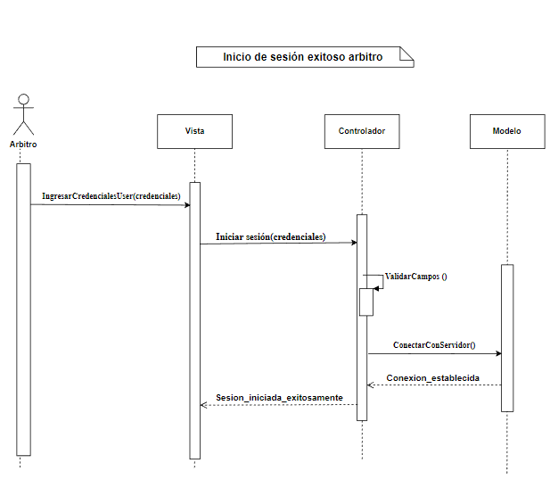

|  |  |
| --- | --- |
| **ID Ref:** | **DG-02** |
| **Descripción:** | Inicio de sesión de árbitro fallida por error al ingresar las credenciales de usuario. |
| **Reqs. asociados:** | RF #5 |
| **CU asociados:** | CU-1 |
| **Esc. Asociados:** | ES-02 |

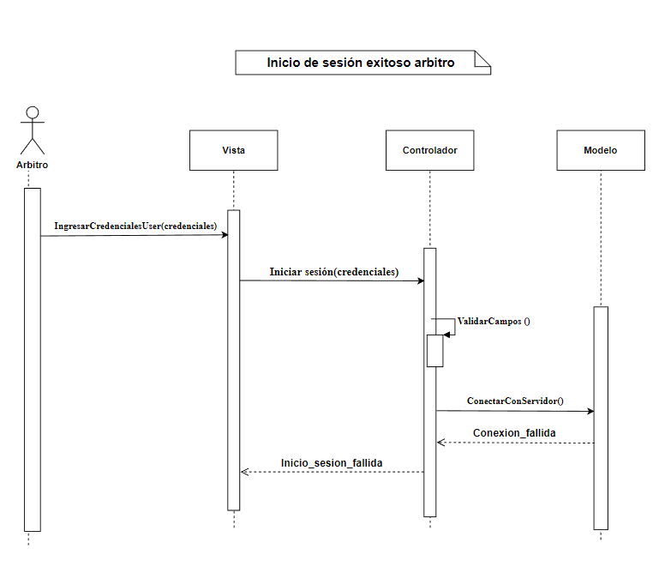

|  |  |
| --- | --- |
| **ID Ref:** | **DG-03** |
| **Descripción:** | Finalización de sesión de árbitro exitosa. |
| **Reqs. asociados:** | RF #6 |
| **CU asociados:** | CU-2 |
| **Esc. Asociados:** | ES-01 |

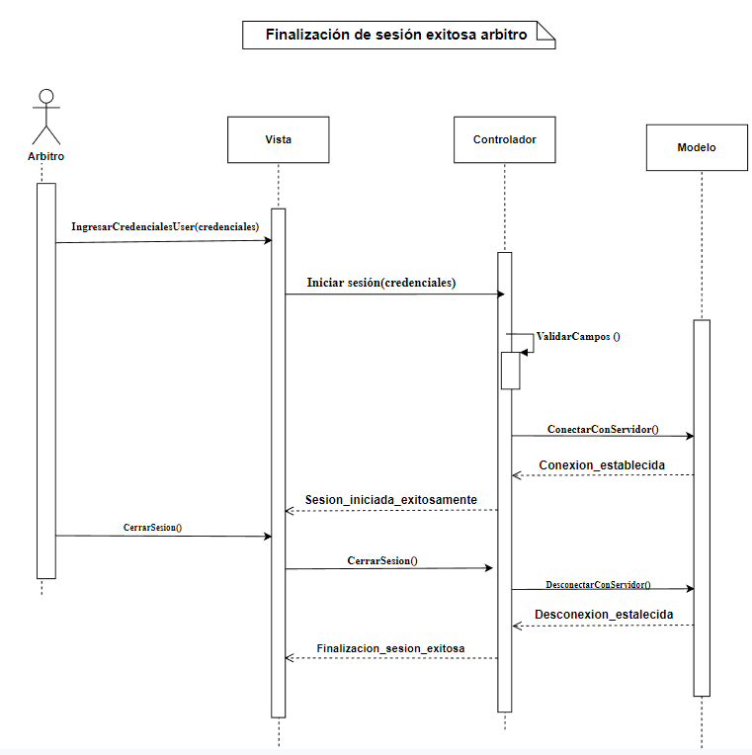

|  |  |
| --- | --- |
| **ID Ref:** | **DG-04** |
| **Descripción:** | Finalización de sesión de árbitro fallida. |
| **Reqs. asociados:** | RF #6 |
| **CU asociados:** | CU-2 |
| **Esc. Asociados:** | ES-02 |

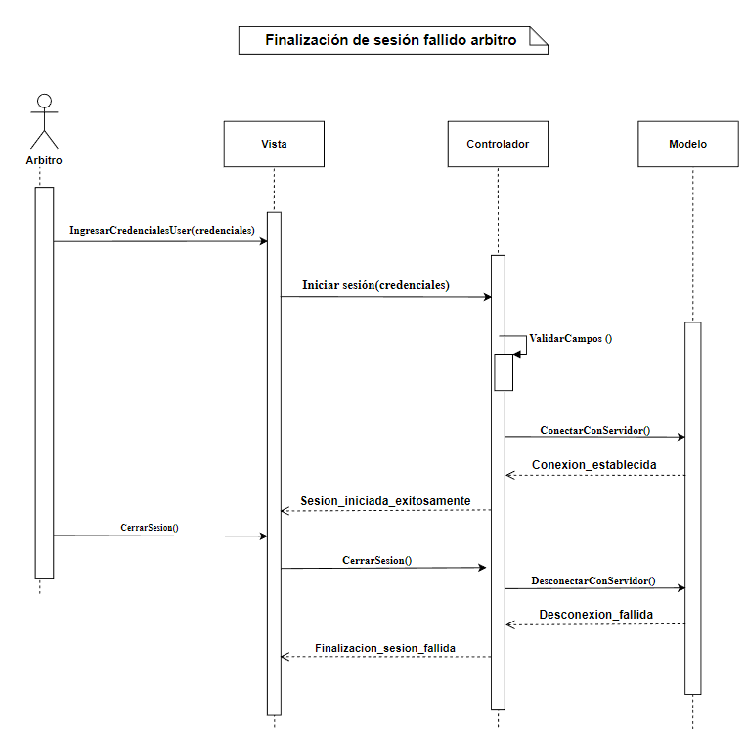

|  |  |
| --- | --- |
| **ID Ref:** | **DG-05** |
| **Descripción:** | Consultar notificación exitoso en perfil de árbitro |
| **Reqs. asociados:** | RF #20 |
| **CU asociados:** | CU-3 |
| **Esc. Asociados:** | ES-01 |

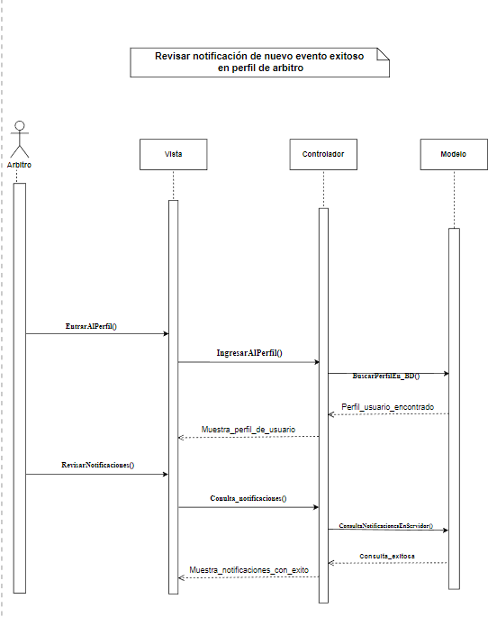

|  |  |
| --- | --- |
| **ID Ref:** | **DG-06** |
| **Descripción:** | Consultar notificación fallido en perfil de arbitro |
| **Reqs. asociados:** | RF #20 |
| **CU asociados:** | CU-3 |
| **Esc. Asociados:** | ES-02 |

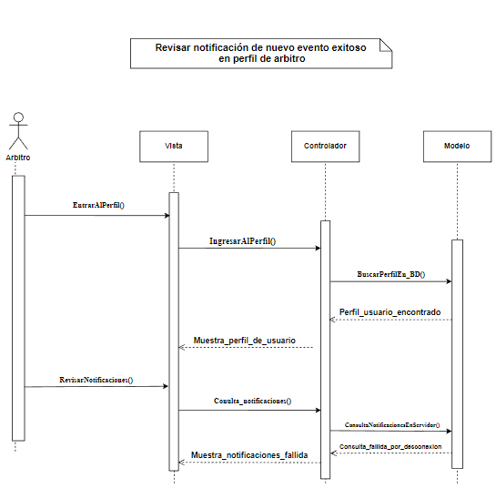

|  |  |
| --- | --- |
| **ID Ref:** | **DG-07** |
| **Descripción:** | Ingreso de actas exitoso del partido |
| **Reqs. asociados:** | RF #19 |
| **CU asociados:** | CU-4 |
| **Esc. Asociados:** | ES-01 |

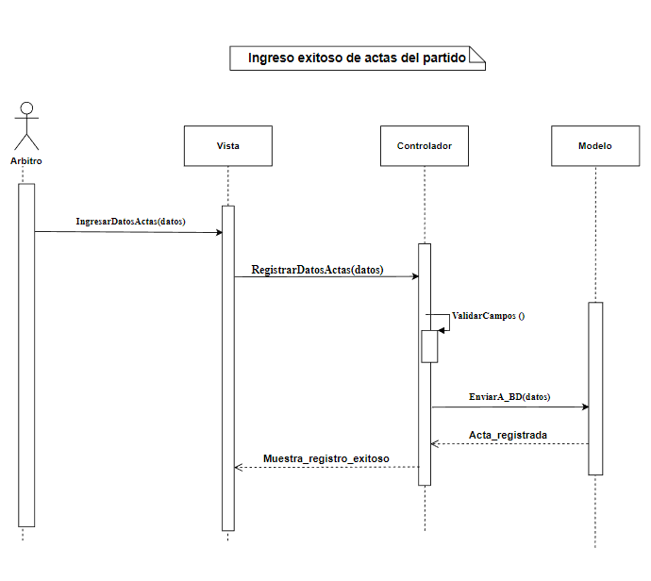

|  |  |
| --- | --- |
| **ID Ref:** | **DG-08** |
| **Descripción:** | Ingreso fallido de actas del partido |
| **Reqs. asociados:** | RF #19 |
| **CU asociados:** | CU-4 |
| **Esc. Asociados:** | ES-02 |

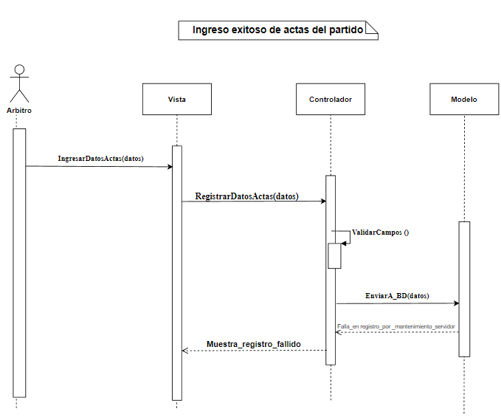

|  |  |
| --- | --- |
| **ID Ref:** | **DG-09** |
| **Descripción:** | Actualización exitosa de actas del partido |
| **Reqs. asociados:** | RF #26 |
| **CU asociados:** | CU-5 |
| **Esc. Asociados:** | ES-01 |

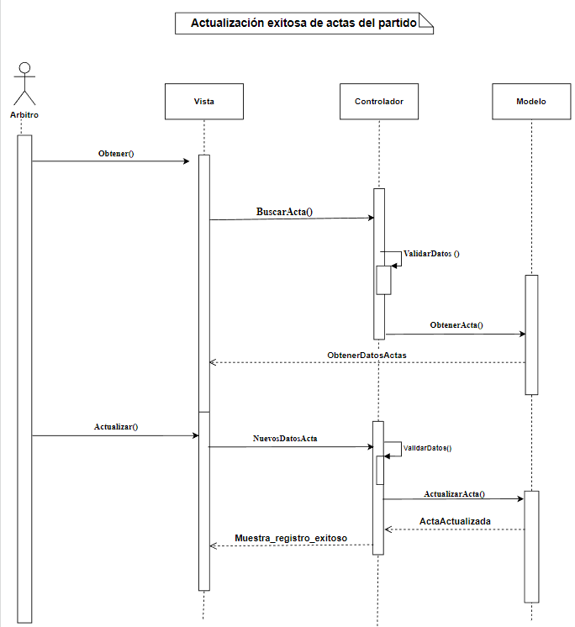

|  |  |
| --- | --- |
| **ID Ref:** | **DG-10** |
| **Descripción:** | Actualización fallida de actas del partido |
| **Reqs. asociados:** | RF #26 |
| **CU asociados:** | CU-5 |
| **Esc. Asociados:** | ES-01 |

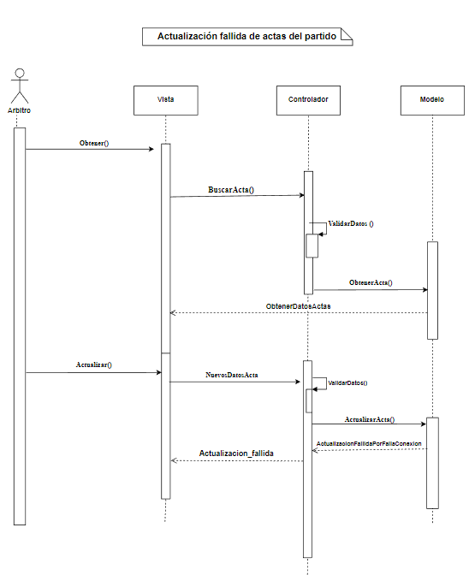

|  |  |
| --- | --- |
| **ID Ref:** | **DG-11** |
| **Descripción:** | La clave ingresada no es del árbitro asignado |
| **Reqs. asociados:** | RF #29 |
| **CU asociados:** | CU-6 |
| **Esc. Asociados:** | ES-01 |

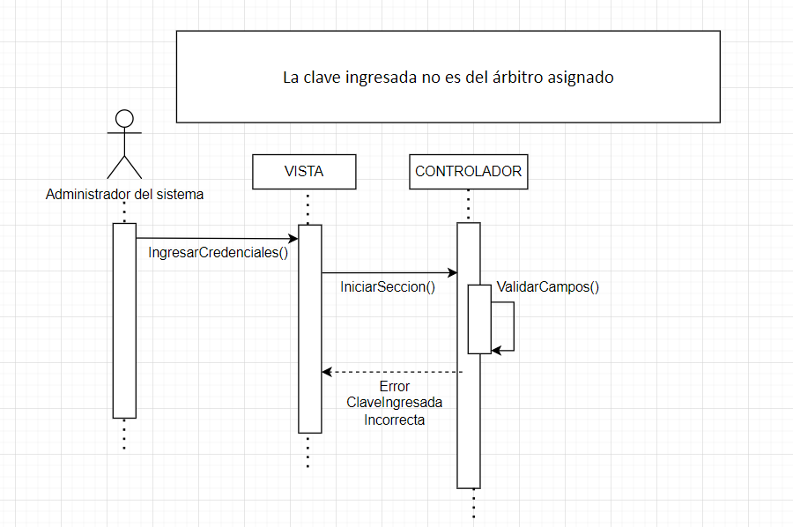

|  |  |
| --- | --- |
| **ID Ref:** | **DG-12** |
| **Descripción:** | Ingresa correctamente el árbitro asignado |
| **Reqs. asociados:** | RF #29 |
| **CU asociados:** | CU-6 |
| **Esc. Asociados:** | ES-02 |

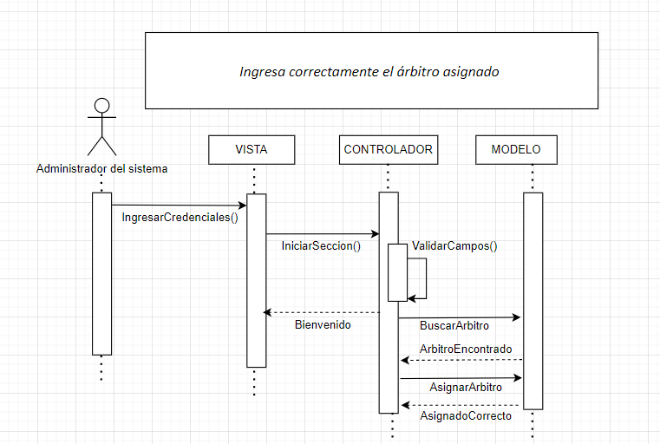

|  |  |
| --- | --- |
| **ID Ref:** | **DG-13** |
| **Descripción:** | El administrador inicio sesión exitosamente |
| **Reqs. asociados:** | RF #17 |
| **CU asociados:** | CU-7 |
| **Esc. Asociados:** | ES-01 |

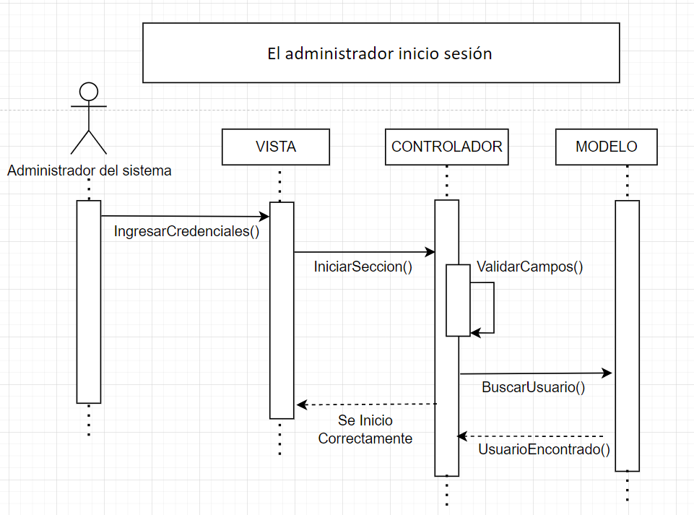

|  |  |
| --- | --- |
| **ID Ref:** | **DG-14** |
| **Descripción:** | No puede iniciar sesión el administrador del sistema |
| **Reqs. asociados:** | RF #17 |
| **CU asociados:** | CU-7 |
| **Esc. Asociados:** | ES-02 |

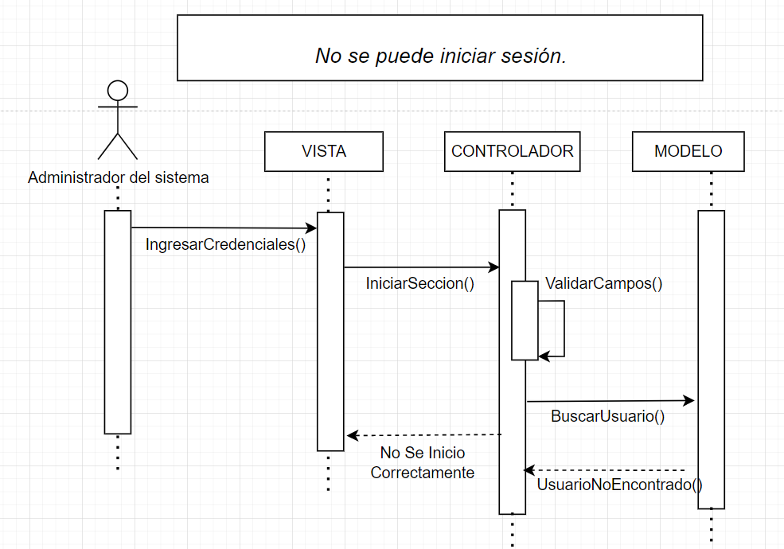

|  |  |
| --- | --- |
| **ID Ref:** | **DG-15** |
| **Descripción:** | Salida del sistema con éxito |
| **Reqs. asociados:** | RF #18 |
| **CU asociados:** | CU-8 |
| **Esc. Asociados:** | ES-01 |

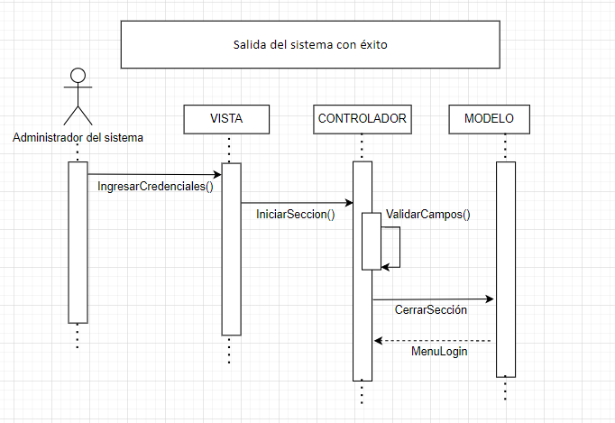

|  |  |
| --- | --- |
| **ID Ref:** | **DG-16** |
| **Descripción:** | Salida del sistema sin guardar los cambios realizados |
| **Reqs. asociados:** | RF #18 |
| **CU asociados:** | CU-8 |
| **Esc. Asociados:** | ES-02 |

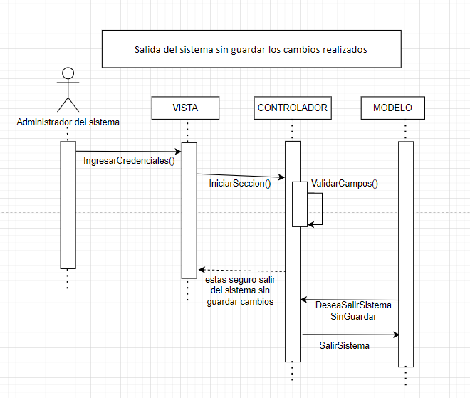

|  |  |
| --- | --- |
| **ID Ref:** | **DG-17** |
| **Descripción:** | Salida del sistema fallida por caída del servidor |
| **Reqs. asociados:** | RF #18 |
| **CU asociados:** | CU-8 |
| **Esc. Asociados:** | ES-03 |

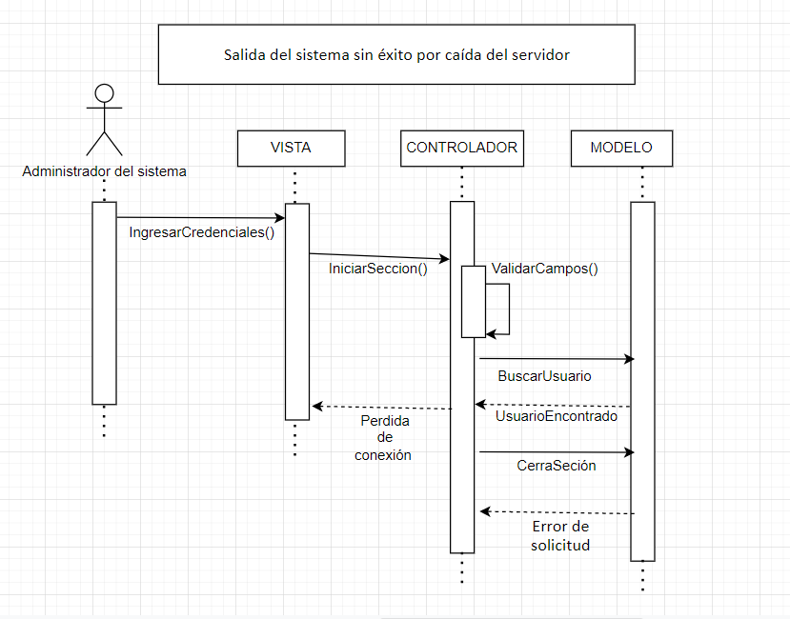

|  |  |
| --- | --- |
| **ID Ref:** | DG-18 |
| **Descripción:** | Ingreso de árbitro de fútbol exitosa |
| **Reqs. asociados:** | RF #1 |
| **CU asociados:** | CU-9 |
| **Esc. Asociados:** | ES-01 |

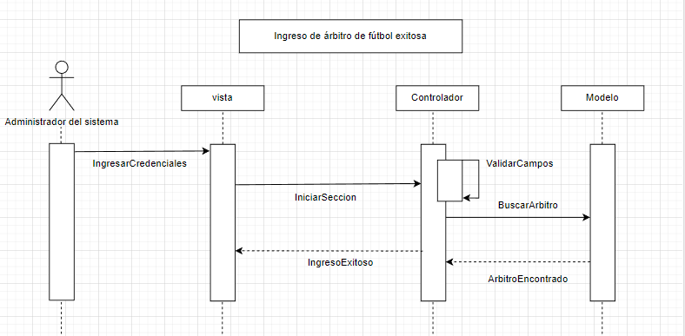

|  |  |
| --- | --- |
| **ID Ref:** | DG-19 |
| **Descripción:** | Ingreso de árbitro de fútbol fallida, árbitro ya existe |
| **Reqs. asociados:** | RF #1 |
| **CU asociados:** | CU-9 |
| **Esc. Asociados:** | ES-02 |

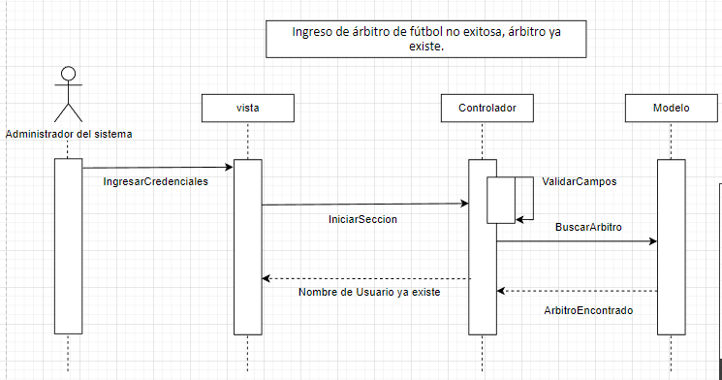

|  |  |
| --- | --- |
| **ID Ref:** | DG-20 |
| **Descripción:** | Ingreso de árbitro fallida por campos incompletos |
| **Reqs. asociados:** | RF #1 |
| **CU asociados:** | CU-9 |
| **Esc. Asociados:** | ES-03 |

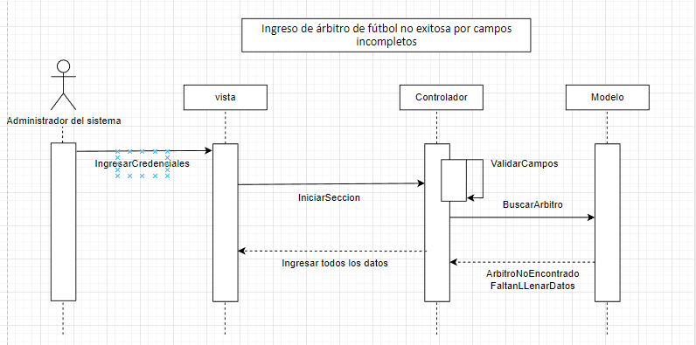

|  |  |
| --- | --- |
| **ID Ref:** | DG-21 |
| **Descripción:** | Consulta de Árbitro Exitoso |
| **Reqs. asociados:** | RF-2 |
| **CU asociados:** | CU10 |
| **Esc. Asociados:** | ES-01 |

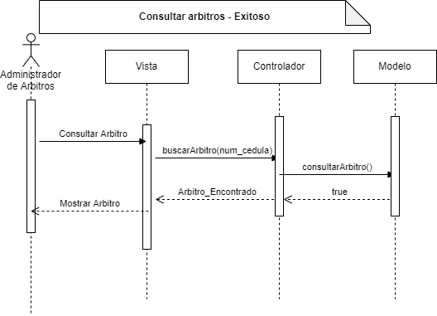

|  |  |
| --- | --- |
| **ID Ref:** | DG-22 |
| **Descripción:** | Consulta de Árbitro fallida ya que no se encuentra usuario |
| **Reqs. asociados:** | RF-2 |
| **CU asociados:** | CU10 |
| **Esc. Asociados:** | ES-02 |

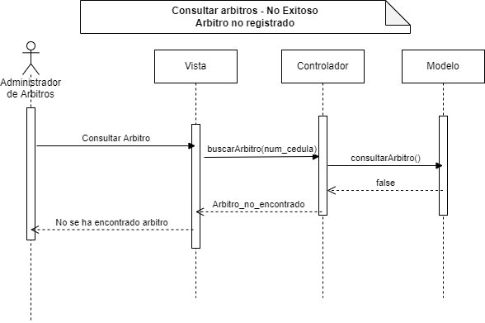

|  |  |
| --- | --- |
| **ID Ref:** | DG-23 |
| **Descripción:** | Consulta de Árbitro fallida por desconexión a internet |
| **Reqs. asociados:** | RF-2 |
| **CU asociados:** | CU10 |
| **Esc. Asociados:** | ES-03 |

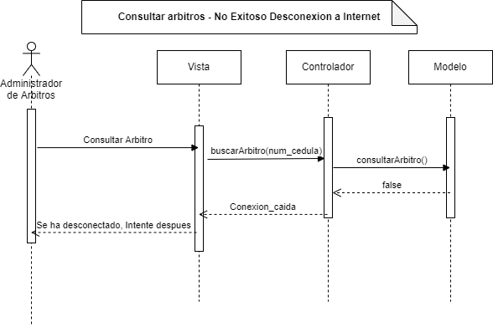

|  |  |
| --- | --- |
| **ID Ref:** | DG-24 |
| **Descripción:** | Actualización de árbitro exitoso |
| **Reqs. asociados:** | RF-3 |
| **CU asociados:** | CU11 |
| **Esc. Asociados:** | ES-01 |

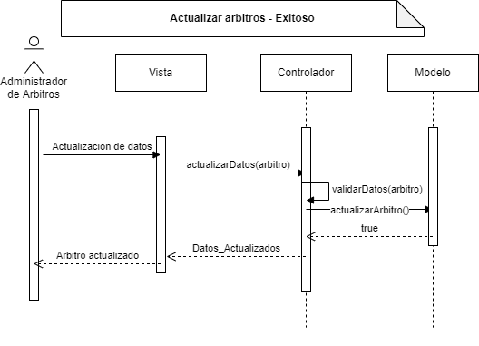

|  |  |
| --- | --- |
| **ID Ref:** | DG-25 |
| **Descripción:** | Actualización de árbitro fallida debido a que faltan campos por ingresar |
| **Reqs. asociados:** | RF-3 |
| **CU asociados:** | CU11 |
| **Esc. Asociados:** | ES-02 |

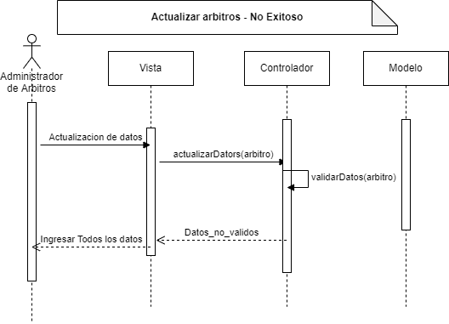

|  |  |
| --- | --- |
| **ID Ref:** | DG-26 |
| **Descripción:** | Actualización de árbitro fallida por desconexión a internet |
| **Reqs. asociados:** | RF-3 |
| **CU asociados:** | CU11 |
| **Esc. Asociados:** | ES-03 |

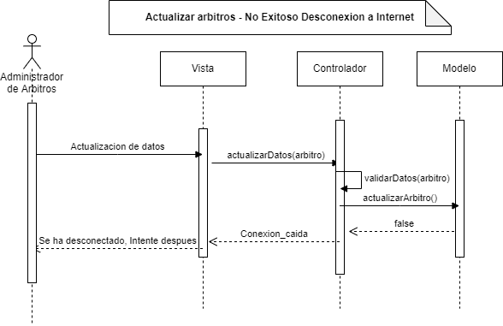

|  |  |
| --- | --- |
| **ID Ref:** | DG-27 |
| **Descripción:** | Registro fecha del calendario de los partidos |
| **Reqs. asociados:** | RF-7 |
| **CU asociados:** | CU12 |
| **Esc. Asociados:** | ES-01 |

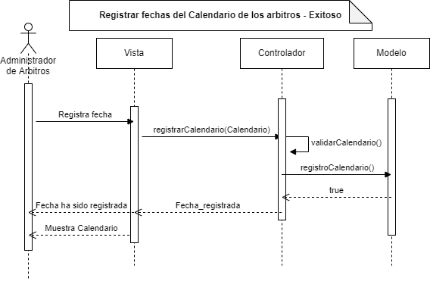

|  |  |
| --- | --- |
| **ID Ref:** | DG-28 |
| **Descripción:** | Registro fecha del calendario no exitoso por que ya ha sido registrada |
| **Reqs. asociados:** | RF-7 |
| **CU asociados:** | CU12 |
| **Esc. Asociados:** | ES-02 |

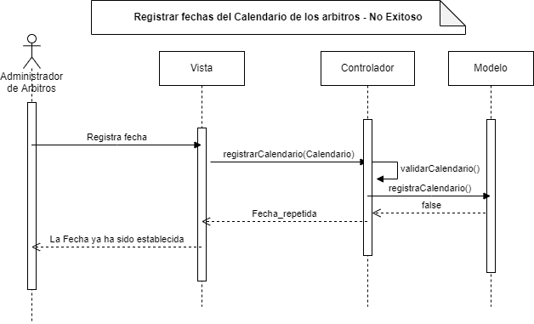

|  |  |
| --- | --- |
| **ID Ref:** | DG-29 |
| **Descripción:** | Registro fecha del calendario no exitosa debido a datos incompletos |
| **Reqs. asociados:** | RF-7 |
| **CU asociados:** | CU12 |
| **Esc. Asociados:** | ES-03 |

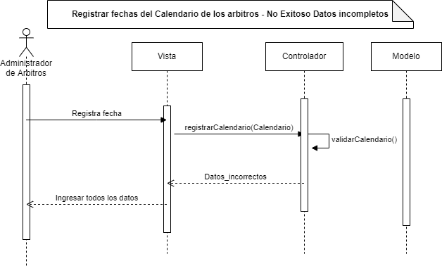

|  |  |
| --- | --- |
| **ID Ref:** | DG-30 |
| **Descripción:** | Actualización club de fútbol exitoso |
| **Reqs. asociados:** | RF-24 |
| **CU asociados:** | CU13 |
| **Esc. Asociados:** | ES-01 |

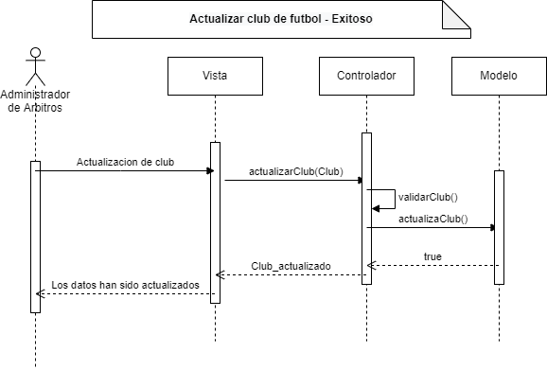

|  |  |
| --- | --- |
| **ID Ref:** | DG-31 |
| **Descripción:** | Actualización club de fútbol no exitoso debido a que faltan campos por ingresar |
| **Reqs. asociados:** | RF-24 |
| **CU asociados:** | CU13 |
| **Esc. Asociados:** | ES-02 |

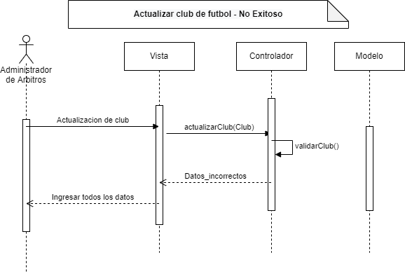

|  |  |
| --- | --- |
| **ID Ref:** | DG-32 |
| **Descripción:** | Actualización club de fútbol no exitoso por problemas en el sistema |
| **Reqs. asociados:** | RF-24 |
| **CU asociados:** | CU13 |
| **Esc. Asociados:** | ES-02 |

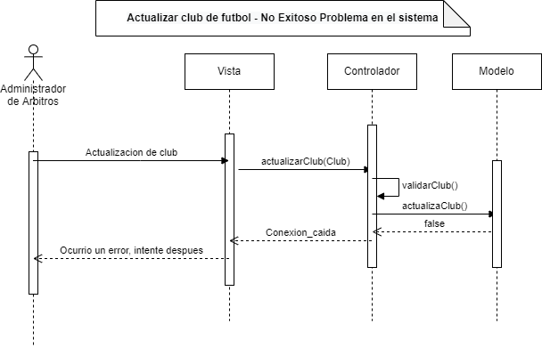

|  |  |
| --- | --- |
| **ID Ref:** | DG-33 |
| **Descripción:** | Ingreso de club de futbol no exitoso por campos vacíos |
| **Reqs. asociados:** | RF #23 |
| **CU asociados:** | CU-14 |
| **Esc. Asociados:** | ES-01 |

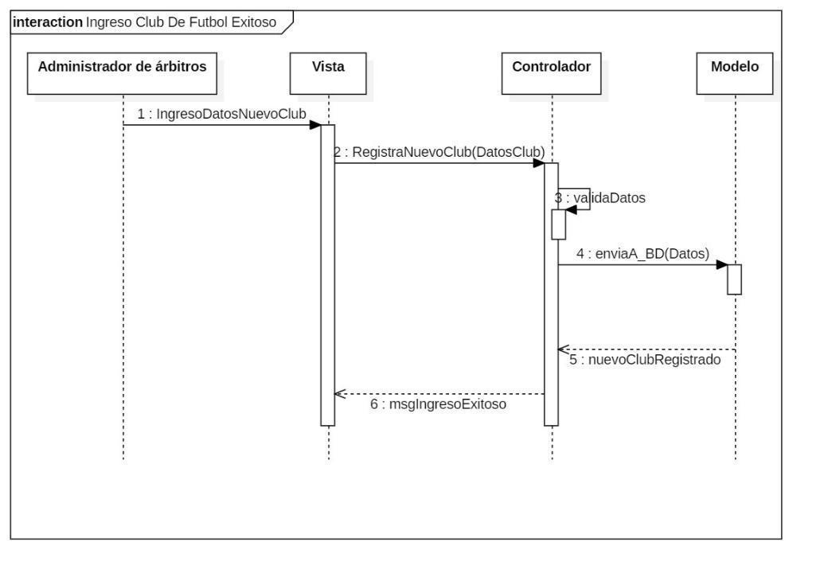

|  |  |
| --- | --- |
| **ID Ref:** | DG-34 |
| **Descripción:** | Ingreso de club de fútbol no exitosa, club ya existe |
| **Reqs. asociados:** | RF #23 |
| **CU asociados:** | CU-14 |
| **Esc. Asociados:** | ES-02 |

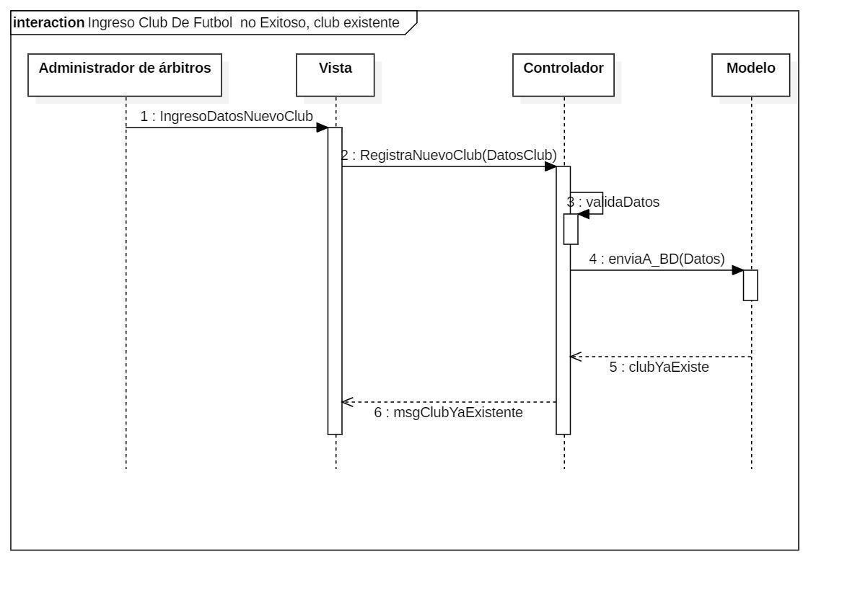

|  |  |
| --- | --- |
| **ID Ref:** | DG-35 |
| **Descripción:** | Ingreso de club de fútbol no exitosa por campos incompletos |
| **Reqs. asociados:** | RF #23 |
| **CU asociados:** | CU-14 |
| **Esc. Asociados:** | ES-03 |

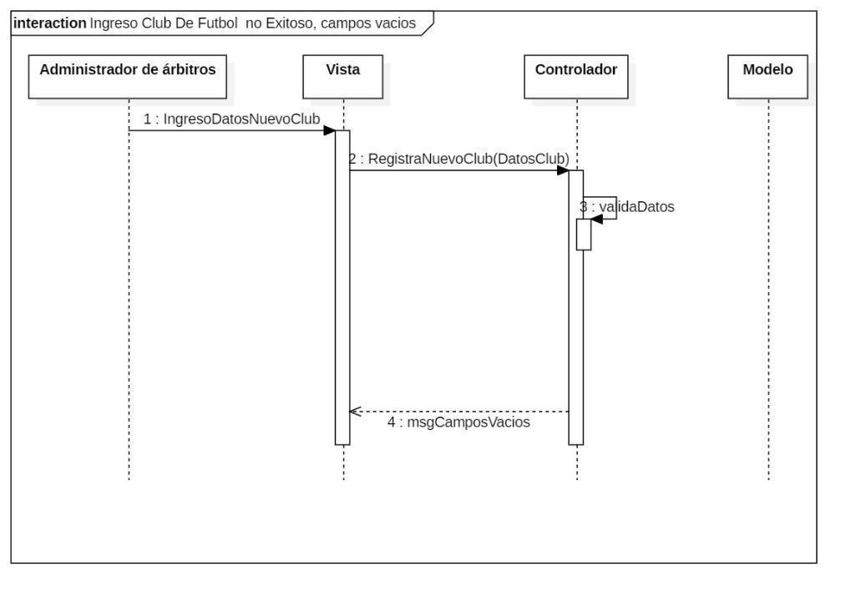

|  |  |
| --- | --- |
| **ID Ref:** | DG-36 |
| **Descripción:** | Las fechas del calendario de partidos se modifican y guardan exitosamente |
| **Reqs. asociados:** | RF #8 |
| **CU asociados:** | CU-15 |
| **Esc. Asociados:** | ES-01 |

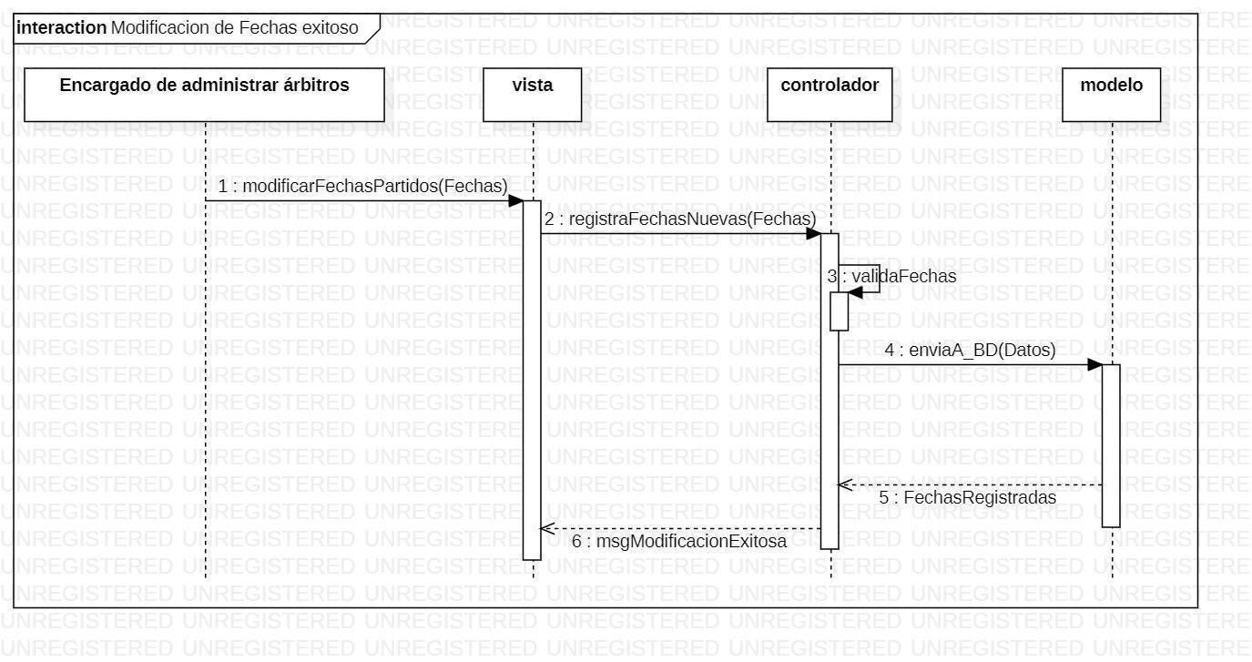

|  |  |
| --- | --- |
| **ID Ref:** | DG-37 |
| **Descripción:** | Las fechas del calendario de partidos no se guardan por falla en la conexión con la base de datos |
| **Reqs. asociados:** | RF #8 |
| **CU asociados:** | CU-15 |
| **Esc. Asociados:** | ES-02 |

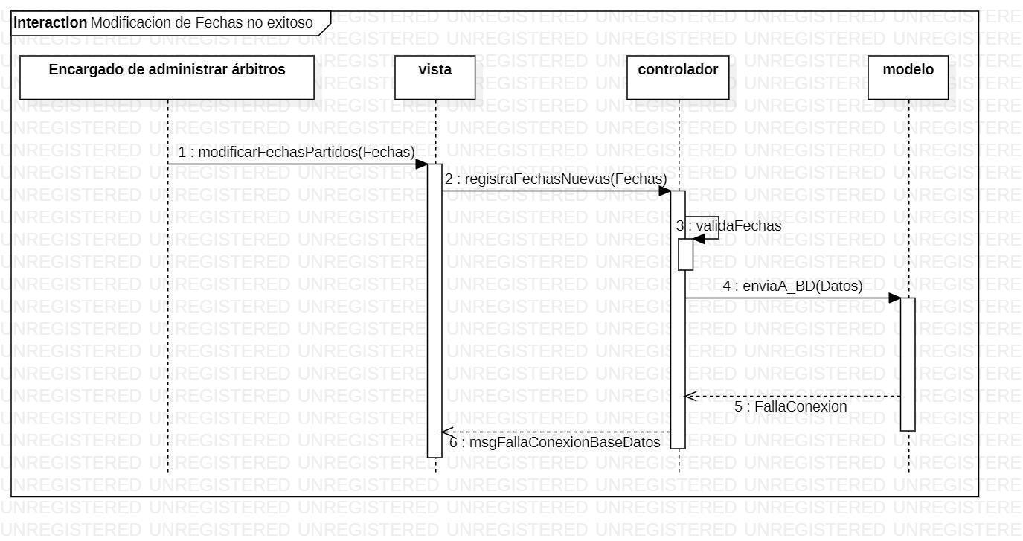

|  |  |
| --- | --- |
| **ID Ref:** | DG-38 |
| **Descripción:** | Ingreso al sistema con éxito |
| **Reqs. asociados:** | RF #9 |
| **CU asociados:** | CU-16 |
| **Esc. Asociados:** | ES-01 |

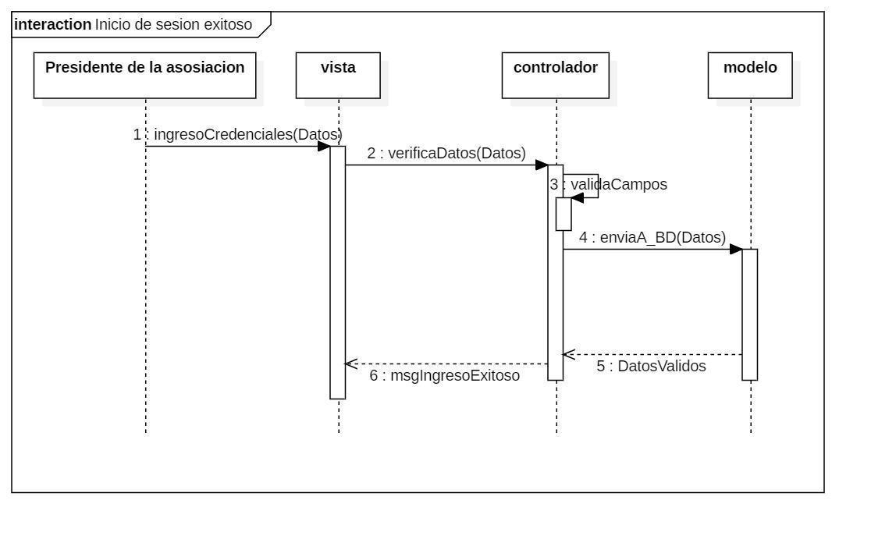

|  |  |
| --- | --- |
| **ID Ref:** | DG-39 |
| **Descripción:** | Ingreso al sistema sin éxito por credenciales incorrectas |
| **Reqs. asociados:** | RF #9 |
| **CU asociados:** | CU-16 |
| **Esc. Asociados:** | ES-02 |

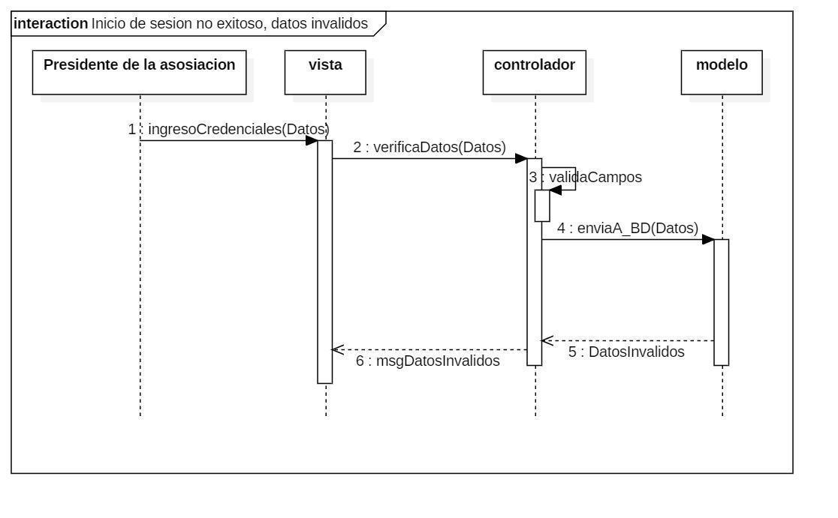

|  |  |
| --- | --- |
| **ID Ref:** | DG-40 |
| **Descripción:** | Ingreso al sistema sin éxito por caída del servidor |
| **Reqs. asociados:** | RF #9 |
| **CU asociados:** | CU-16 |
| **Esc. Asociados:** | ES-03 |

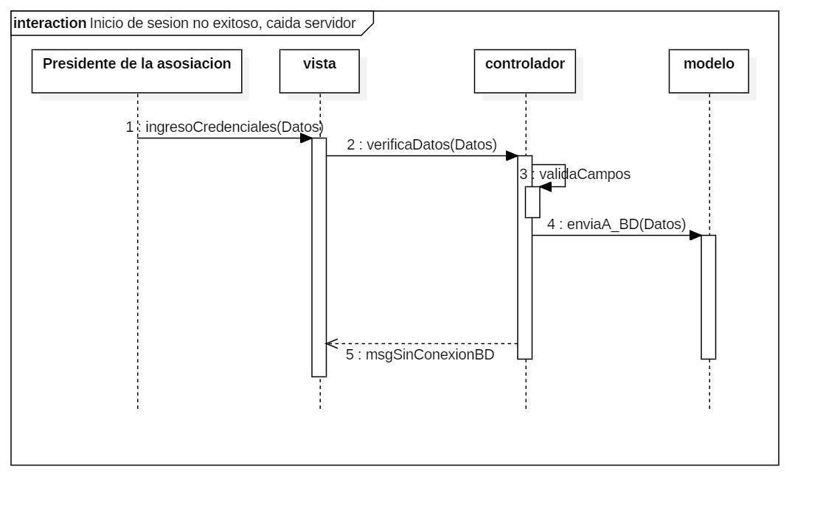

|  |  |
| --- | --- |
| **ID Ref:** | DG-41 |
| **Descripción:** | Salida del sistema con éxito |
| **Reqs. asociados:** | RF #10 |
| **CU asociados:** | CU-17 |
| **Esc. Asociados:** | ES-01 |

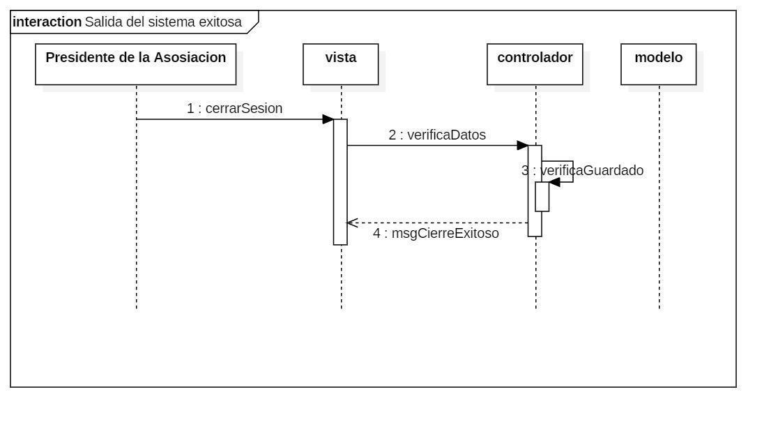

|  |  |
| --- | --- |
| **ID Ref:** | DG-42 |
| **Descripción:** | Salida del sistema sin guardar los cambios realizados |
| **Reqs. asociados:** | RF #10 |
| **CU asociados:** | CU-17 |
| **Esc. Asociados:** | ES-02 |

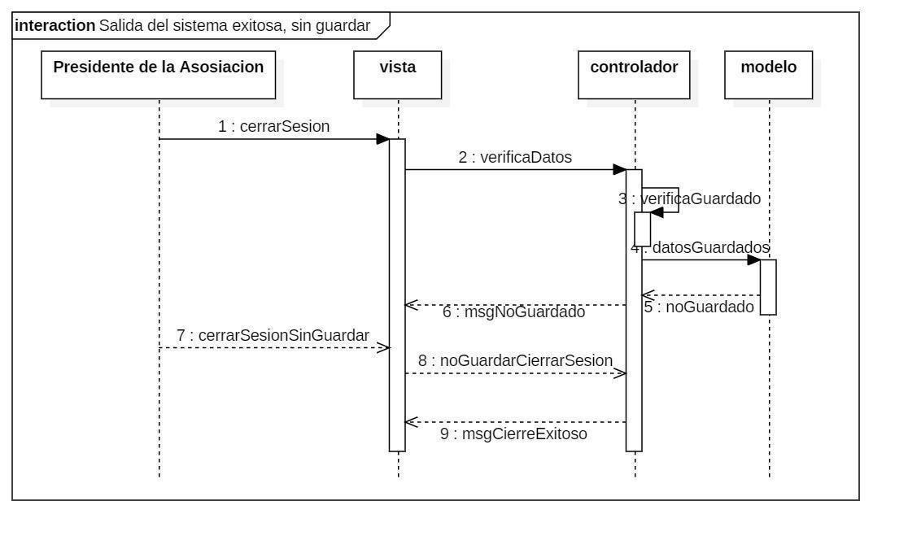

|  |  |
| --- | --- |
| **ID Ref:** | DG-43 |
| **Descripción:** | Salida del sistema sin éxito por caída del servidor |
| **Reqs. asociados:** | RF #10 |
| **CU asociados:** | CU-17 |
| **Esc. Asociados:** | ES-03 |

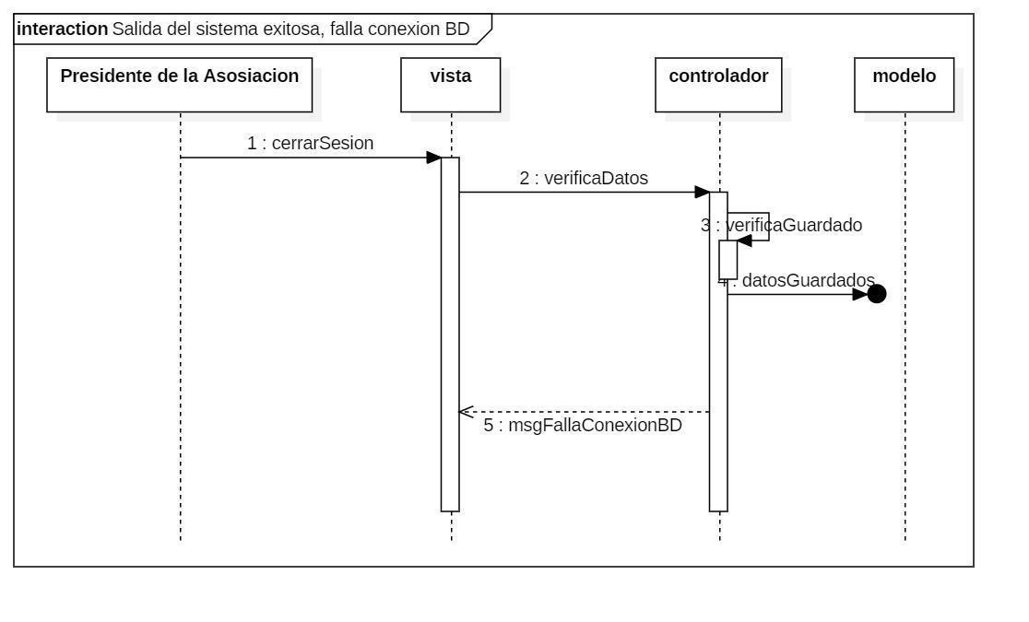

|  |  |
| --- | --- |
| **ID Ref:** | DG-44 |
| **Descripción:** | Sorteado de los Árbitros Oficiales y Sustitutos |
| **Reqs. asociados:** | RF #11 RF#12 |
| **CU asociados:** | CU-18 |
| **Esc. Asociados:** | ES-01 |

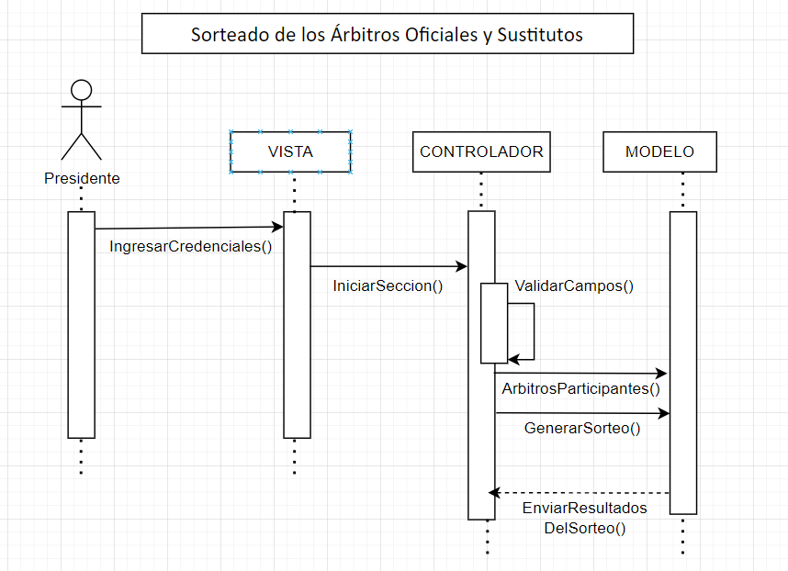

|  |  |
| --- | --- |
| **ID Ref:** | DG-45 |
| **Descripción:** | Sorteado de los Árbitros fallida por error de conexión con la base |
| **Reqs. asociados:** | RF #11 RF#12 |
| **CU asociados:** | CU-18 |
| **Esc. Asociados:** | ES-02 |

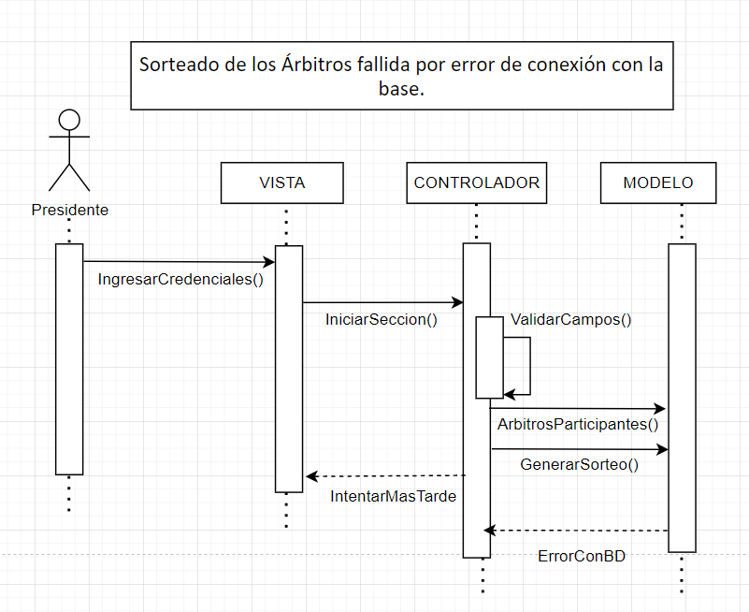

|  |  |
| --- | --- |
| **ID Ref:** | DG-46 |
| **Descripción:** | Sorteado de los Árbitros fallida por desconexión a Internet |
| **Reqs. asociados:** | RF #11 RF#12 |
| **CU asociados:** | CU-18 |
| **Esc. Asociados:** | ES-03 |

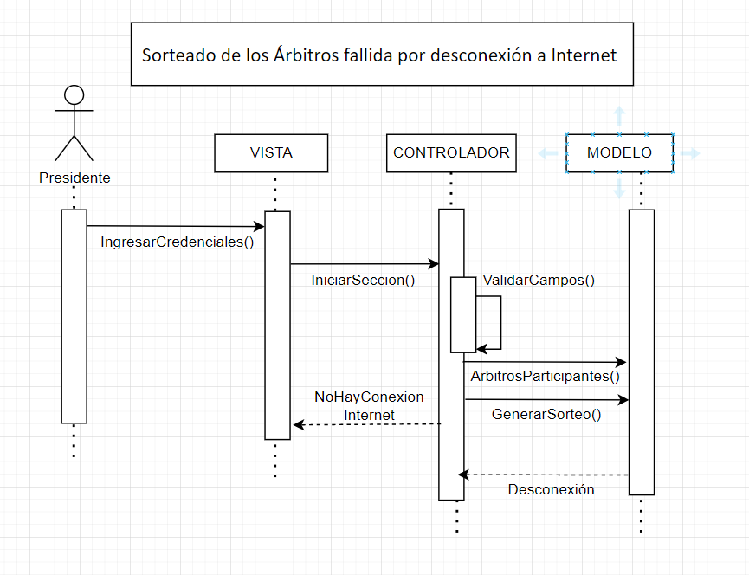

|  |  |
| --- | --- |
| **ID Ref:** | DG-47 |
| **Descripción:** | Visualización de las asistencias en el presente calendario |
| **Reqs. asociados:** | RF #31 |
| **CU asociados:** | CU-19 |
| **Esc. Asociados:** | ES-01 |

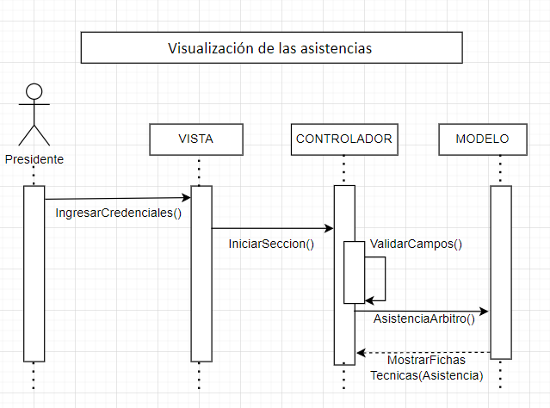

|  |  |
| --- | --- |
| **ID Ref:** | DG-48 |
| **Descripción:** | Visualización de la asistencia de los árbitros en calendarios pasados |
| **Reqs. asociados:** | RF #31 |
| **CU asociados:** | CU-19 |
| **Esc. Asociados:** | ES-02 |

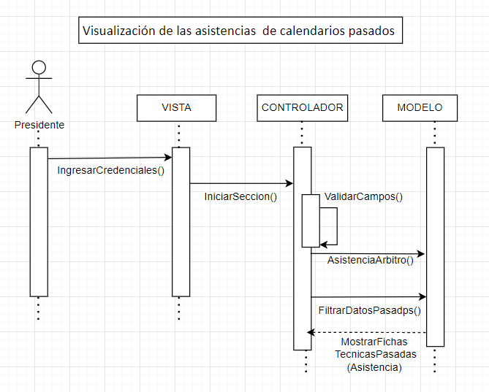

|  |  |
| --- | --- |
| **ID Ref:** | DG-49 |
| **Descripción:** | Listado de los árbitros en el presente calendario sin éxito por desconexión a Internet |
| **Reqs. asociados:** | RF #31 |
| **CU asociados:** | CU-19 |
| **Esc. Asociados:** | ES-03 |

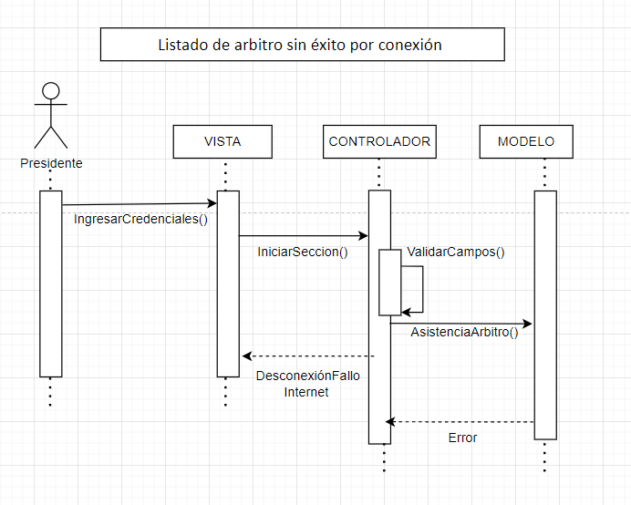

|  |  |
| --- | --- |
| **ID Ref:** | DG-50 |
| **Descripción:** | El administrador del sistema cierra sesión exitosamente |
| **Reqs. asociados:** | RF #31 |
| **CU asociados:** | CU-20 |
| **Esc. Asociados:** | ES-01 |

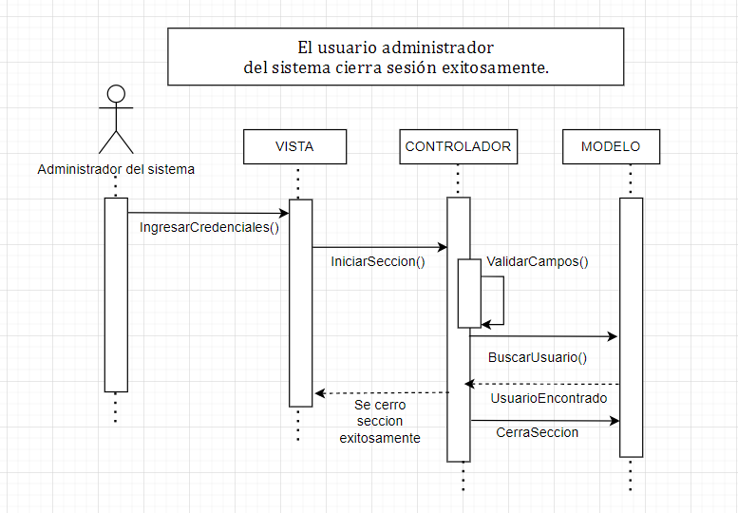

|  |  |
| --- | --- |
| **ID Ref:** | DG-51 |
| **Descripción:** | El sistema no le permite cerrar sesión al administrador debido a que no ha guardado los cambios realizados en el sistema |
| **Reqs. asociados:** | RF #31 |
| **CU asociados:** | CU-20 |
| **Esc. Asociados:** | ES-02 |

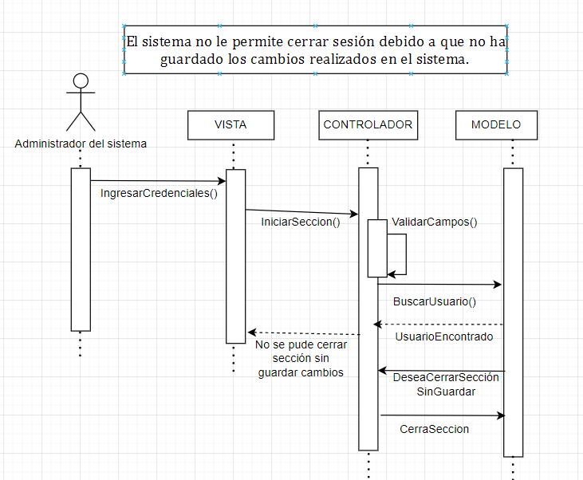

|  |  |
| --- | --- |
| **ID Ref:** | DG-52 |
| **Descripción:** | El administrador del sistema accede correctamente al sistema |
| **Reqs. asociados:** | RF #30 |
| **CU asociados:** | CU-21 |
| **Esc. Asociados:** | ES-01 |

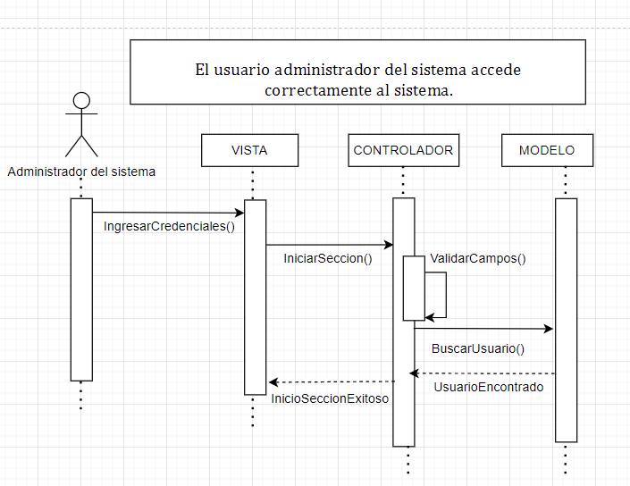

|  |  |
| --- | --- |
| **ID Ref:** | DG-53 |
| **Descripción:** | El administrador no accede al sistema debido a error en el ingreso de las credenciales |
| **Reqs. asociados:** | RF #30 |
| **CU asociados:** | CU-21 |
| **Esc. Asociados:** | ES-02 |

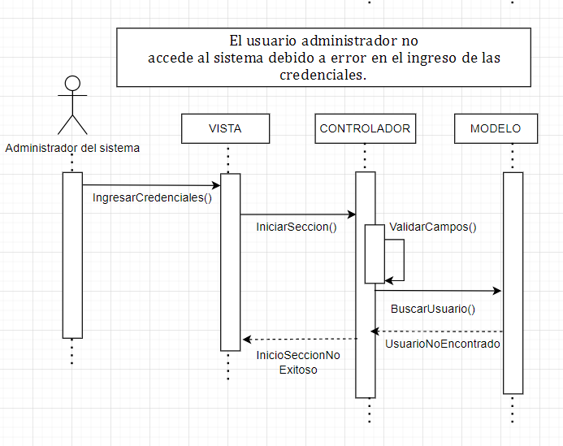

|  |  |
| --- | --- |
| **ID Ref:** | DG-54 |
| **Descripción:** | El usuario administrador del sistema no accede al sistema debido a un error en la conexión con la base de datos |
| **Reqs. asociados:** | RF #30 |
| **CU asociados:** | CU-21 |
| **Esc. Asociados:** | ES-03 |

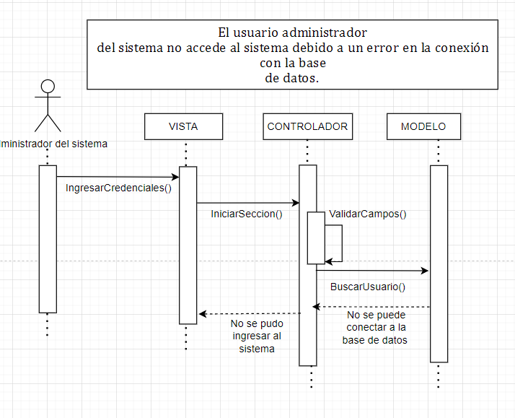

|  |  |
| --- | --- |
| ***ID Ref:*** | DG-55 |
| ***Descripción:*** | Actualizar secretaria |
| ***Reqs. asociados:*** | RF#14 |
| ***CU asociados:*** | *CU-22* |
| ***Esc. Asociados:*** | ES-01 |

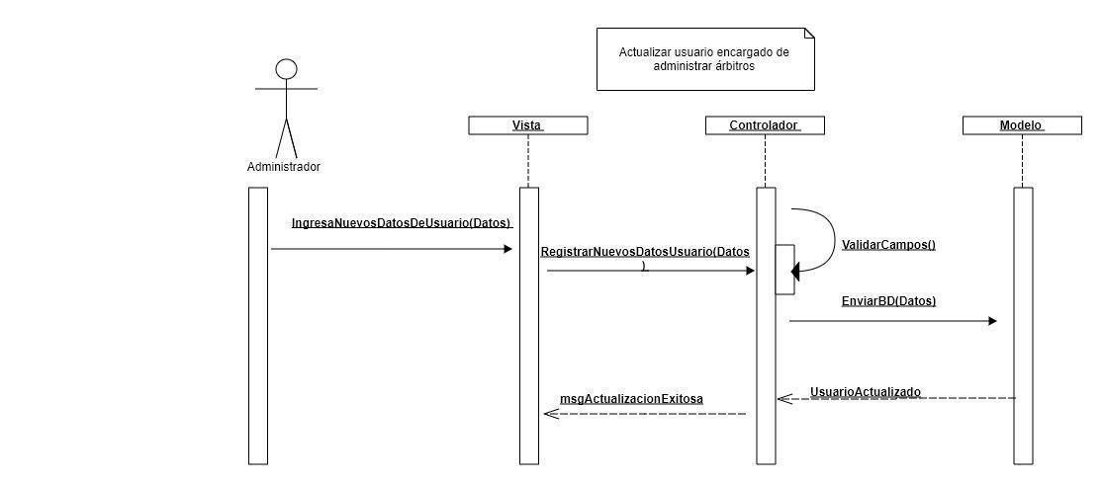

|  |  |
| --- | --- |
| ***ID Ref:*** | DG-56 |
| ***Descripción:*** | Actualizar secretaria fallido por error al ingresar los campos |
| ***Reqs. asociados:*** | RF#14 |
| ***CU asociados:*** | *CU-22* |
| ***Esc. Asociados:*** | ES-02 |

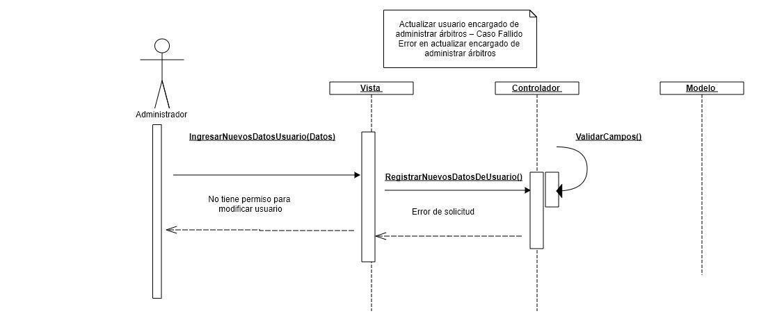

|  |  |
| --- | --- |
| ***ID Ref:*** | DG-57 |
| ***Descripción:*** | Registro secretaria exitoso |
| ***Reqs. asociados:*** | *RF-13* |
| ***CU asociados:*** | *CU-23* |
| ***Esc. Asociados:*** | *ES-01* |

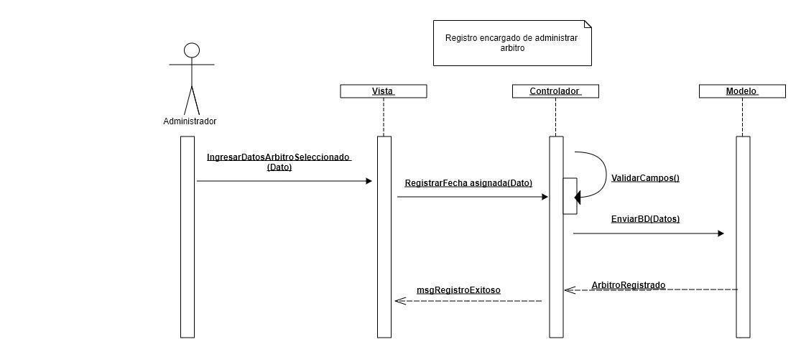

|  |  |
| --- | --- |
| ***ID Ref:*** | DG-58 |
| ***Descripción:*** | Ingreso de secretaria-fallido debido a que ingreso un campo erróneo |
| ***Reqs. asociados:*** | *RF-13* |
| ***CU asociados:*** | *CU-23* |
| ***Esc. Asociados:*** | *ES-02* |

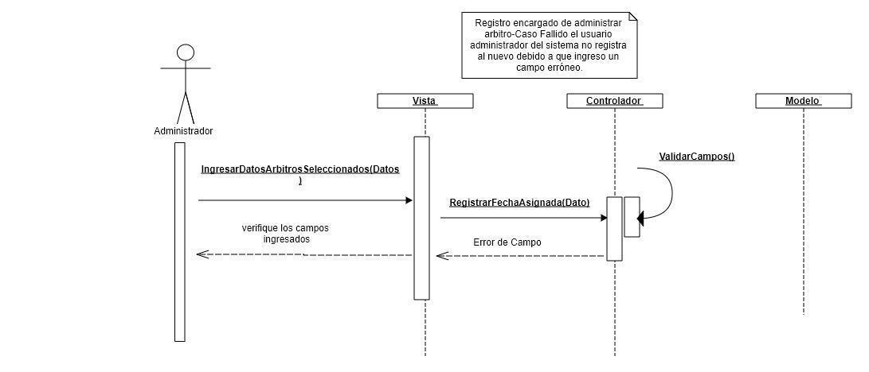

|  |  |
| --- | --- |
| ***ID Ref:*** | DG-58 |
| ***Descripción:*** | Consultar notificación en perfil administrador de sistema |
| ***Reqs. asociados:*** | *RF-12* |
| ***CU asociados:*** | *CU-24* |
| ***Esc. Asociados:*** | *ES-01* |

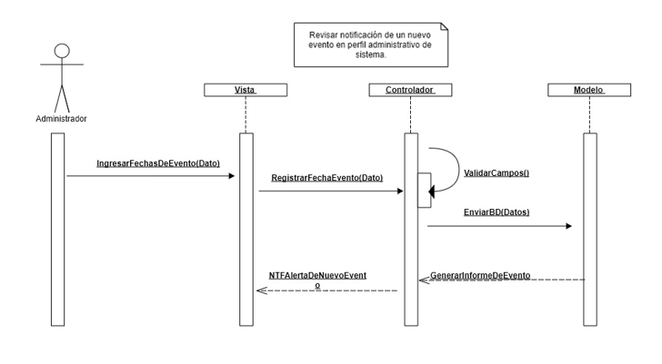

|  |  |
| --- | --- |
| ***ID Ref:*** | DG-59 |
| ***Descripción:*** | Consultar notificación en perfil administrador de sistema. – fallido |
| ***Reqs. asociados:*** | *RF-12* |
| ***CU asociados:*** | *CU-24* |
| ***Esc. Asociados:*** | *ES-02* |

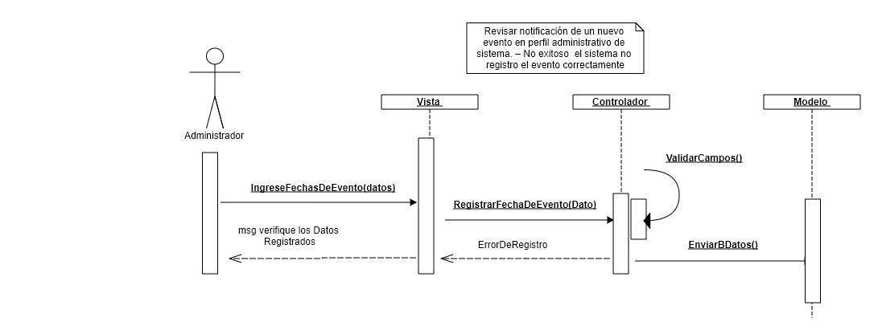

|  |  |
| --- | --- |
| ***ID Ref:*** | DG-60 |
| ***Descripción:*** | Eliminar Árbitros |
| ***Reqs. asociados:*** | *RF-4* |
| ***CU asociados:*** | *CU-25* |
| ***Esc. Asociados:*** | *ES-01* |

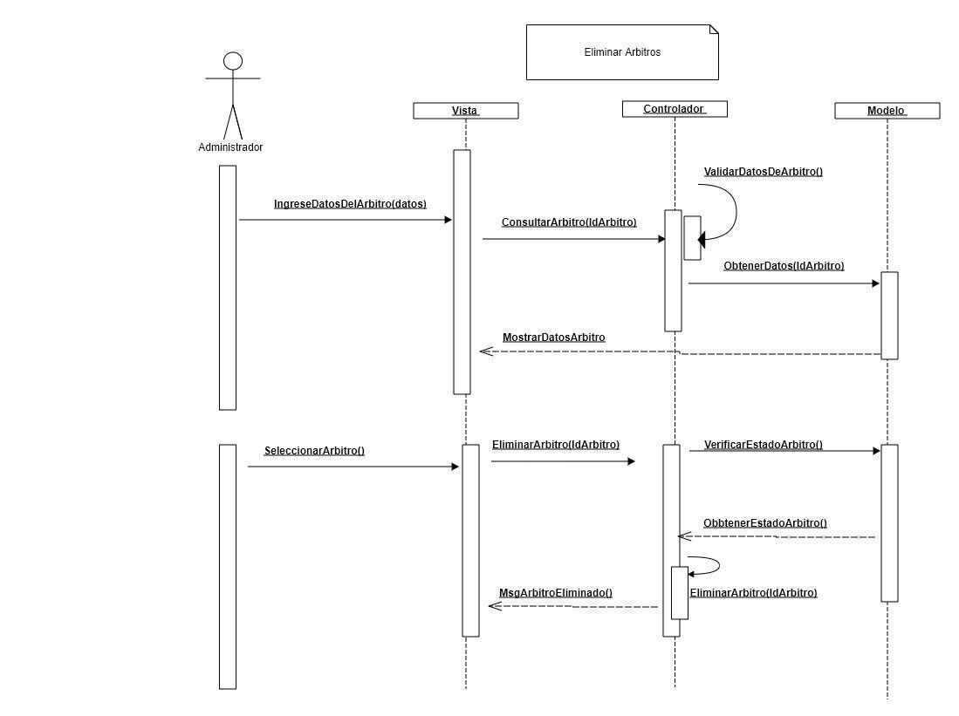

|  |  |
| --- | --- |
| ***ID Ref:*** | DG-61 |
| ***Descripción:*** | Eliminación de árbitro fallida, árbitro ya ha sido eliminado |
| ***Reqs. asociados:*** | *RF-4* |
| ***CU asociados:*** | *CU-25* |
| ***Esc. Asociados:*** | *ES-02* |

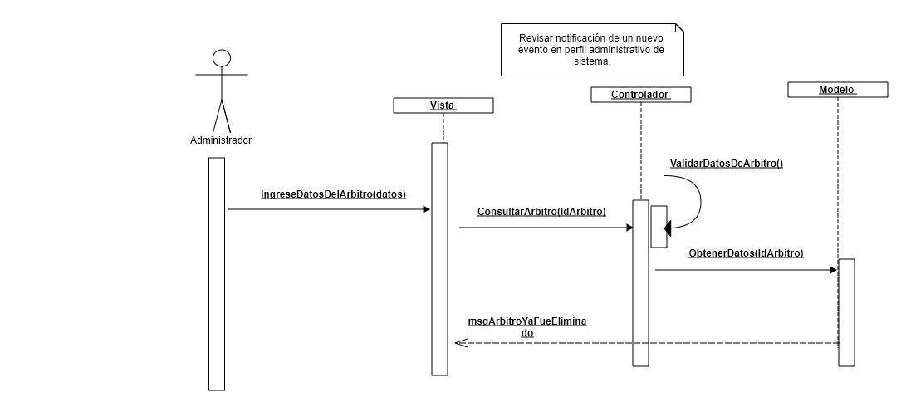

|  |  |
| --- | --- |
| ***ID Ref:*** | DG-62 |
| ***Descripción:*** | Actualizar secretaria |
| ***Reqs. asociados:*** | RF#14 |
| ***CU asociados:*** | *CU-22* |
| ***Esc. Asociados:*** | ES-01 |



|  |  |
| --- | --- |
| ***ID Ref:*** | DG-63 |
| ***Descripción:*** | Actualizar secretaria fallido |
| ***Reqs. asociados:*** | RF#14 |
| ***CU asociados:*** | *CU-22* |
| ***Esc. Asociados:*** | ES-02 |



|  |  |
| --- | --- |
| ***ID Ref:*** | DG-64 |
| ***Descripción:*** | Registro encargado de secretaria exitoso |
| ***Reqs. asociados:*** | *RF-13* |
| ***CU asociados:*** | *CU-23* |
| ***Esc. Asociados:*** | *ES-01* |



|  |  |
| --- | --- |
| ***ID Ref:*** | DG-65 |
| ***Descripción:*** | Registro secretaria fallido por ingreso de un campo erróneo |
| ***Reqs. asociados:*** | *RF-13* |
| ***CU asociados:*** | *CU-23* |
| ***Esc. Asociados:*** | *ES-02* |



|  |  |
| --- | --- |
| ***ID Ref:*** | DG-66 |
| ***Descripción:*** | Consultar notificación en perfil administrador de sistema exitoso. |
| ***Reqs. asociados:*** | *RF-12* |
| ***CU asociados:*** | *CU-24* |
| ***Esc. Asociados:*** | *ES-01* |



|  |  |
| --- | --- |
| ***ID Ref:*** | DG-66 |
| ***Descripción:*** | Consultar notificación en perfil administrador de sistema. – fallido |
| ***Reqs. asociados:*** | *RF-12* |
| ***CU asociados:*** | *CU-24* |
| ***Esc. Asociados:*** | *ES-02* |



|  |  |
| --- | --- |
| ***ID Ref:*** | DG-67 |
| ***Descripción:*** | Eliminar Árbitro exitoso |
| ***Reqs. asociados:*** | *RF-4* |
| ***CU asociados:*** | *CU-25* |
| ***Esc. Asociados:*** | *ES-01* |



|  |  |
| --- | --- |
| ***ID Ref:*** | DG-68 |
| ***Descripción:*** | Eliminación de árbitro de fútbol fallida porque el árbitro ya ha sido eliminado |
| ***Reqs. asociados:*** | *RF-4* |
| ***CU asociados:*** | *CU-25* |
| ***Esc. Asociados:*** | *ES-02* |



|  |  |
| --- | --- |
| **ID Ref:** | DG-69 |
| **Descripción:** | Eliminar actas del partido exitoso |
| **Reqs. asociados:** | RF-27 |
| **CU asociados:** | CU26 |
| **Esc. Asociados:** | ES-01 |

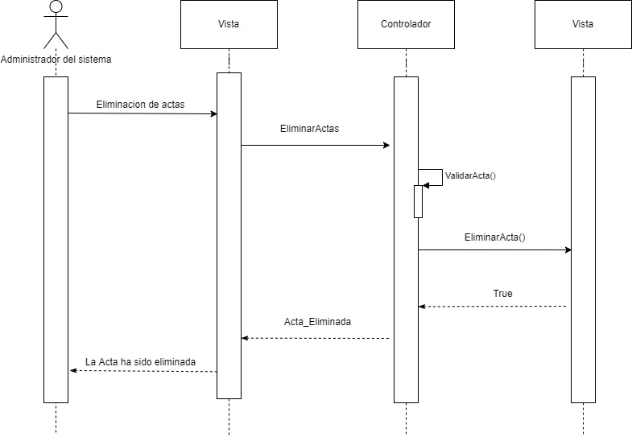

|  |  |
| --- | --- |
| **ID Ref:** | DG-70 |
| **Descripción:** | Eliminación fallida del de las actas por error al ingresar los campos en el sistema |
| **Reqs. asociados:** | RF-27 |
| **CU asociados:** | CU26 |
| **Esc. Asociados:** | ES-02 |

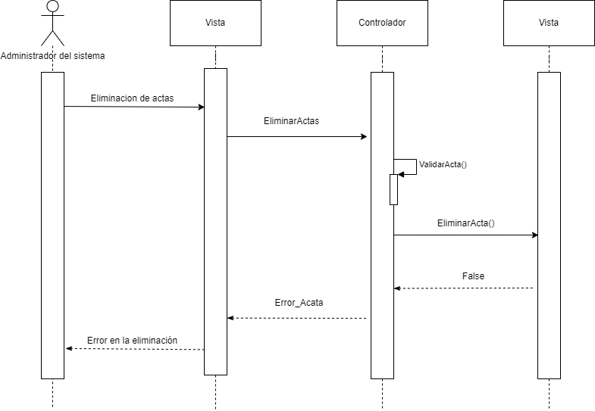

|  |  |
| --- | --- |
| **ID Ref:** | DG-71 |
| **Descripción:** | Eliminación fallida del de las actas por pérdida de conexión |
| **Reqs. asociados:** | RF-27 |
| **CU asociados:** | CU26 |
| **Esc. Asociados:** | ES-03 |

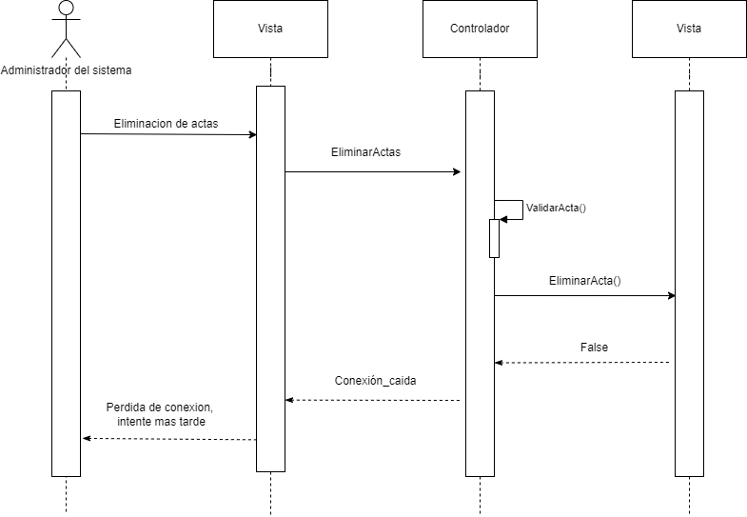

|  |  |
| --- | --- |
| **ID Ref:** | DG-72 |
| **Descripción:** | Eliminar club del fútbol exitoso |
| **Reqs. asociados:** | RF-25 |
| **CU asociados:** | CU27 |
| **Esc. Asociados:** | ES-01 |

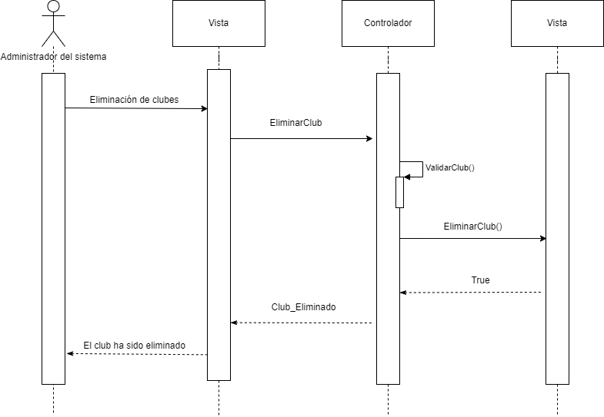

|  |  |
| --- | --- |
| **ID Ref:** | DG-73 |
| **Descripción:** | Eliminación fallida del club porque no consta en el registro en la base de datos |
| **Reqs. asociados:** | RF-25 |
| **CU asociados:** | CU27 |
| **Esc. Asociados:** | ES-02 |

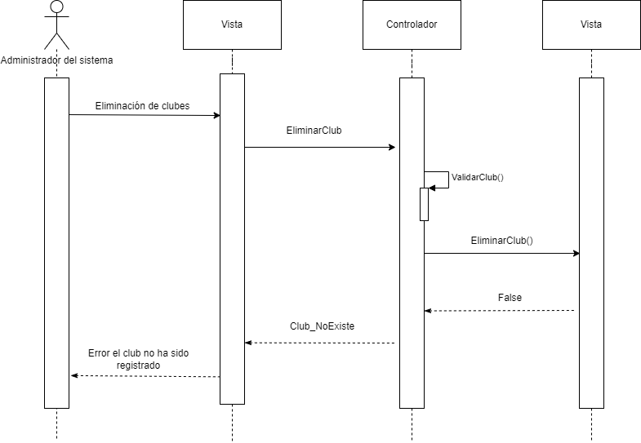

|  |  |
| --- | --- |
| **ID Ref:** | DG-74 |
| **Descripción:** | Eliminación fallida del club por no tener una conexión estable de internet |
| **Reqs. asociados:** | RF-25 |
| **CU asociados:** | CU27 |
| **Esc. Asociados:** | ES-03 |

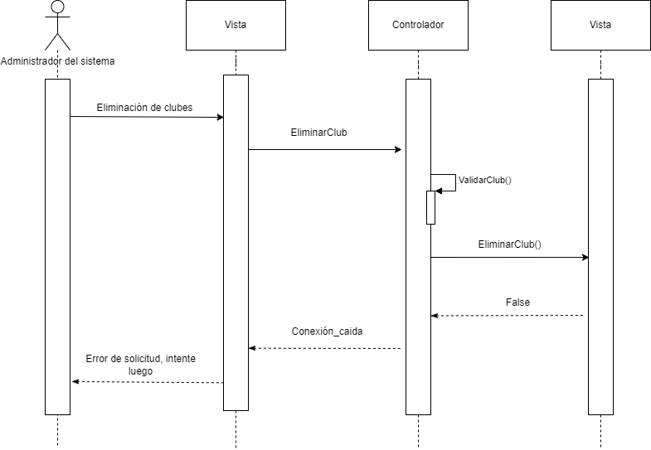

|  |  |
| --- | --- |
| **ID Ref:** | DG-75 |
| **Descripción:** | Eliminar secretaria exitoso |
| **Reqs. asociados:** | RF-16 |
| **CU asociados:** | CU28 |
| **Esc. Asociados:** | ES-01 |

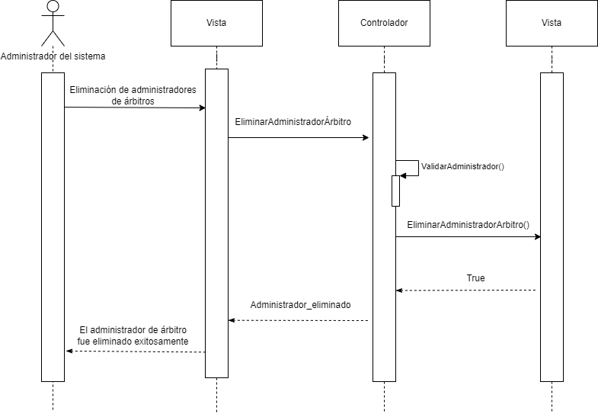

|  |  |
| --- | --- |
| **ID Ref:** | DG-76 |
| **Descripción:** | Eliminación fallida de secretaria |
| **Reqs. asociados:** | RF-16 |
| **CU asociados:** | CU28 |
| **Esc. Asociados:** | ES-02 |

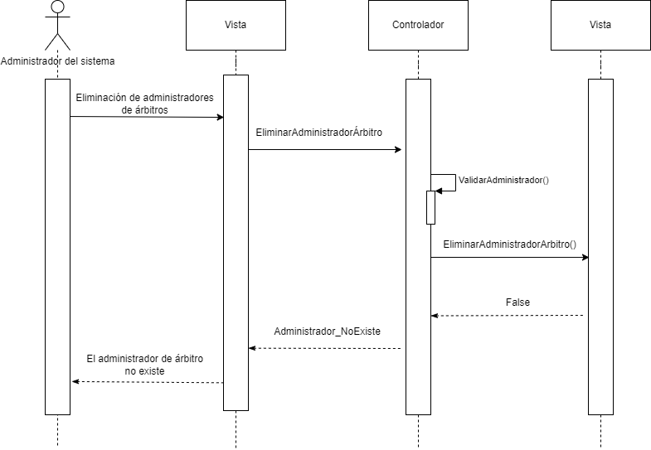

|  |  |
| --- | --- |
| **ID Ref:** | DG-77 |
| **Descripción:** | Eliminación fallida de la secretaria por colapso del sistema |
| **Reqs. asociados:** | RF-16 |
| **CU asociados:** | CU28 |
| **Esc. Asociados:** | ES-03 |

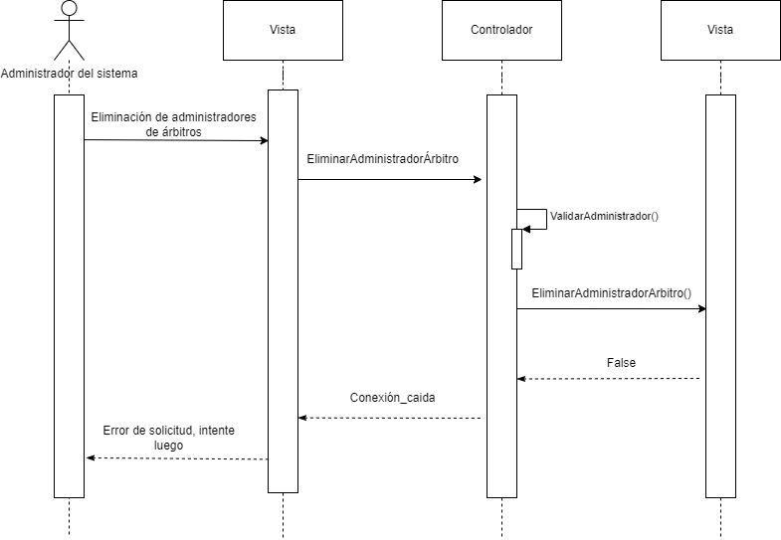

|  |  |
| --- | --- |
| **ID Ref:** | DG-78 |
| **Descripción:** | Consultar secretaria exitoso |
| **Reqs. asociados:** | RF-15 |
| **CU asociados:** | CU29 |
| **Esc. Asociados:** | ES-01 |

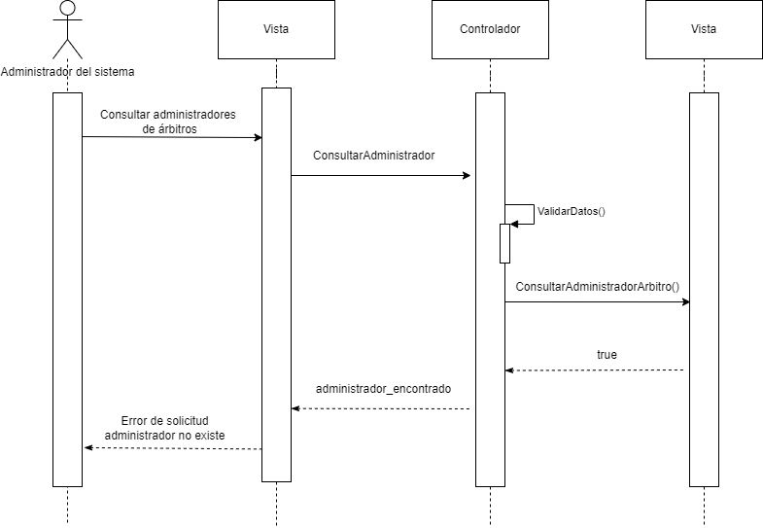

|  |  |
| --- | --- |
| **ID Ref:** | DG-79 |
| **Descripción:** | Error en consultar secretaria |
| **Reqs. asociados:** | RF-15 |
| **CU asociados:** | CU29 |
| **Esc. Asociados:** | ES-02 |

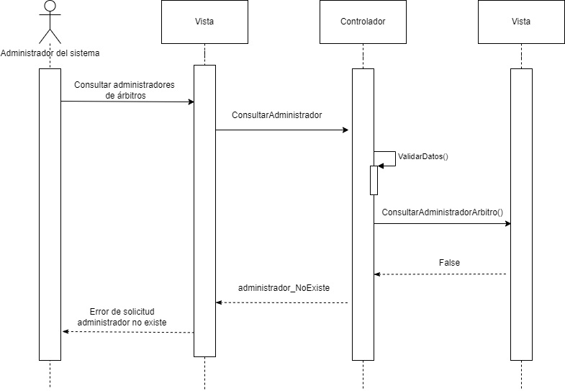

|  |  |
| --- | --- |
| **ID Ref:** | DG-80 |
| **Descripción:** | Error en cargar secretaria por problemas de conexión. |
| **Reqs. asociados:** | RF-15 |
| **CU asociados:** | CU29 |
| **Esc. Asociados:** | ES-03 |

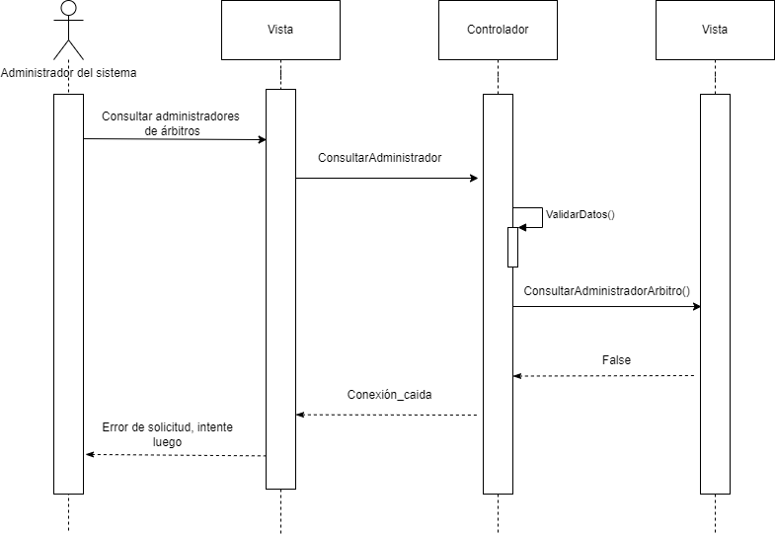

|  |  |
| --- | --- |
| ***ID Ref:*** | DG-81 |
| ***Descripción:*** | Enviar informe de actas del partido exitoso |
| ***Reqs. asociados:*** | *RF# 22* |
| ***CU asociados:*** | *CU#4 CU#5* |
| ***Esc. Asociados:*** | *ES-1* |

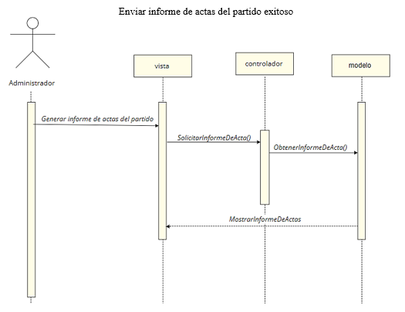

|  |  |
| --- | --- |
| ***ID Ref:*** | *DG-82* |
| ***Descripción:*** | Generar informe de las actas del partido |
| ***Reqs. asociados:*** | *RF# 21* |
| ***CU asociados:*** | *CU#5* |
| ***Esc. Asociados:*** | *ES-1* |

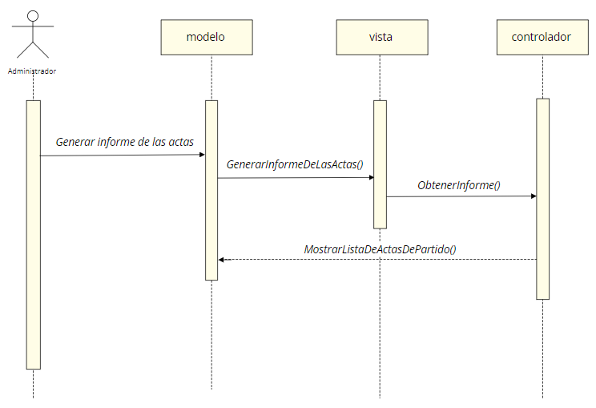

### Interfaces con el usuario

|  |  |
| --- | --- |
| ***ID Ref:*** | UI-01 |
| ***Descripción:*** | Inicio de sesión |
| ***Reqs. asociados:*** | RF#5 |
| ***CU asociados:*** | CU-1 |
| ***Esc. Asociados:*** | ES-01 |

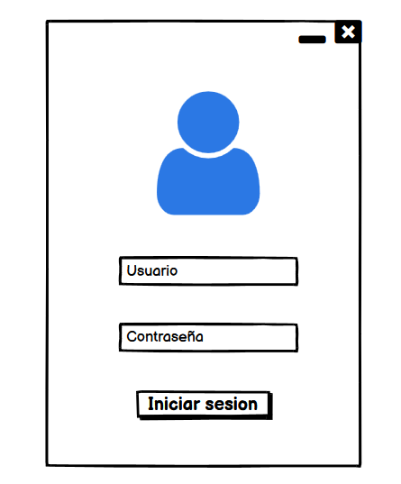

|  |  |
| --- | --- |
| ***ID Ref:*** | UI-02 |
| ***Descripción:*** | Error de inicio de sesión |
| ***Reqs. asociados:*** | RF#5 |
| ***CU asociados:*** | CU-1 |
| ***Esc. Asociados:*** | ES-02 |

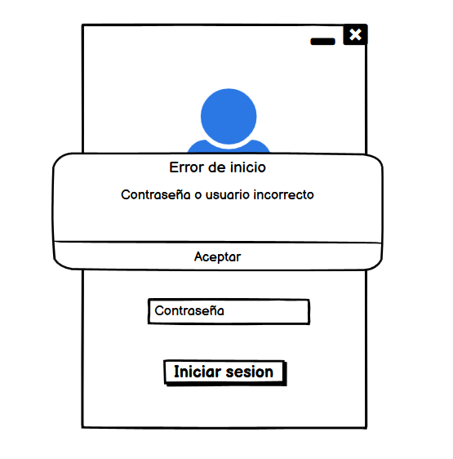

|  |  |
| --- | --- |
| ***ID Ref:*** | UI-03 |
| ***Descripción:*** | Menú inicio de sesión |
| ***Reqs. asociados:*** | RF#5 |
| ***CU asociados:*** | CU-1 |
| ***Esc. Asociados:*** | ES-01 |

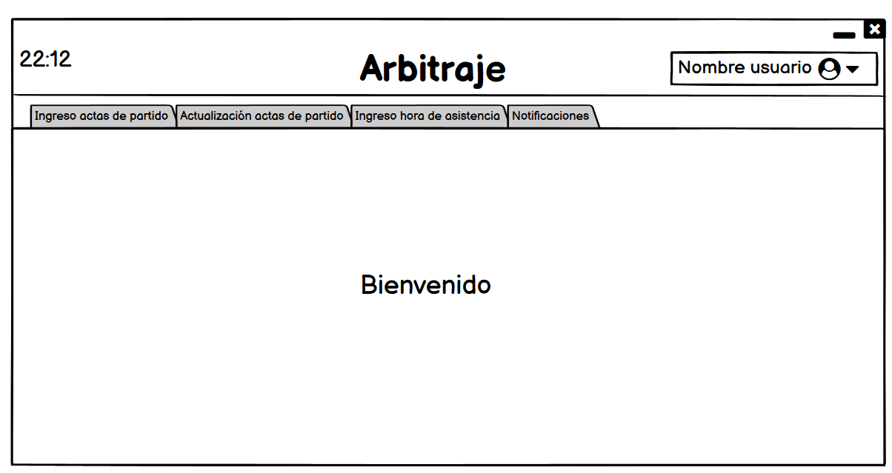

|  |  |
| --- | --- |
| ***ID Ref:*** | UI-04 |
| ***Descripción:*** | Ingreso actas de partido |
| ***Reqs. asociados:*** | RF#19 |
| ***CU asociados:*** | CU-4 |
| ***Esc. Asociados:*** | ES-01 |

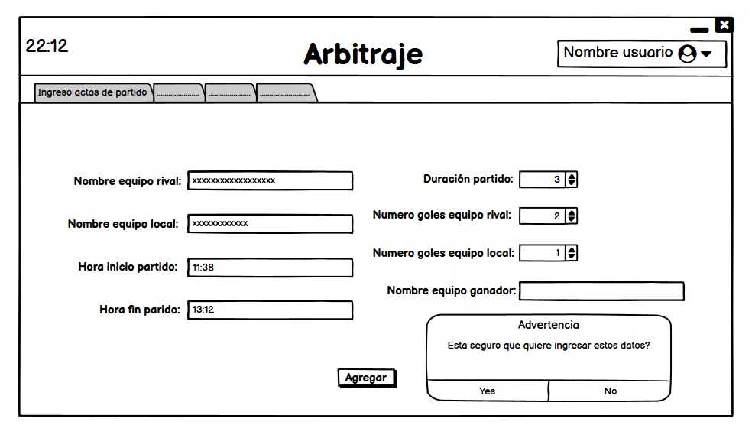

|  |  |
| --- | --- |
| ***ID Ref:*** | UI-05 |
| ***Descripción:*** | Error de ingreso actas de partido |
| ***Reqs. asociados:*** | RF#19 |
| ***CU asociados:*** | CU-4 |
| ***Esc. Asociados:*** | ES-02 |

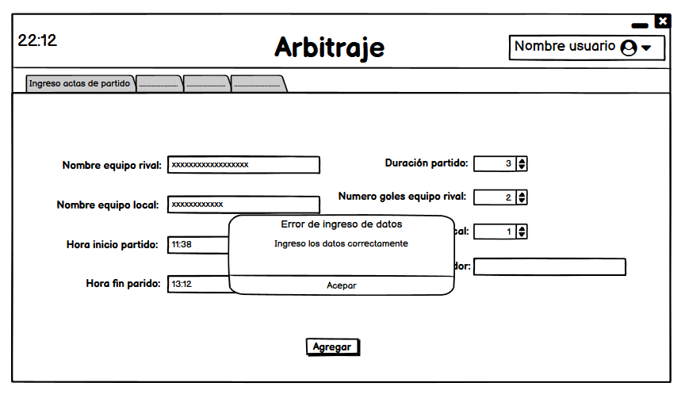

|  |  |
| --- | --- |
| ***ID Ref:*** | UI-06 |
| ***Descripción:*** | Actualización de actas de partido |
| ***Reqs. asociados:*** | RF#26 |
| ***CU asociados:*** | CU-5 |
| ***Esc. Asociados:*** | ES-01 |

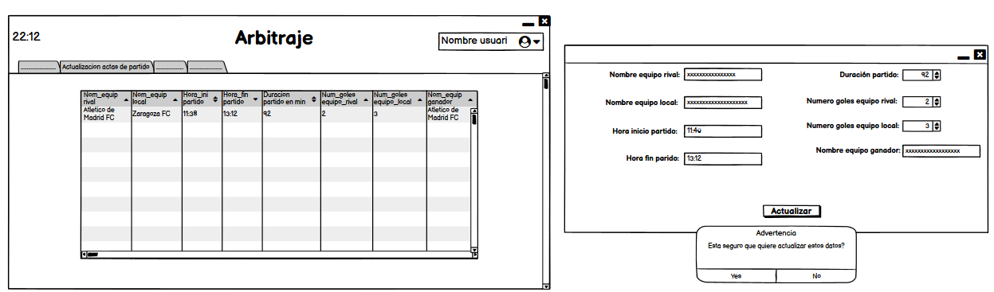

|  |  |
| --- | --- |
| ***ID Ref:*** | UI-07 |
| ***Descripción:*** | Actualización de actas de partido |
| ***Reqs. asociados:*** | RF#26 |
| ***CU asociados:*** | CU-5 |
| ***Esc. Asociados:*** | ES-02 |

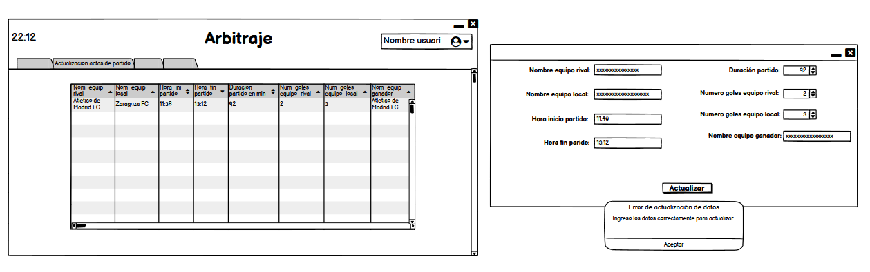

|  |  |
| --- | --- |
| ***ID Ref:*** | UI-08 |
| ***Descripción:*** | Actualización de actas de partido |
| ***Reqs. asociados:*** | RF#29 |
| ***CU asociados:*** | CU-6 |
| ***Esc. Asociados:*** | ES-01 |

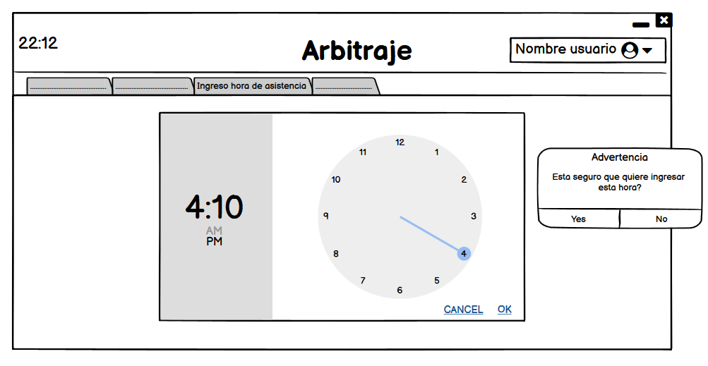

|  |  |
| --- | --- |
| ***ID Ref:*** | UI-09 |
| ***Descripción:*** | Actualización de actas de partido |
| ***Reqs. asociados:*** | RF#29 |
| ***CU asociados:*** | CU-6 |
| ***Esc. Asociados:*** | ES-02 |

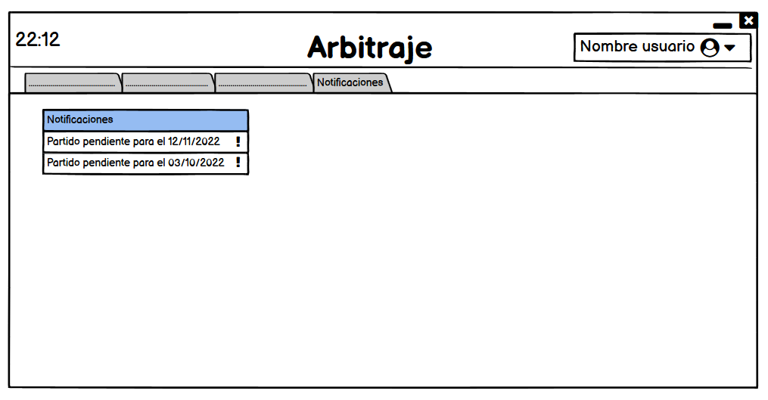

|  |  |
| --- | --- |
| ***ID Ref:*** | UI-10 |
| ***Descripción:*** | Actualización de actas de partido |
| ***Reqs. asociados:*** | RF#06 |
| ***CU asociados:*** | CU-2 |
| ***Esc. Asociados:*** | ES-01 |

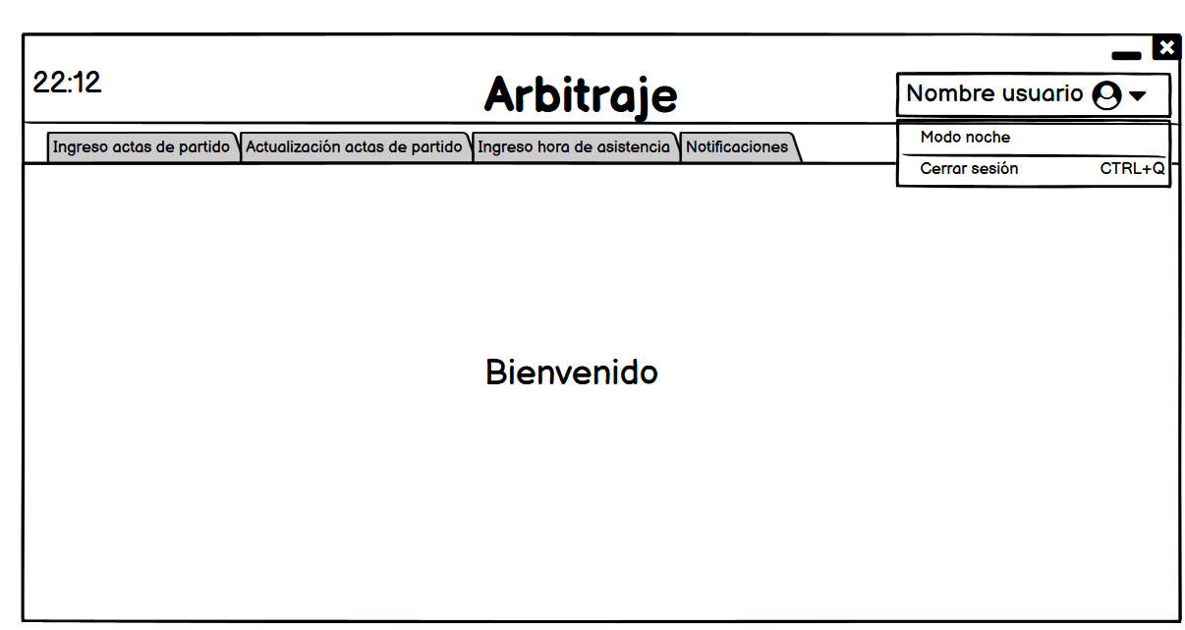

|  |  |
| --- | --- |
| ***ID Ref:*** | UI-11 |
| ***Descripción:*** | Menú inicio de sesión secretaria |
| ***Reqs. asociados:*** | RF#17 |
| ***CU asociados:*** | CU-7 |
| ***Esc. Asociados:*** | ES-01 |

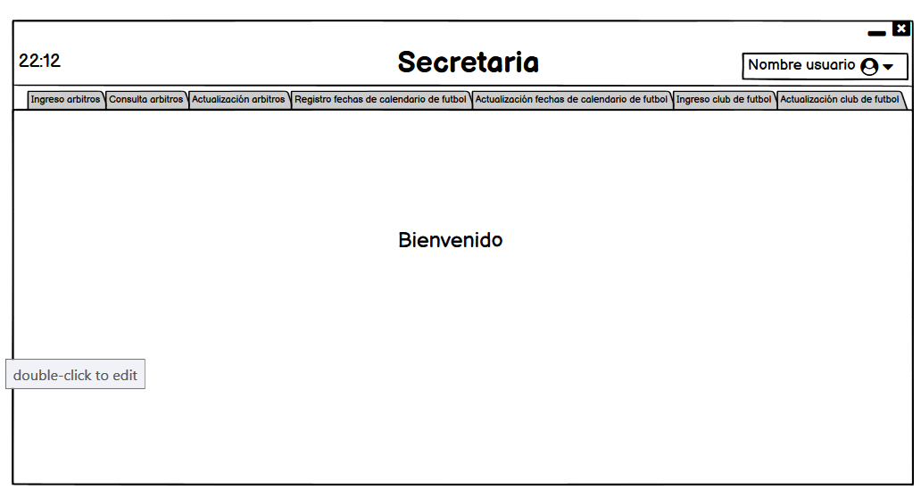

|  |  |
| --- | --- |
| ***ID Ref:*** | UI-12 |
| ***Descripción:*** | Ingreso de arbitros |
| ***Reqs. asociados:*** | RF#1 |
| ***CU asociados:*** | CU-9 |
| ***Esc. Asociados:*** | ES-01 |

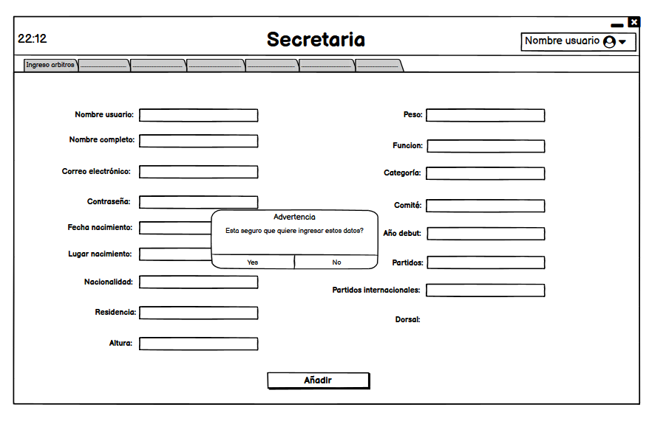

|  |  |
| --- | --- |
| ***ID Ref:*** | UI-13 |
| ***Descripción:*** | Error ingreso de arbitros |
| ***Reqs. asociados:*** | RF#1 |
| ***CU asociados:*** | CU-9 |
| ***Esc. Asociados:*** | ES-02 |

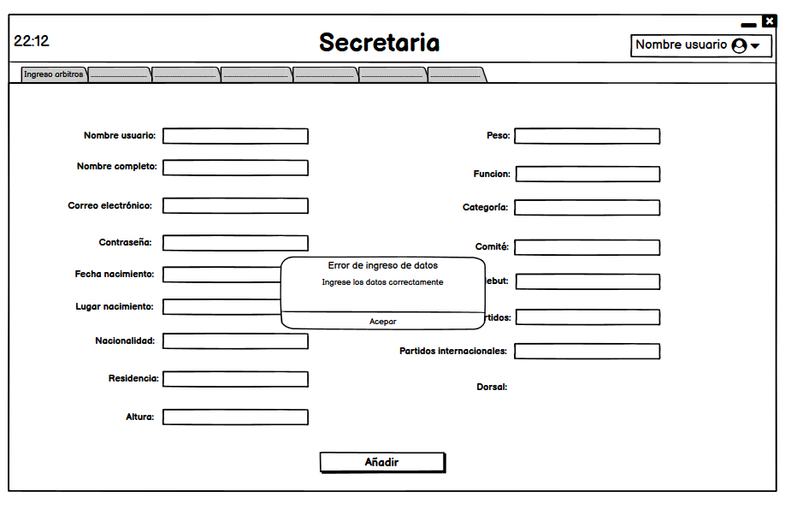

|  |  |
| --- | --- |
| ***ID Ref:*** | UI-14 |
| ***Descripción:*** | Consultar arbitros |
| ***Reqs. asociados:*** | RF#2 |
| ***CU asociados:*** | CU-10 |
| ***Esc. Asociados:*** | ES-01 |

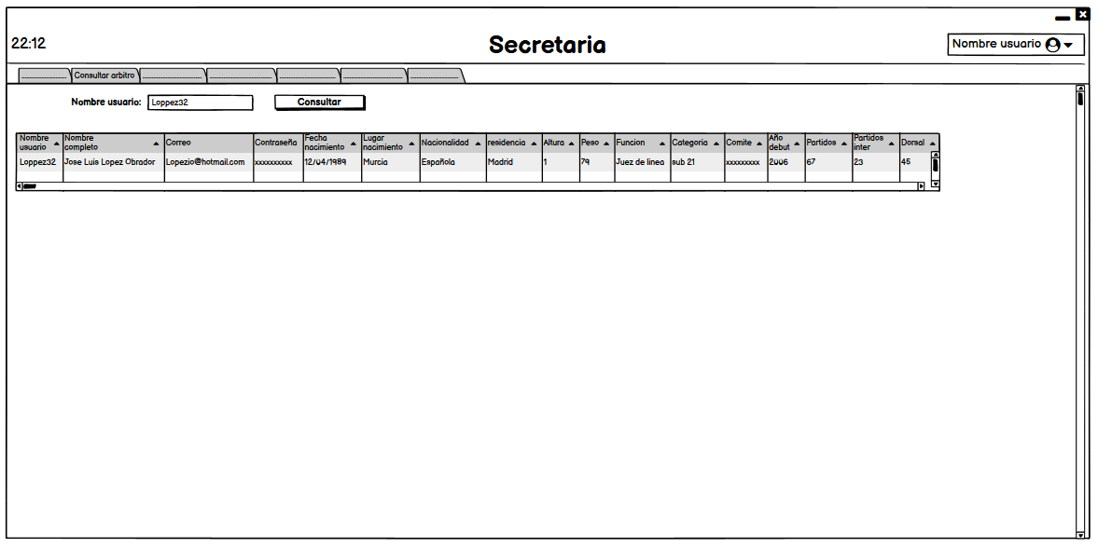

|  |  |
| --- | --- |
| ***ID Ref:*** | UI-15 |
| ***Descripción:*** | Error consultar arbitros |
| ***Reqs. asociados:*** | RF#2 |
| ***CU asociados:*** | CU-10 |
| ***Esc. Asociados:*** | ES-02 |

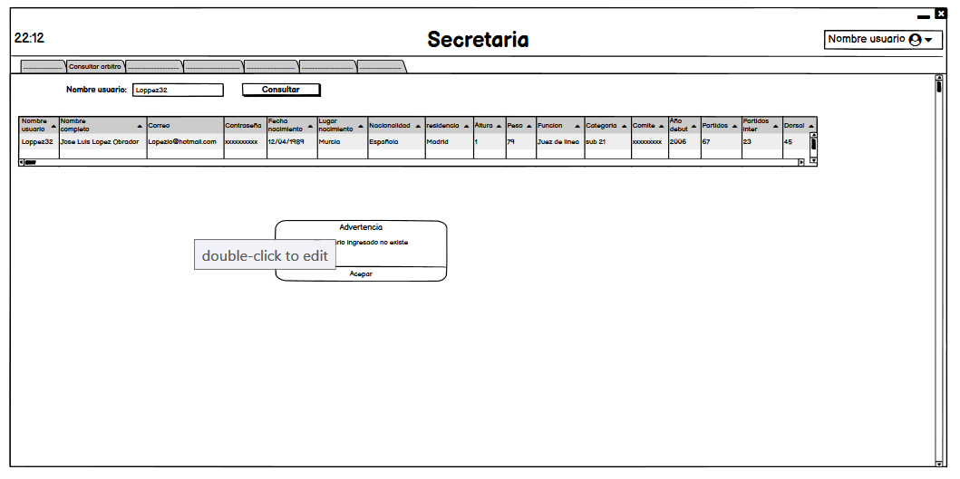

|  |  |
| --- | --- |
| ***ID Ref:*** | UI-16 |
| ***Descripción:*** | Actualización de árbitros |
| ***Reqs. asociados:*** | RF#3 |
| ***CU asociados:*** | CU-11 |
| ***Esc. Asociados:*** | ES-01 |

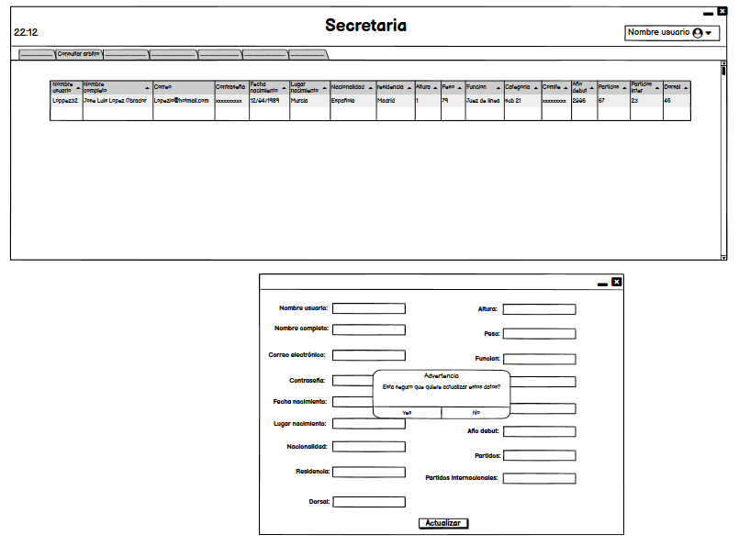

|  |  |
| --- | --- |
| ***ID Ref:*** | UI-17 |
| ***Descripción:*** | Error actualización de árbitros |
| ***Reqs. asociados:*** | RF#3 |
| ***CU asociados:*** | CU-11 |
| ***Esc. Asociados:*** | ES-02 |

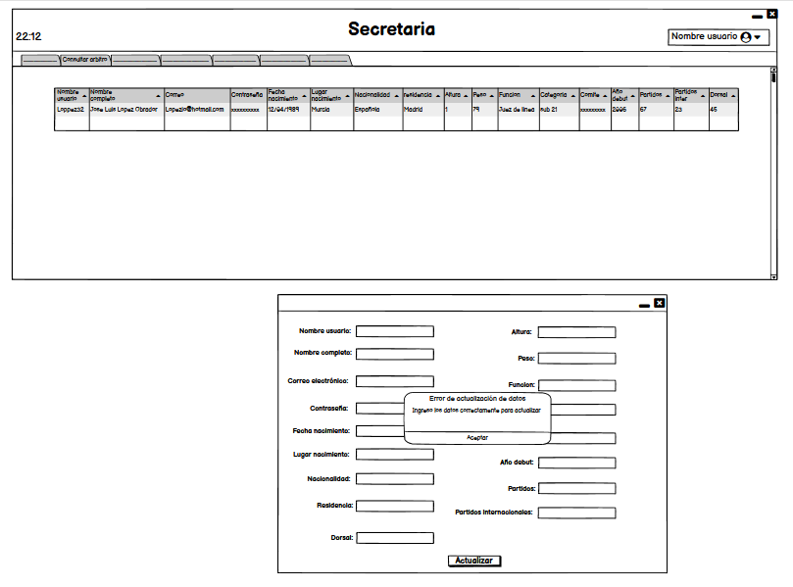

|  |  |
| --- | --- |
| ***ID Ref:*** | UI-18 |
| ***Descripción:*** | Registro fecha calendario fútbol |
| ***Reqs. asociados:*** | RF#7 |
| ***CU asociados:*** | CU-12 |
| ***Esc. Asociados:*** | ES-01 |

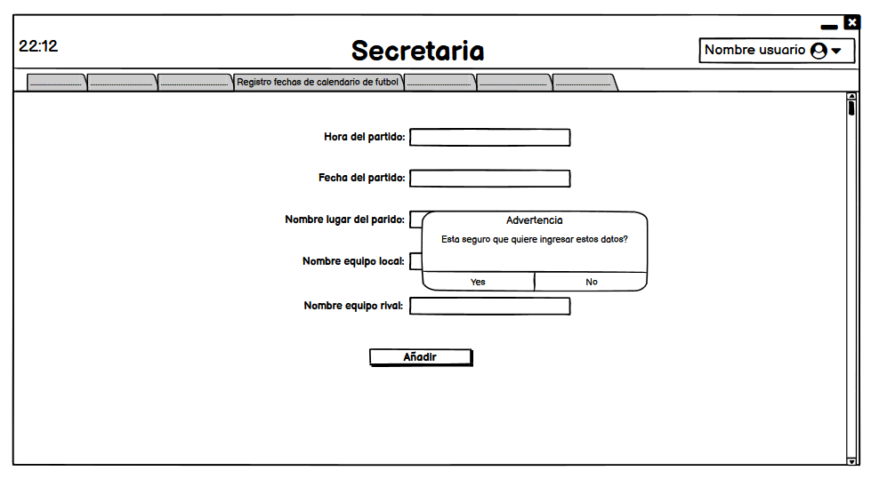

|  |  |
| --- | --- |
| ***ID Ref:*** | UI-19 |
| ***Descripción:*** | Error registro fecha calendario fútbol |
| ***Reqs. asociados:*** | RF#7 |
| ***CU asociados:*** | CU-12 |
| ***Esc. Asociados:*** | ES-02 |

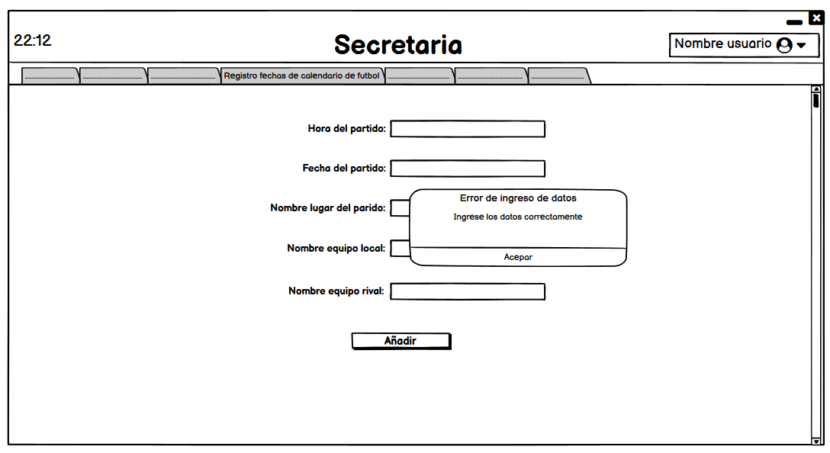

|  |  |
| --- | --- |
| ***ID Ref:*** | UI-20 |
| ***Descripción:*** | Actualización fecha calendario fútbol |
| ***Reqs. asociados:*** | RF#24 |
| ***CU asociados:*** | CU-13 |
| ***Esc. Asociados:*** | ES-01 |

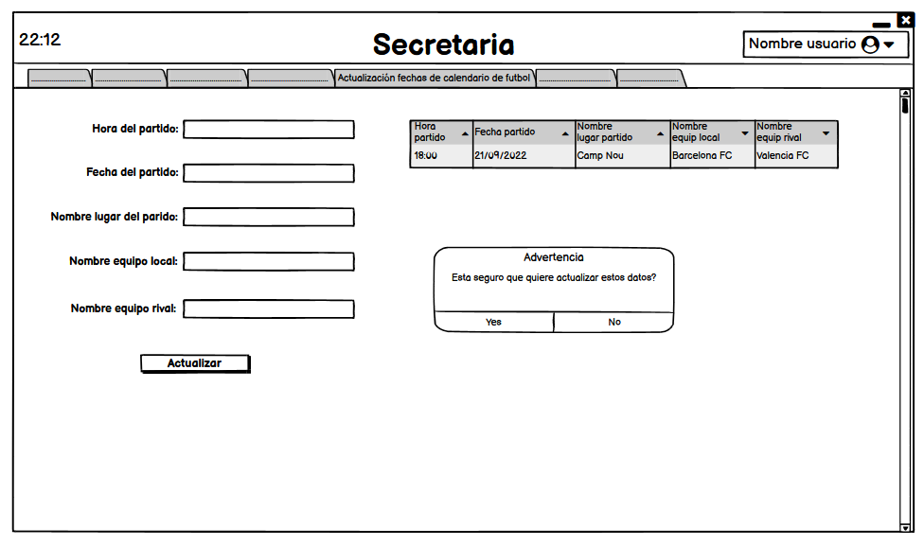

|  |  |
| --- | --- |
| ***ID Ref:*** | UI-21 |
| ***Descripción:*** | Error actualización fecha calendario fútbol |
| ***Reqs. asociados:*** | RF#24 |
| ***CU asociados:*** | CU-13 |
| ***Esc. Asociados:*** | ES-02 |

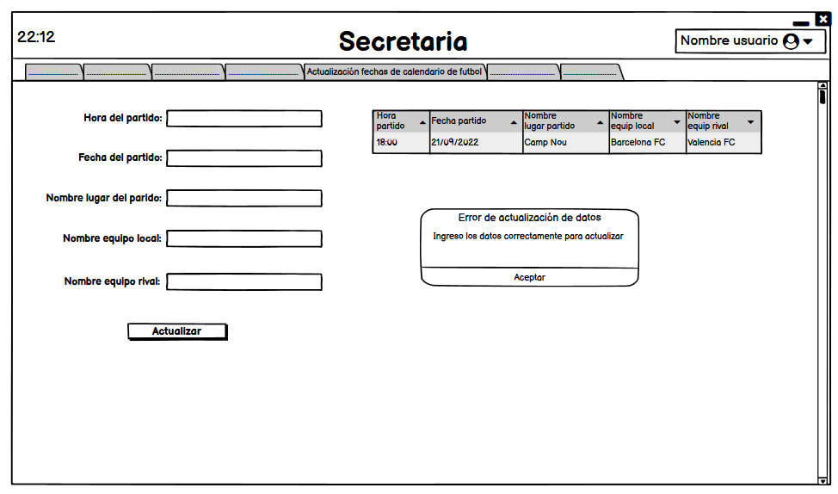

|  |  |
| --- | --- |
| ***ID Ref:*** | UI-22 |
| ***Descripción:*** | Ingreso club de fútbol |
| ***Reqs. asociados:*** | RF#23 |
| ***CU asociados:*** | CU-14 |
| ***Esc. Asociados:*** | ES-01 |

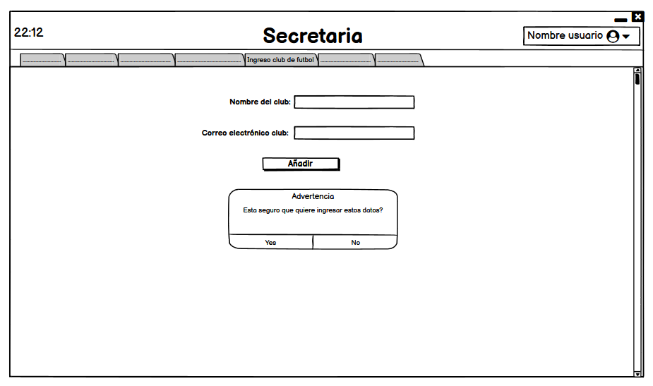

|  |  |
| --- | --- |
| ***ID Ref:*** | UI-23 |
| ***Descripción:*** | Error ingreso club de fútbol |
| ***Reqs. asociados:*** | RF#23 |
| ***CU asociados:*** | CU-14 |
| ***Esc. Asociados:*** | ES-02 |

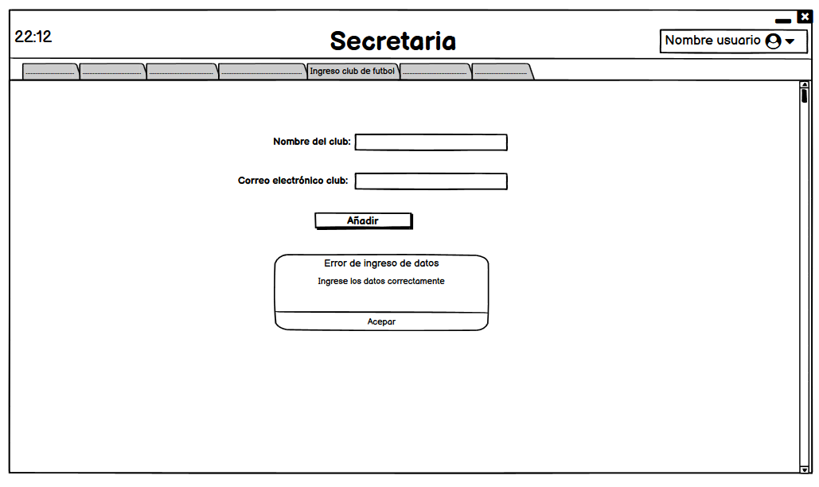

|  |  |
| --- | --- |
| ***ID Ref:*** | UI-23 |
| ***Descripción:*** | Actualizar club de fútbol |
| ***Reqs. asociados:*** | RF#8 |
| ***CU asociados:*** | CU-15 |
| ***Esc. Asociados:*** | ES-01 |

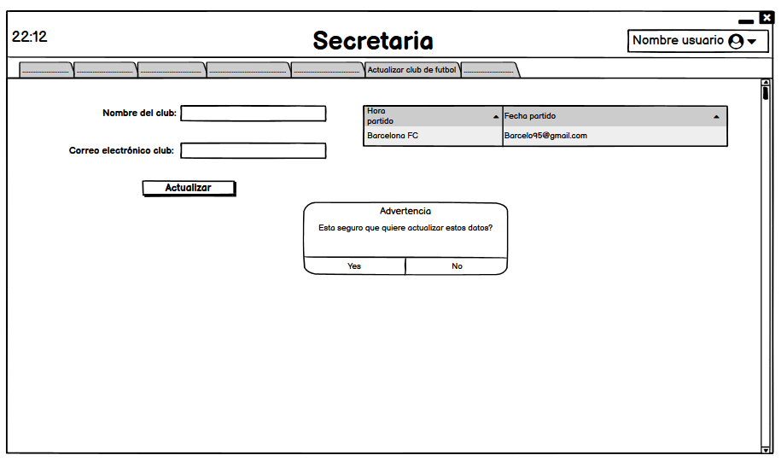

|  |  |
| --- | --- |
| ***ID Ref:*** | UI-24 |
| ***Descripción:*** | Error actualizar club de fútbol |
| ***Reqs. asociados:*** | RF#8 |
| ***CU asociados:*** | CU-15 |
| ***Esc. Asociados:*** | ES-02 |

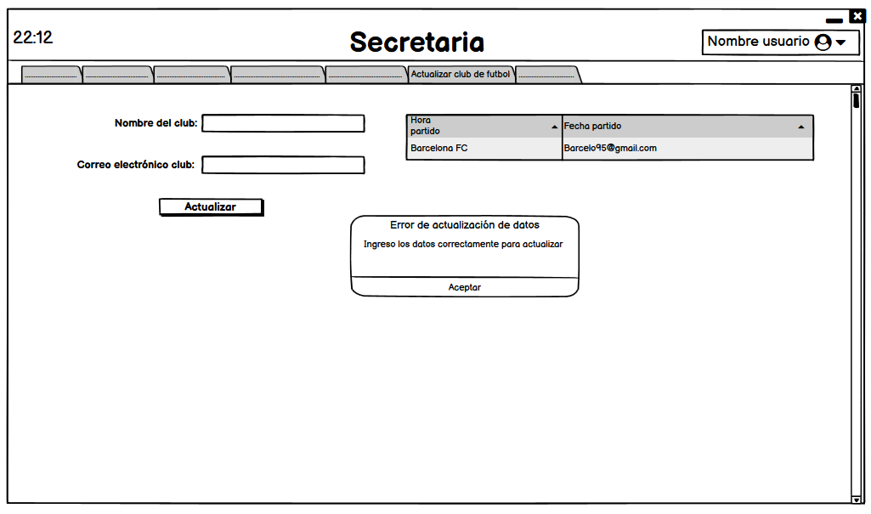

|  |  |
| --- | --- |
| ***ID Ref:*** | UI-25 |
| ***Descripción:*** | Finalizar sesión secretaria |
| ***Reqs. asociados:*** | RF#18 |
| ***CU asociados:*** | CU-8 |
| ***Esc. Asociados:*** | ES-02 |

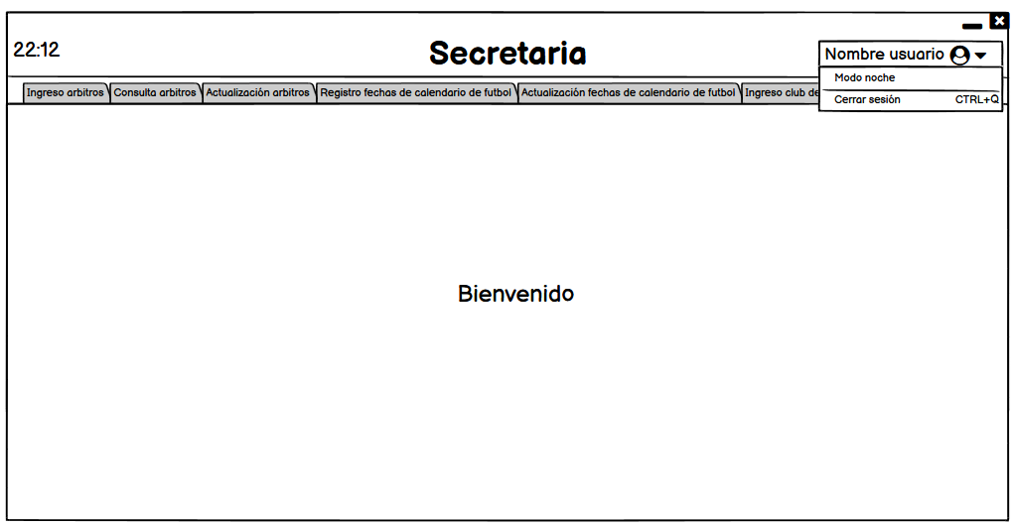

|  |  |
| --- | --- |
| ***ID Ref:*** | UI-26 |
| ***Descripción:*** | Menu inicio de sesion Administrador |
| ***Reqs. asociados:*** | RF#30 |
| ***CU asociados:*** | CU-21 |
| ***Esc. Asociados:*** | ES-01 |

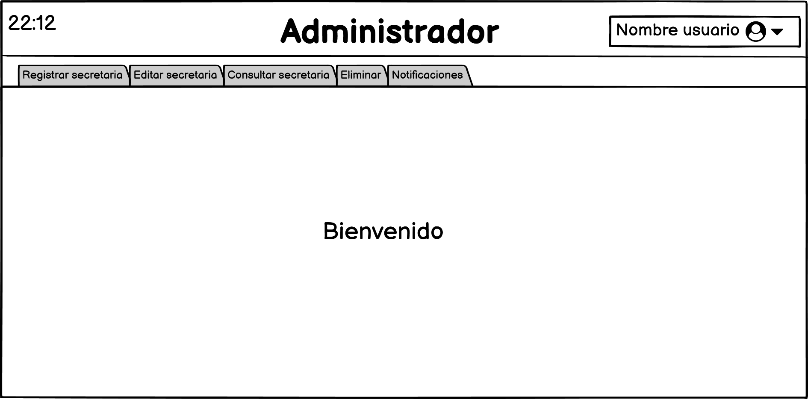

|  |  |
| --- | --- |
| ***ID Ref:*** | UI-27 |
| ***Descripción:*** | Consultar notificaciones Administrador |
| ***Reqs. asociados:*** | RF#12 |
| ***CU asociados:*** | CU-24 |
| ***Esc. Asociados:*** | ES-01 |

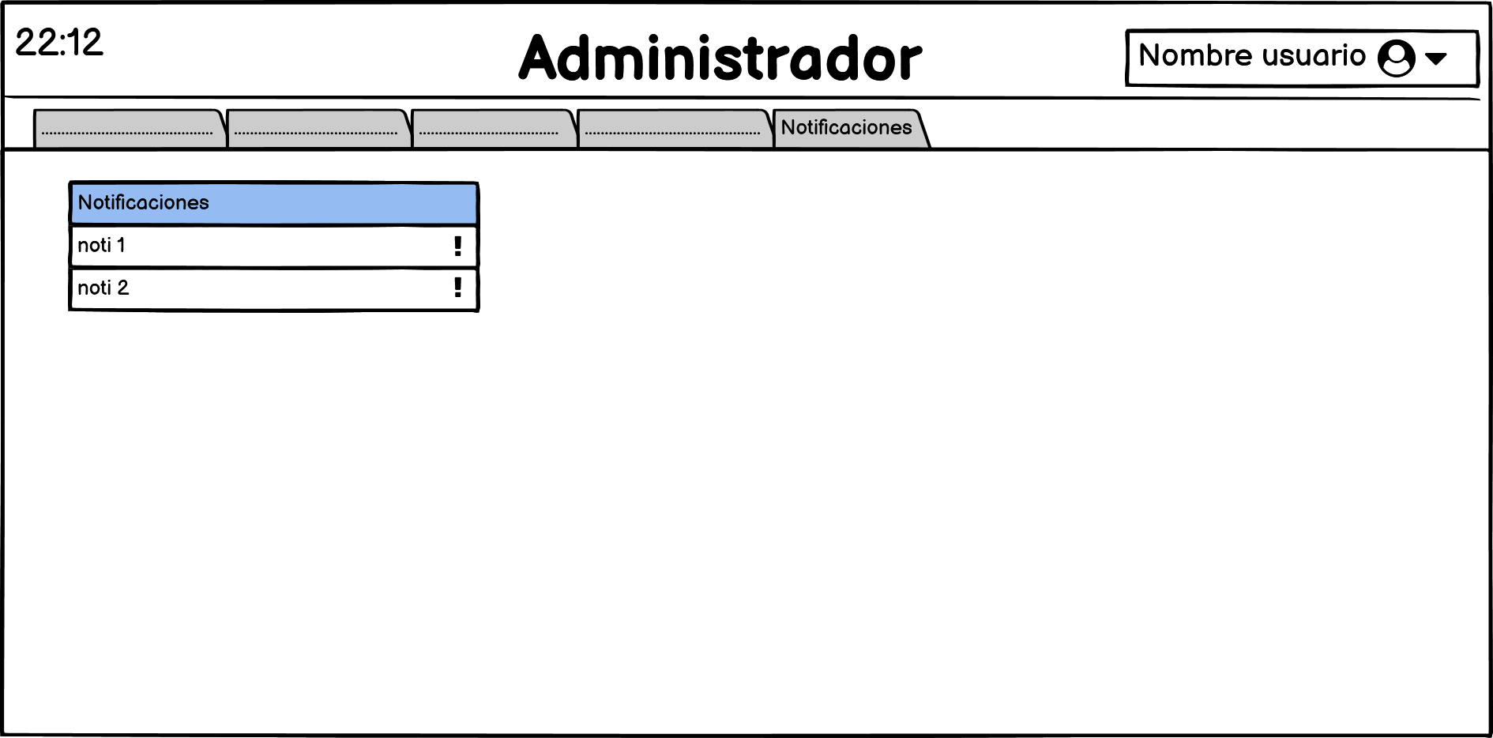

|  |  |
| --- | --- |
| ***ID Ref:*** | UI-28 |
| ***Descripción:*** | Eliminar árbitro |
| ***Reqs. asociados:*** | RF#4 |
| ***CU asociados:*** | CU-25 |
| ***Esc. Asociados:*** | ES-01 |

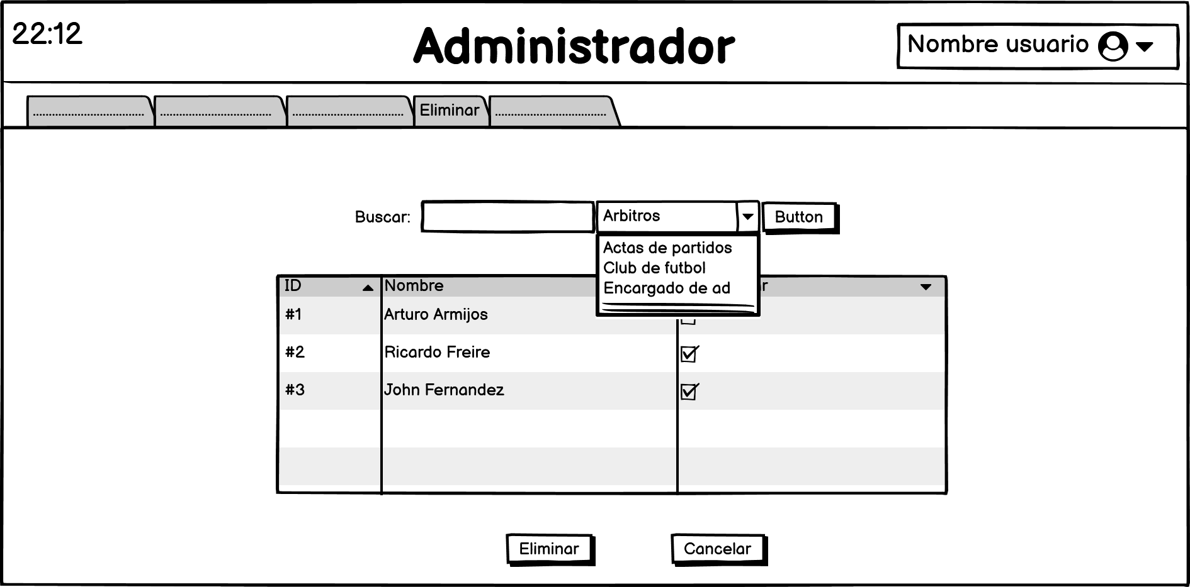

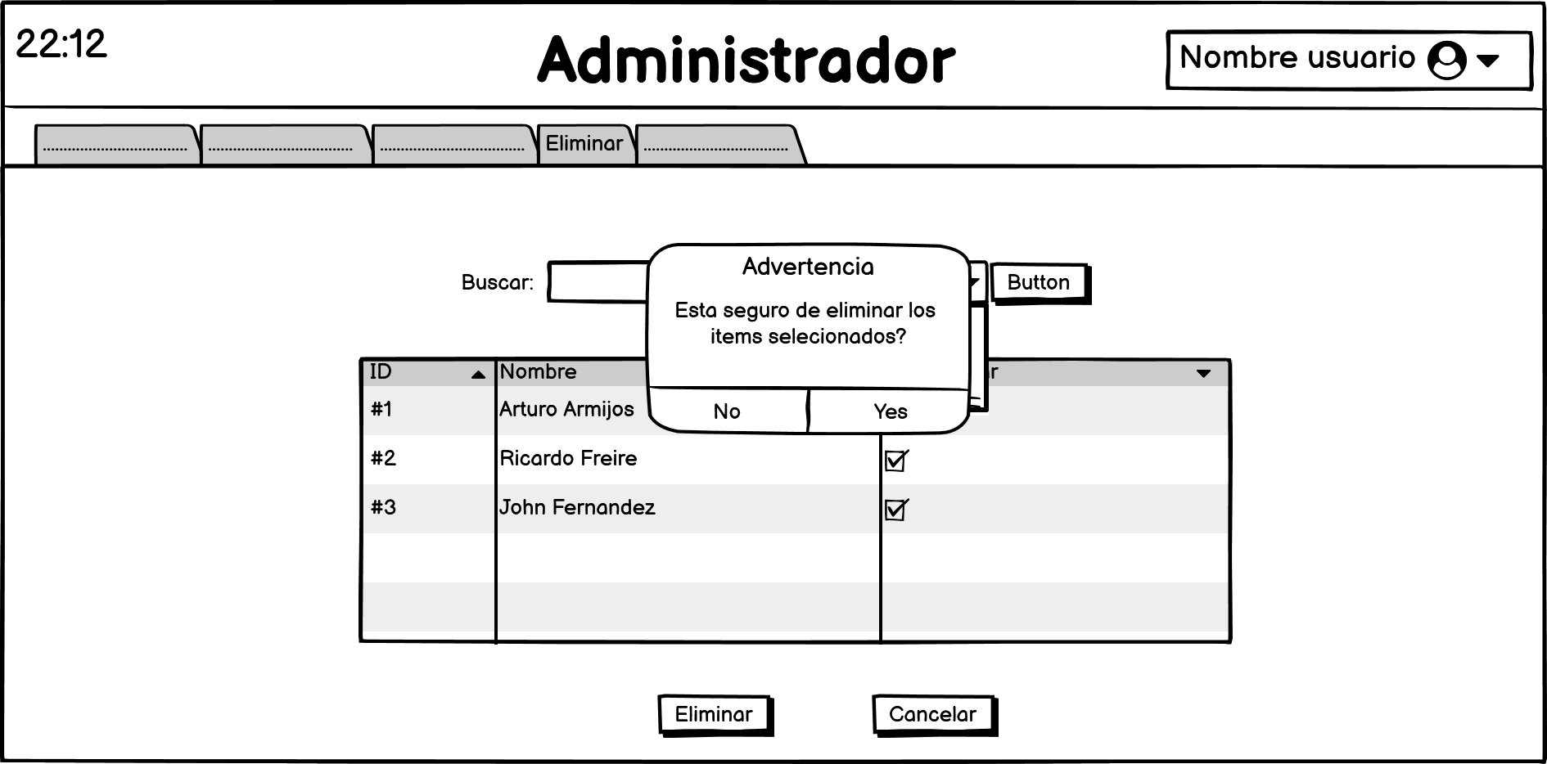

|  |  |
| --- | --- |
| ***ID Ref:*** | UI-29 |
| ***Descripción:*** | Eliminar actas del partido |
| ***Reqs. asociados:*** | RF#27 |
| ***CU asociados:*** | CU-26 |
| ***Esc. Asociados:*** | ES-01 |

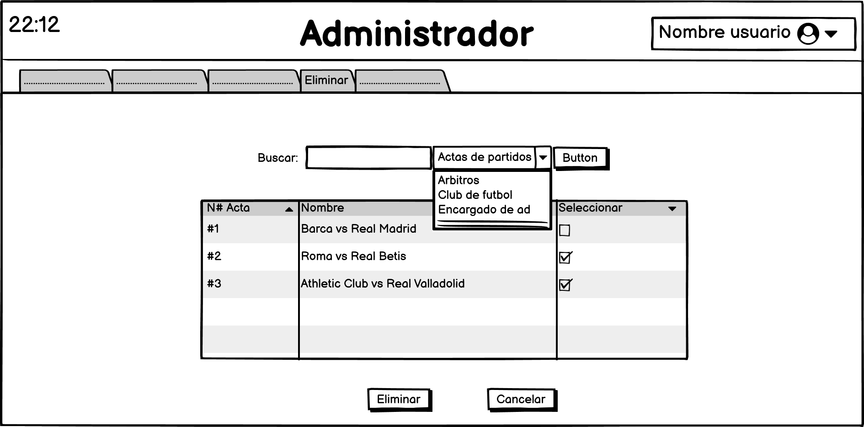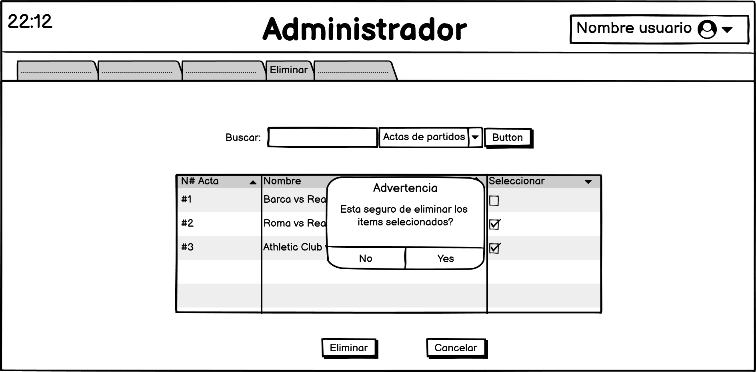

|  |  |
| --- | --- |
| ***ID Ref:*** | UI-29 |
| ***Descripción:*** | Eliminar club de fútbol |
| ***Reqs. asociados:*** | RF#25 |
| ***CU asociados:*** | CU-27 |
| ***Esc. Asociados:*** | ES-01 |

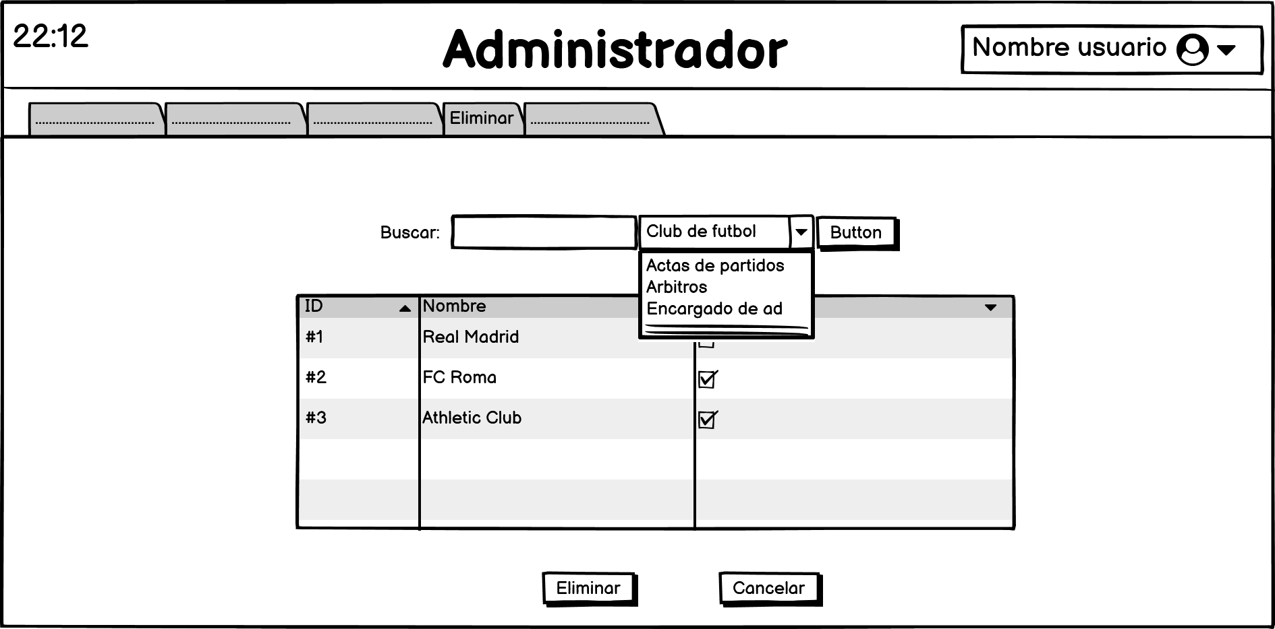

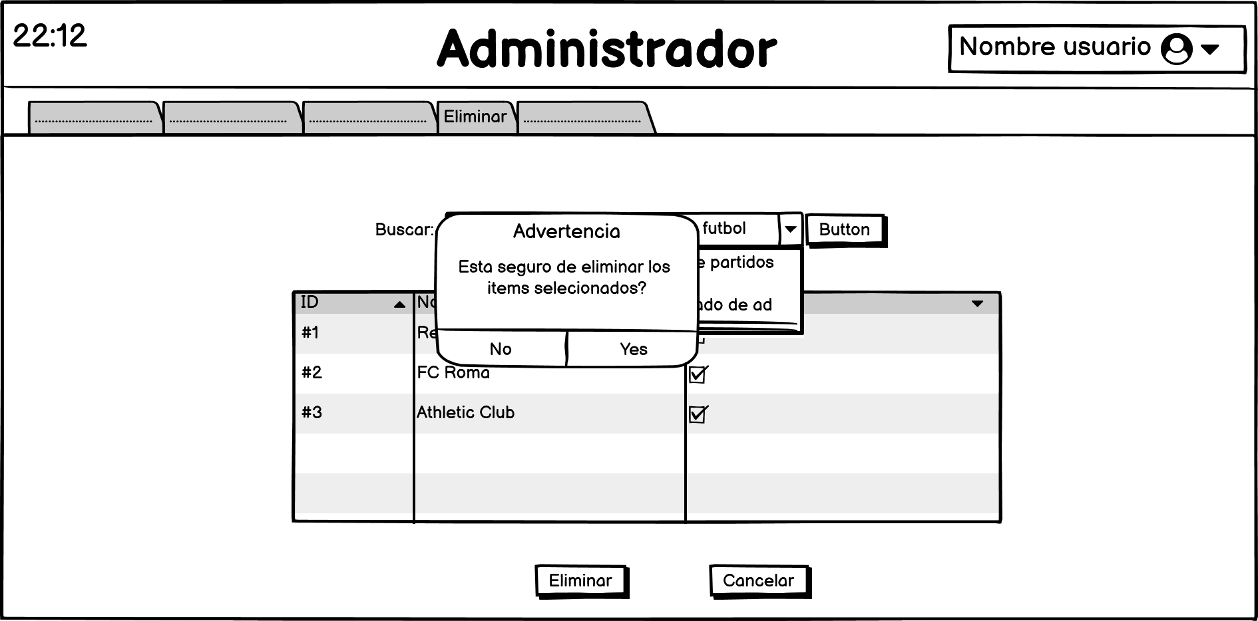

|  |  |
| --- | --- |
| ***ID Ref:*** | UI-30 |
| ***Descripción:*** | Registrar secretaria |
| ***Reqs. asociados:*** | RF#13 |
| ***CU asociados:*** | CU-23 |
| ***Esc. Asociados:*** | ES-01 |

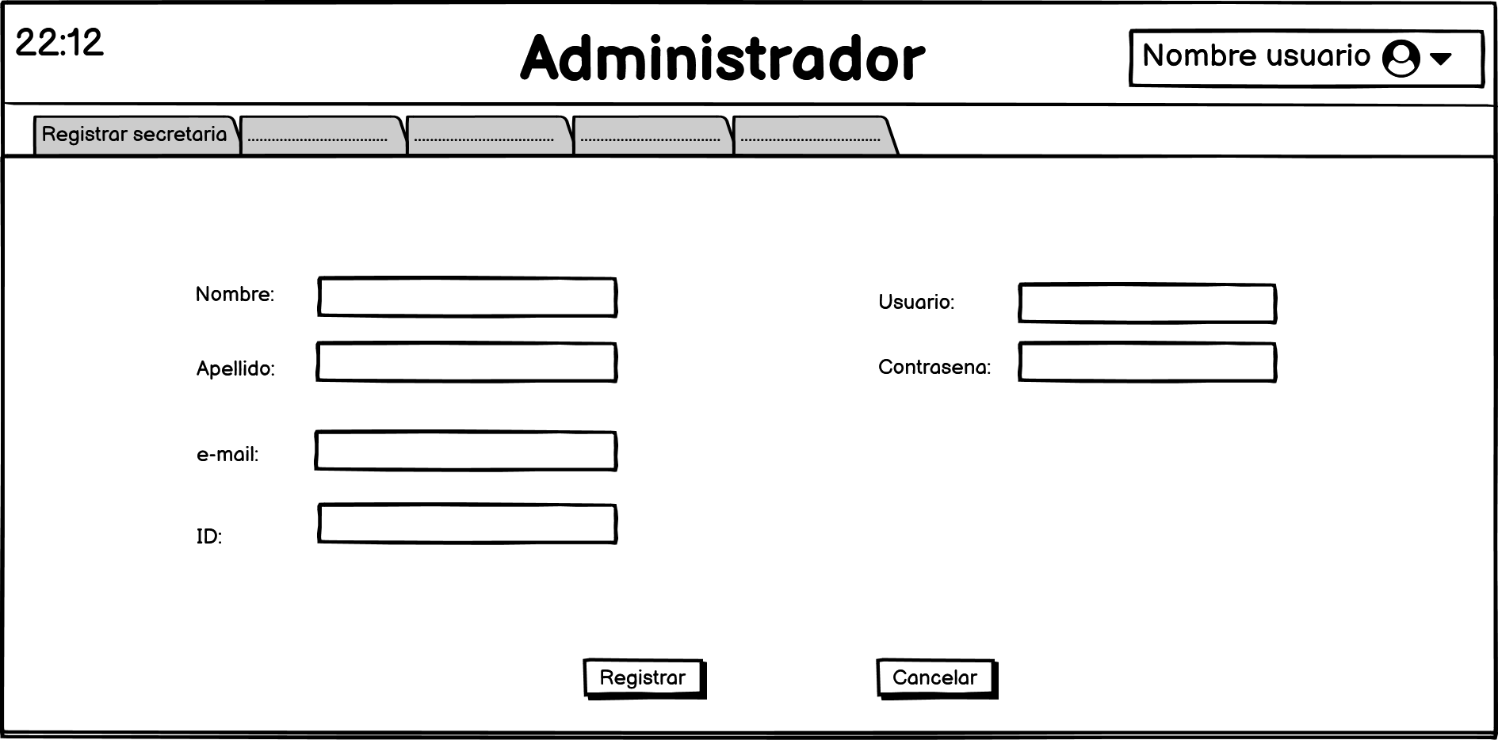

|  |  |
| --- | --- |
| ***ID Ref:*** | UI-31 |
| ***Descripción:*** | Actualizar secretaria |
| ***Reqs. asociados:*** | RF#14 |
| ***CU asociados:*** | CU-22 |
| ***Esc. Asociados:*** | ES-01 |

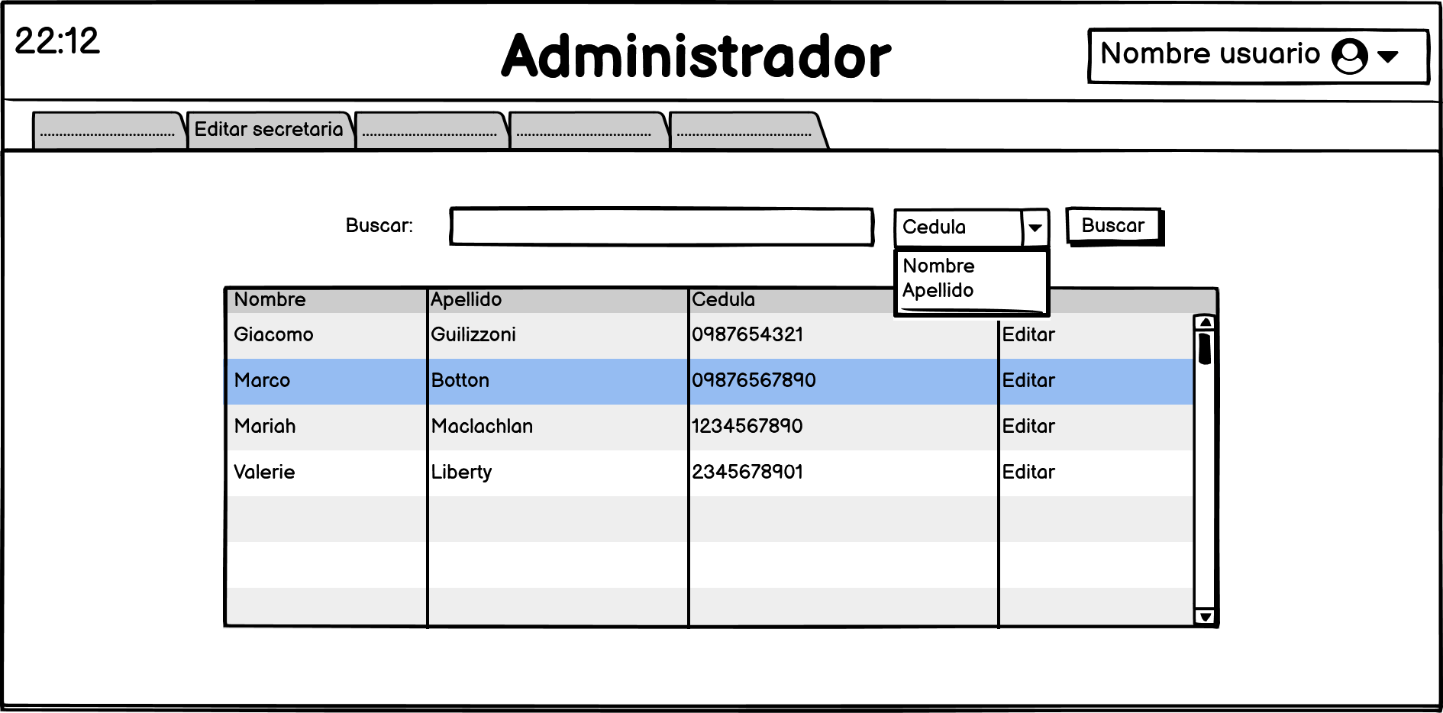

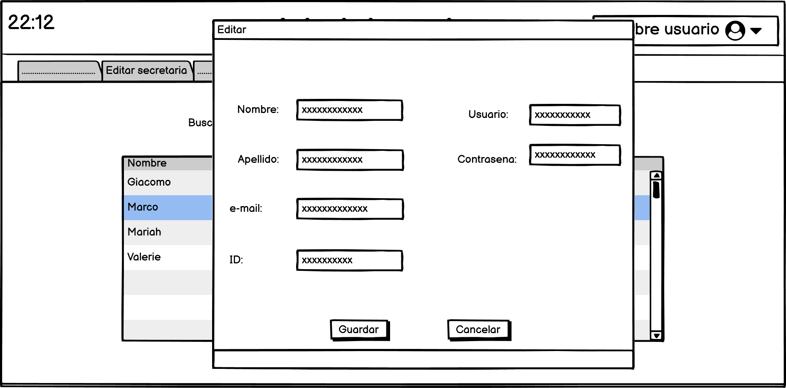

|  |  |
| --- | --- |
| ***ID Ref:*** | UI-32 |
| ***Descripción:*** | Eliminar secretaria |
| ***Reqs. asociados:*** | RF#16 |
| ***CU asociados:*** | CU-28 |
| ***Esc. Asociados:*** | ES-01 |

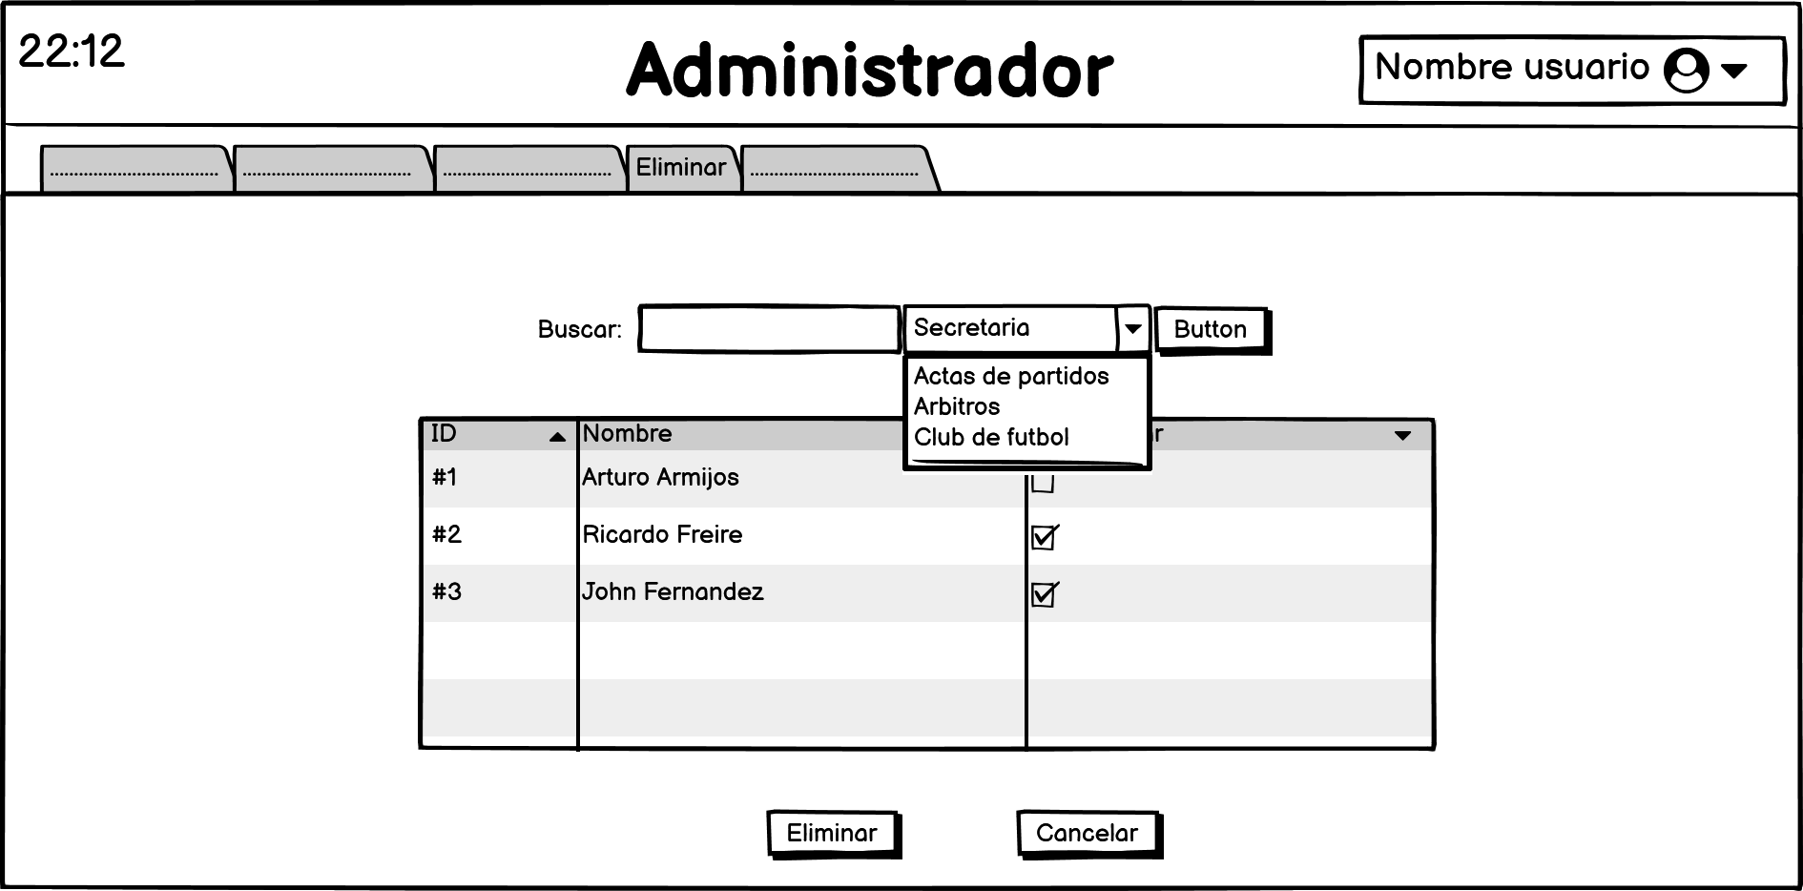

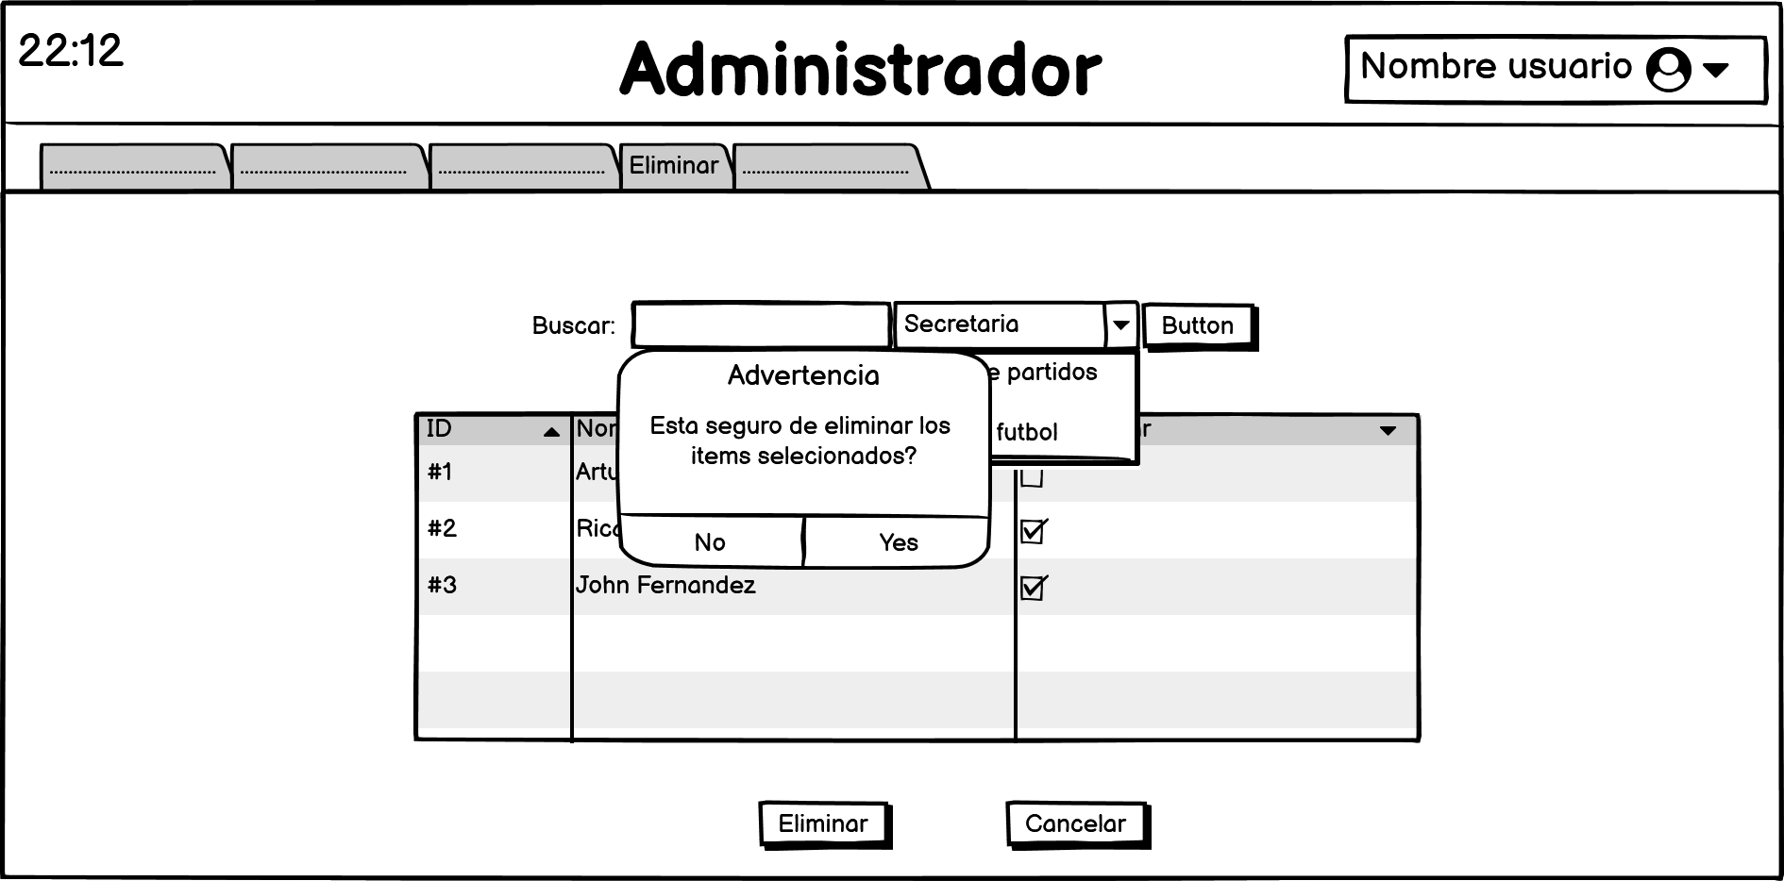

|  |  |
| --- | --- |
| ***ID Ref:*** | UI-33 |
| ***Descripción:*** | Finalizar sesión Administrador |
| ***Reqs. asociados:*** | RF#31 |
| ***CU asociados:*** | CU-20 |
| ***Esc. Asociados:*** | ES-01 |

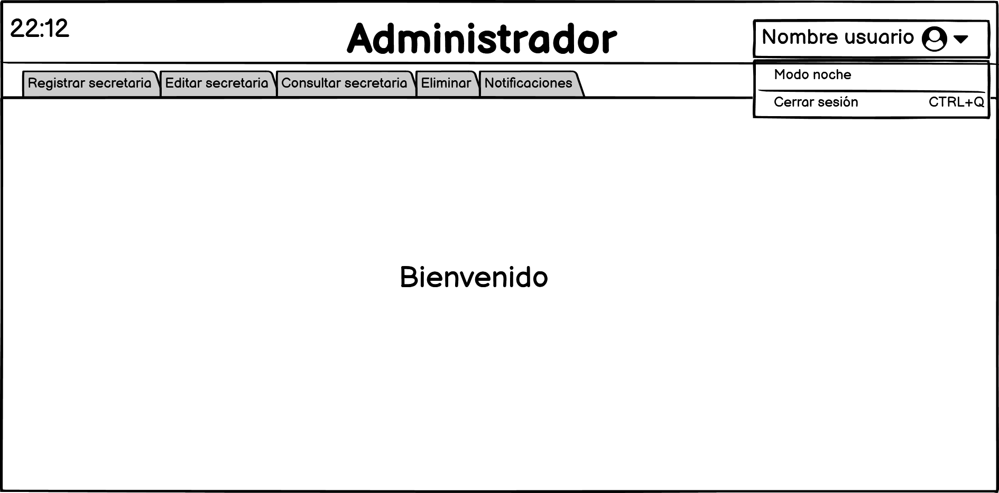

|  |  |
| --- | --- |
| ***ID Ref:*** | UI-34 |
| ***Descripción:*** | Menu inicio de sesion Presidente |
| ***Reqs. asociados:*** | RF#9 |
| ***CU asociados:*** | CU-16 |
| ***Esc. Asociados:*** | ES-01 |

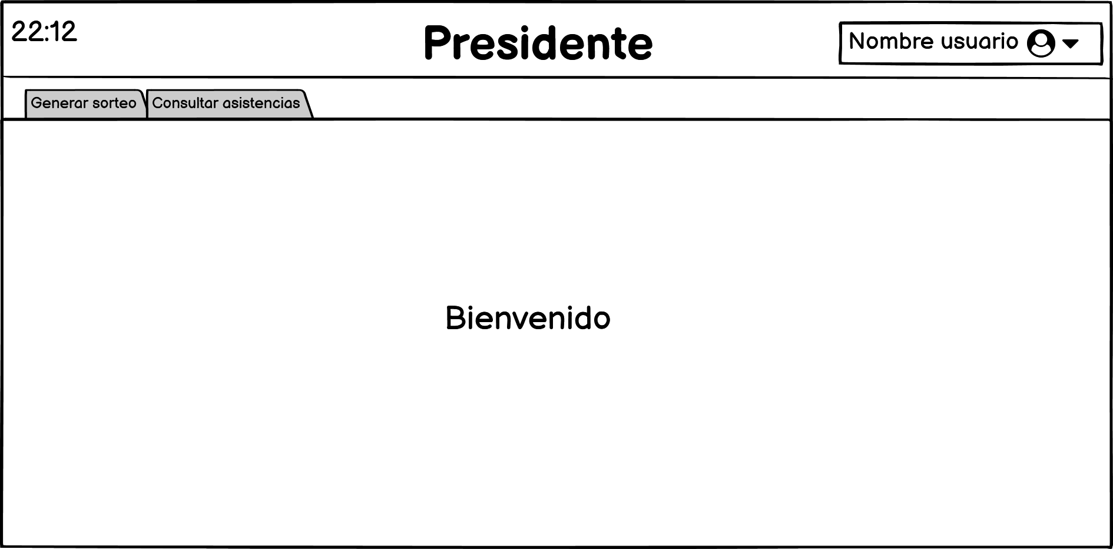

|  |  |
| --- | --- |
| ***ID Ref:*** | UI-35 |
| ***Descripción:*** | Finalizar sesión Presidente |
| ***Reqs. asociados:*** | RF#10 |
| ***CU asociados:*** | CU-17 |
| ***Esc. Asociados:*** | ES-01 |

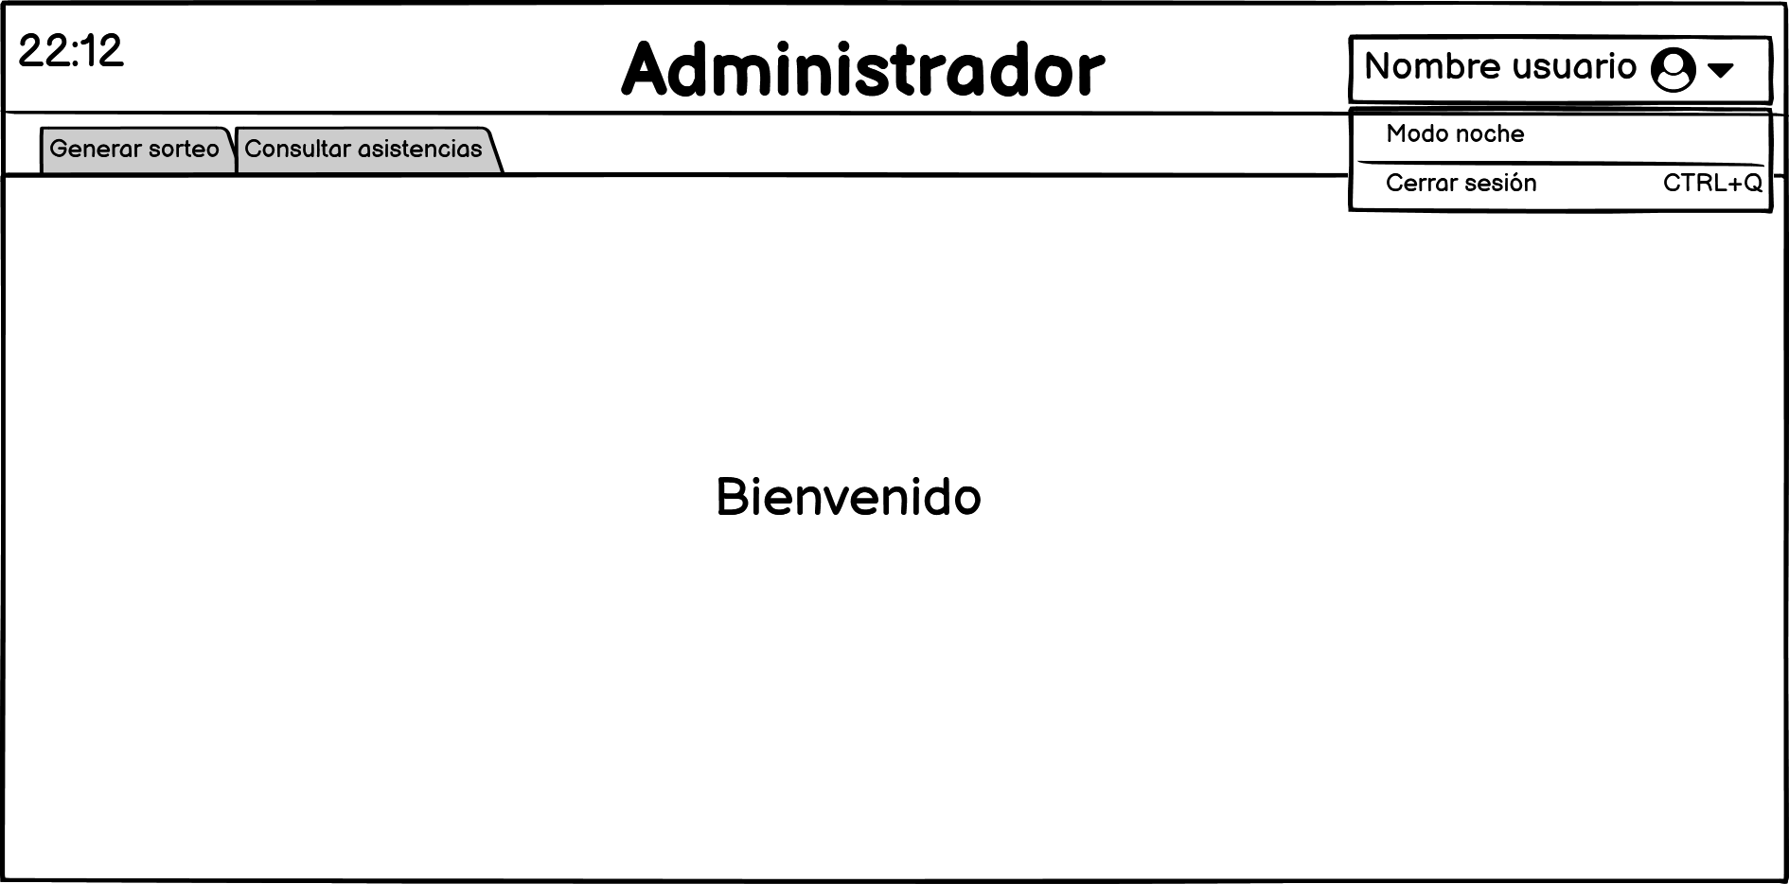

|  |  |
| --- | --- |
| ***ID Ref:*** | UI-36 |
| ***Descripción:*** | Sortear participación de árbitros |
| ***Reqs. asociados:*** | RF#11-12 |
| ***CU asociados:*** | CU-18 |
| ***Esc. Asociados:*** | ES-01 |

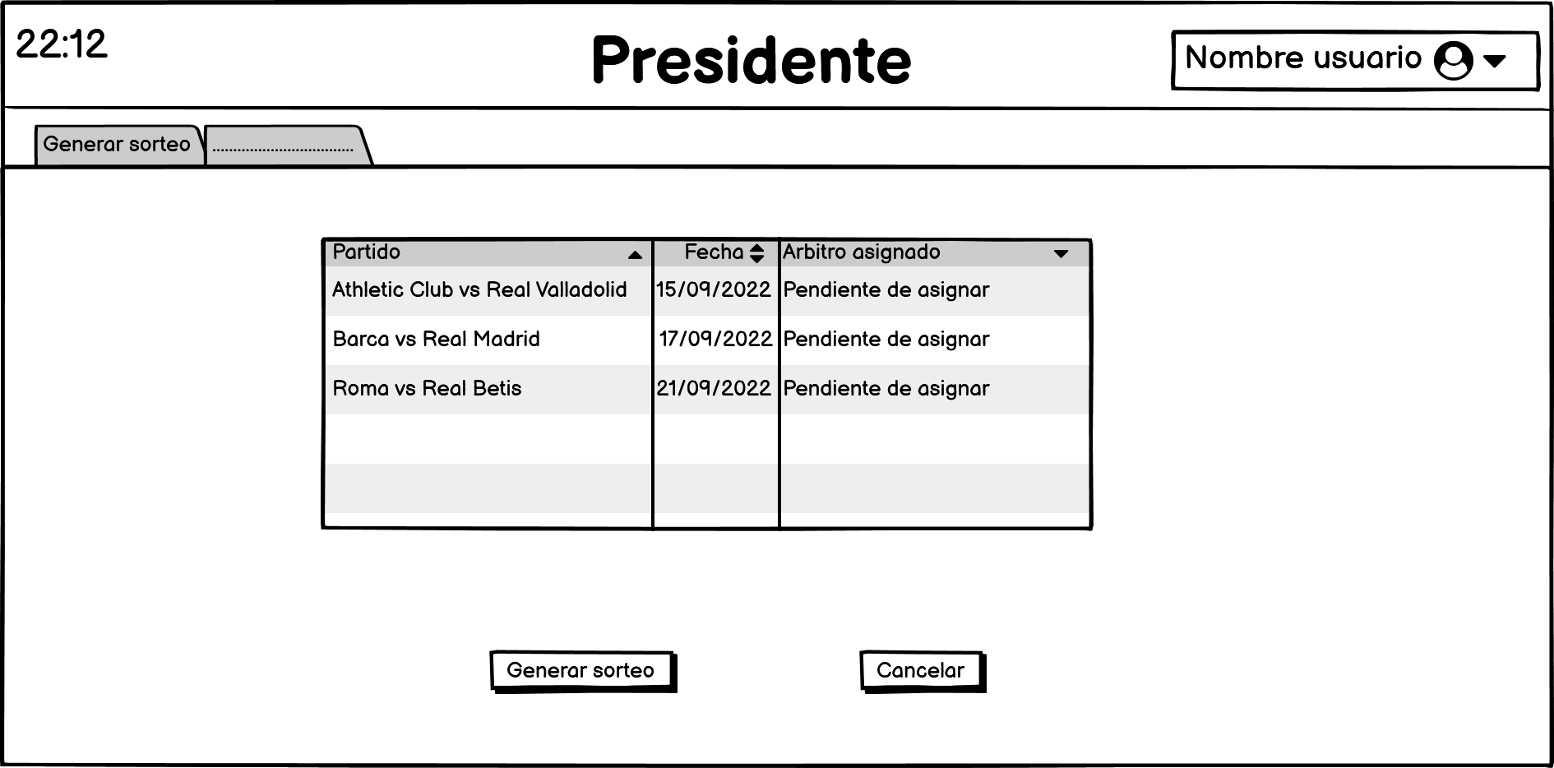

|  |  |
| --- | --- |
| ***ID Ref:*** | UI-37 |
| ***Descripción:*** | Visualizar asistencia de los árbitros |
| ***Reqs. asociados:*** | RF#31 |
| ***CU asociados:*** | CU-19 |
| ***Esc. Asociados:*** | ES-01 |

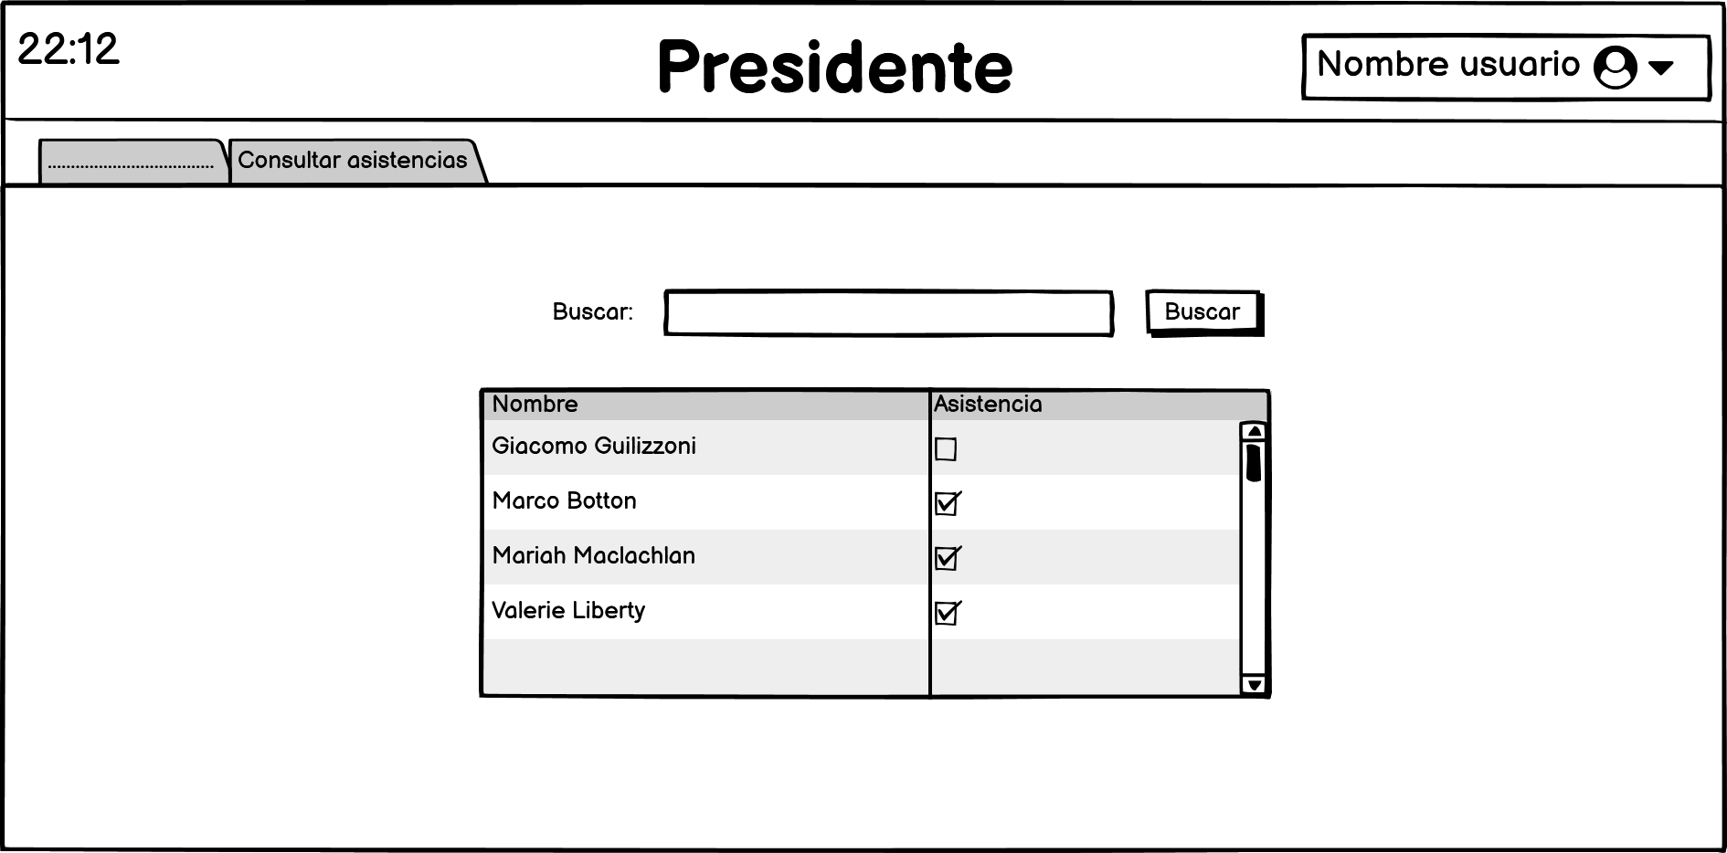

## Vista Lógica

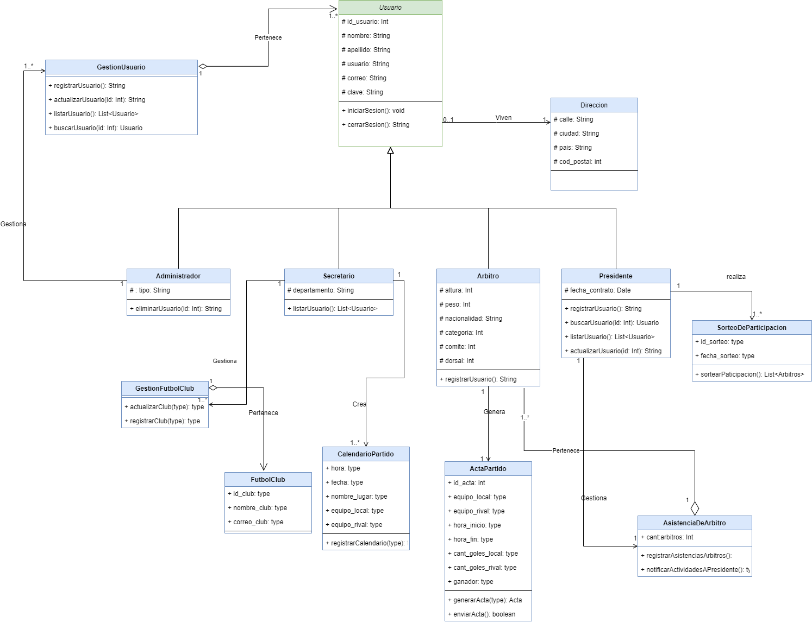

### Descripción

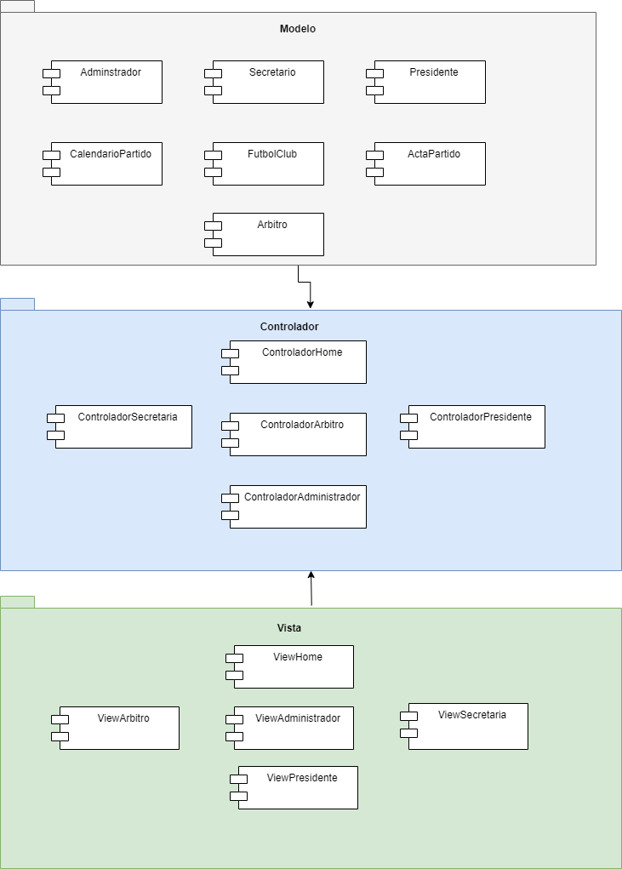

Como se especificó en los requerimientos previos, el presente sistema sigue un el patrón Modelo, Vista, Controlador

**Capa de Modelo:** Este es el que gestiona los datos o información para que puedan ser accedidos en cualquier módulo del sistema.

**Capa Controladora:** Encargada de gestionar las peticiones y respuestas hacia y de la capa de Modelado

Para esta capa se usa Spring Framework en el desarrollo de cada controlador respectivo así como las lógicas de control necesarias.

**Capa de Vistas:** Esta capa se encargará del renderizado en el lado del usuario, de todas las vistas correspondientes al sistema. Será desarrollada en javascript, en conjunto con otros herramientas que mejoren la eficiencia y tiempo de respuesta de las vistas

* + 1. **Paquetes de Diseño Arquitectónicamente Significativos**

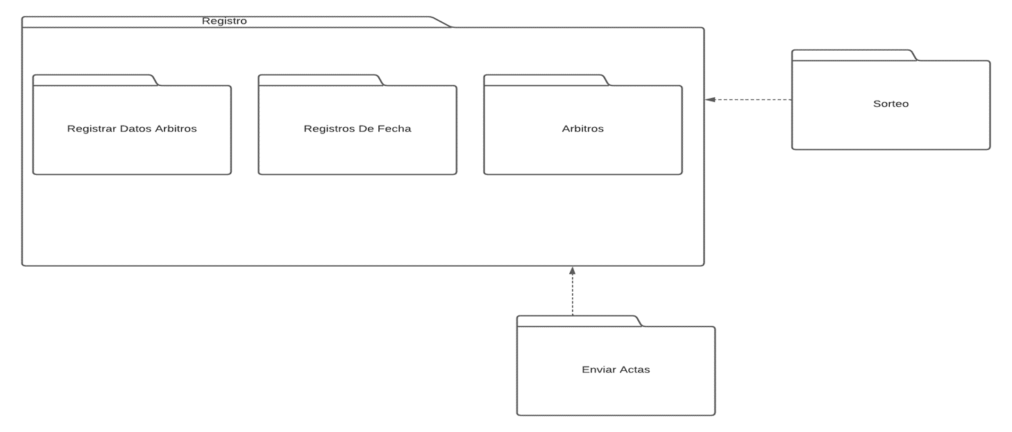

**Diagrama de paquetes propuesto durante el diseño de un sistema web de árbitros para la federación de fútbol.**

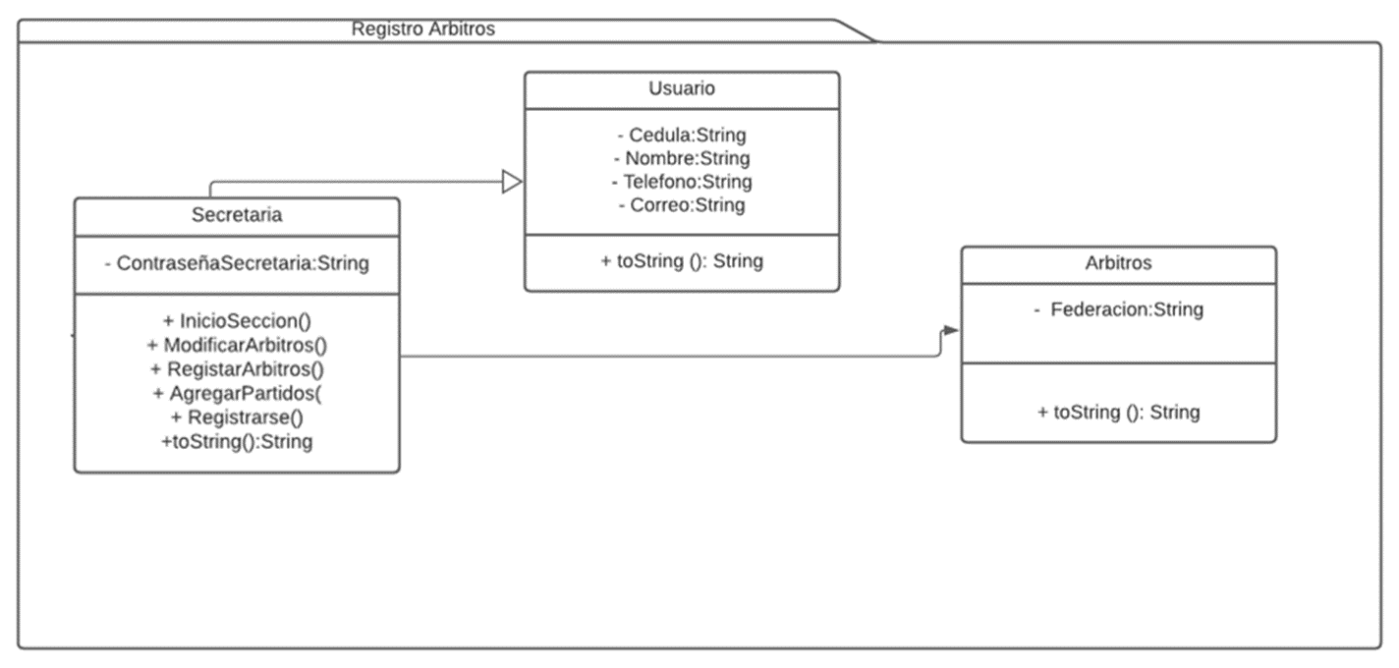

***Paquete <Registro>: Clases contenidas: Ver Diagrama de Clase < Registrar arbitro>.***

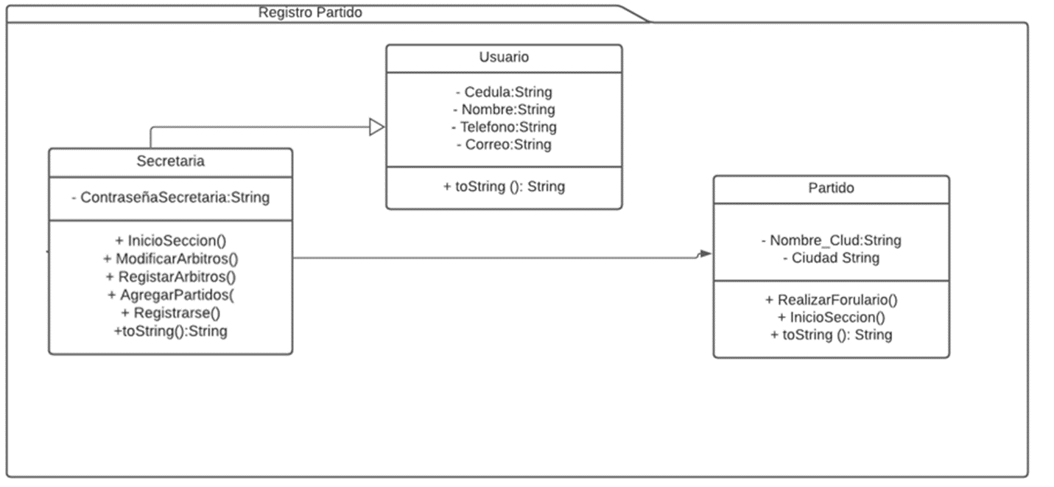

***Paquete <Registro>: Clases contenidas: Ver Diagrama de Clase < Registrar Partido>***

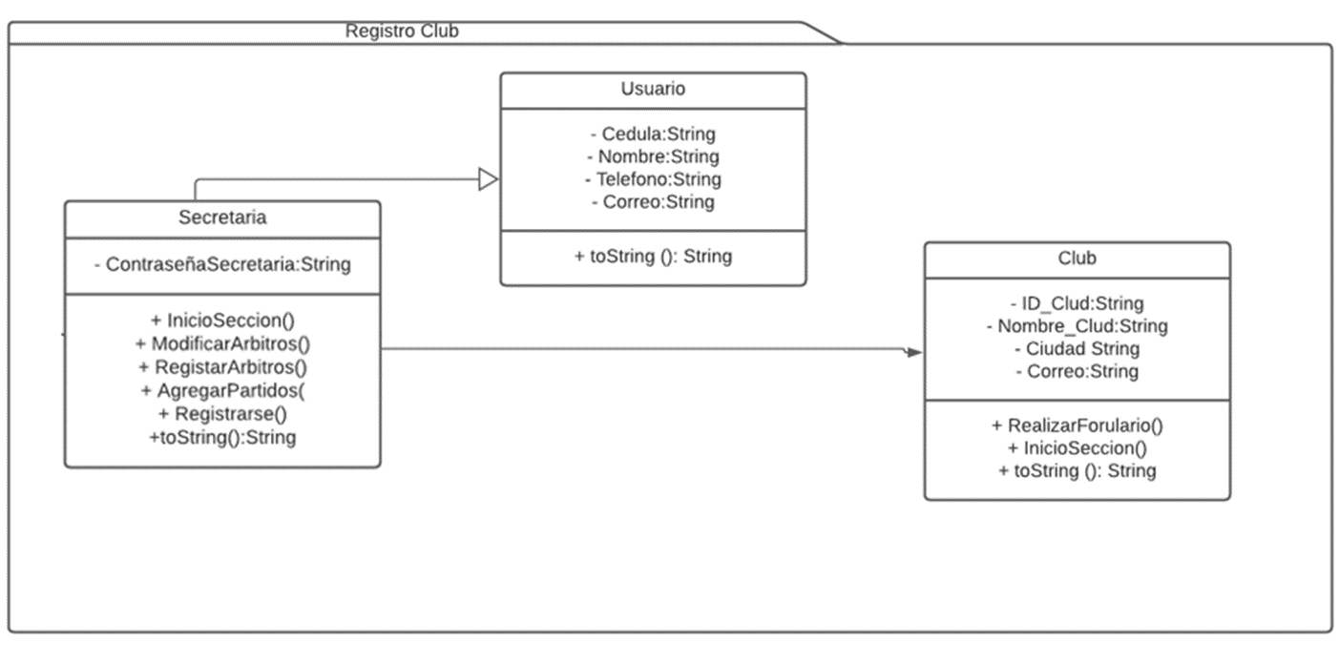

***Paquete <Registro>: Clases contenidas: Ver Diagrama de Clase < Registrar Club>.***

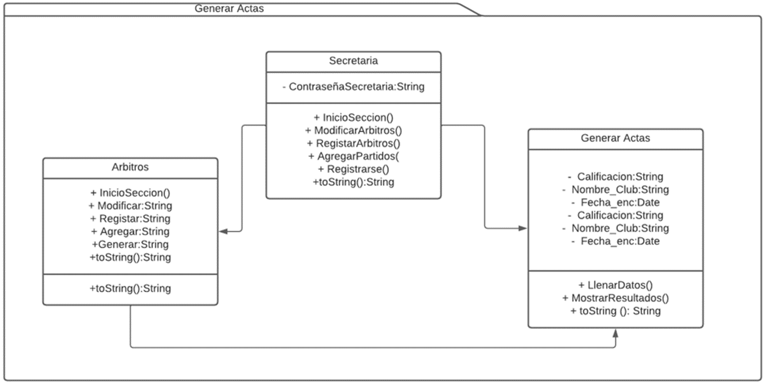

***Paquete <Registro>: Clases contenidas: Ver Diagrama de Clase < Generar actas>.***

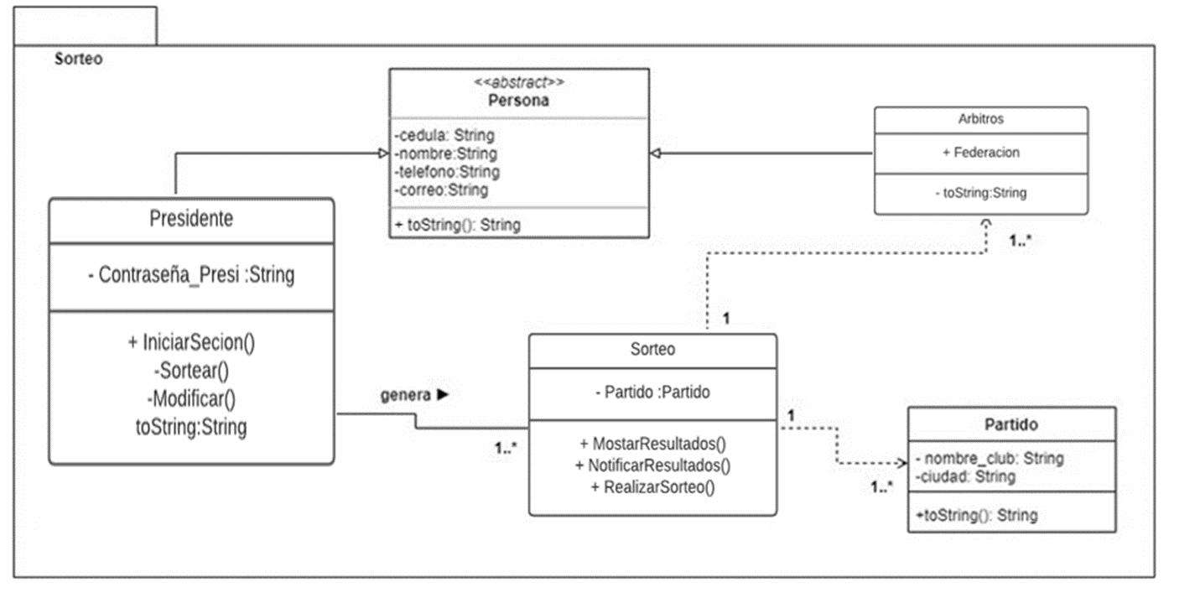

***Paquete <Sorteo>: Clases contenidas: Ver Diagrama de Clase <Sorteo>.***

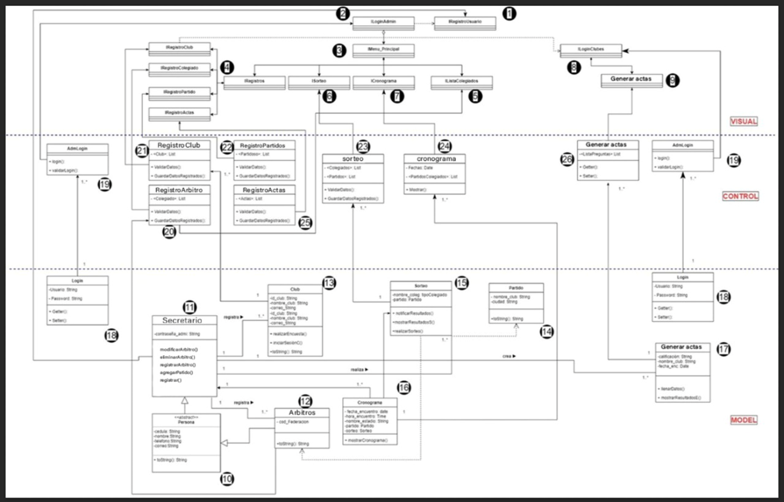

***Orden de Implementación***

### Vista de Implementación - Componentes

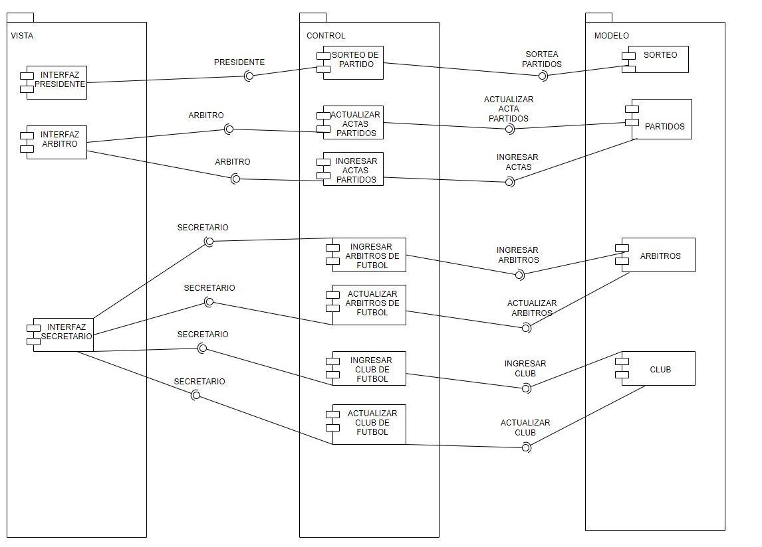

## Vista de Despliegue - Ambiente Físico

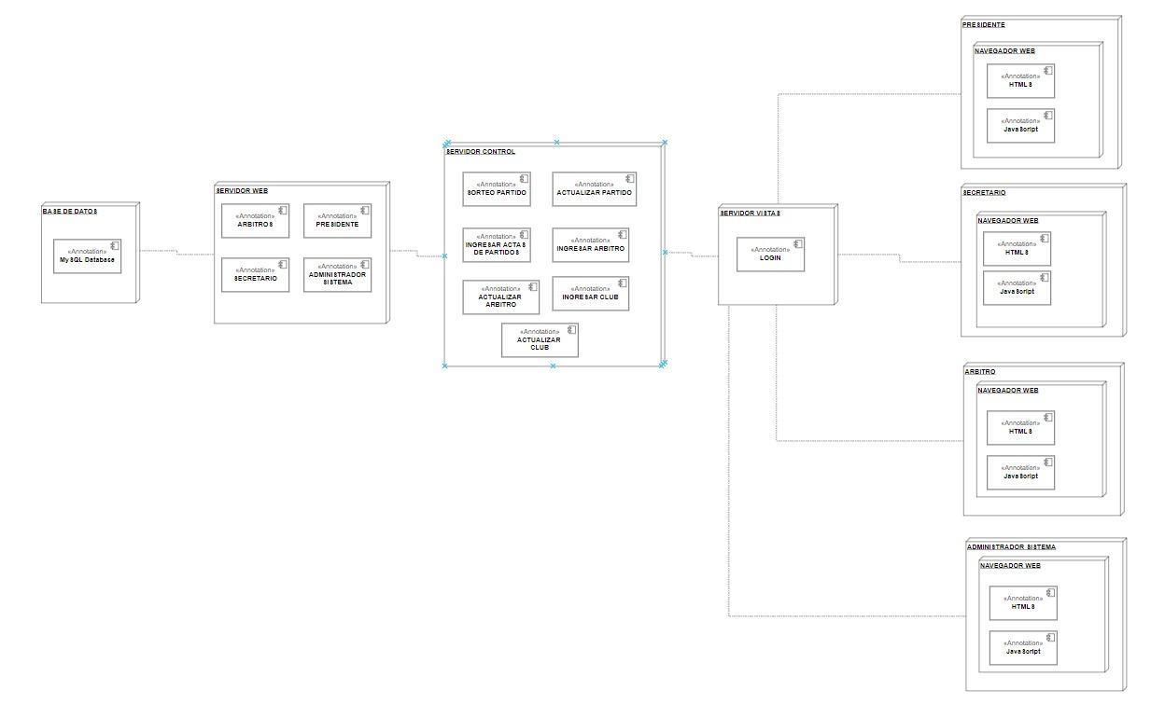

## Vista de Datos

### Definiciones

**Entidad:** Árbitro

|  |  |  |  |  |  |  |
| --- | --- | --- | --- | --- | --- | --- |
| **Pk** | **Nombre** | **Tipo** | **No Nulo** | **Único** | **Longitud** | **Notas** |
| Si | IdArbitro | Int | Si | No | 20 | Identificador  de Arbitro |
| No | Peso | Int | Si | No | 20 | Peso del  Arbitro |
| No | Categoría | Varchar | Si | No | 30 | Categoría |
| No | Función | Varchar | Si | No | 30 | Función |
| No | Altura | Int | Si | No | 20 | Altura |
| No | NombreCompleto | Varchar | Si | No | 30 | Nombre del  Arbitro |
| No | NombreUsuario | Varchar | Si | No | 30 | Nombre de  usuario |
| No | Contraseña | Varchar | Si | No | 30 | Clave de Ingreso |
| No | Email | Varchar | Si | No | 30 | Correo electronico |
| No | Residencia | Varchar | Si | No | 30 | Lugar donde se encuentran |
| No | FechaNacimiento | DateTime | Si | No | 20 | Fecha de Nacimiento |
| No | Nacionalidad | Varchar | Si | No | 30 | Lugar de donde proviene |
| No | LugarNacimiento | Varchar | Si | No | 30 | Lugar de  nacimiento |
| No | PartidosInter | Varchar | Si | No | 30 | Partidos inter |
| No | Partidos | Varchar | Si | No | 30 | partidos |
| No | Año Debut | Varchar | Si | No | 30 | Año de debut |
| No | Comité | Varchar | si | No | 30 | Comité |
| No | Id_Presidente | Int | Si | No | 10 | Identificador foráneo de la entidad Presidente de equipo |
| No | Id_admin | Int | Si | No | 10 | Identificador foráneo de la entidad administrador |
| No | IdSecretaria | Int | Si | No | 10 | Identificador foráneo de la entidad secretaria |

**Entidad:** Secretaria

|  |  |  |  |  |  |  |
| --- | --- | --- | --- | --- | --- | --- |
| **Pk** | **Nombre** | **Tipo** | **No Nulo** | **Único** | **Longitud** | **Notas** |
| Si | IdSecretaria | Int | Si | No | 20 | Identificador de secretaria |
| No | Nombre | Varchar | Si | No | 30 | Nombre del secretaria |
| No | Apellido | Varchar | Si | No | 30 | Apellido de la secretaria |
| No | Emaril | Varchar | Si | No | 30 | Correo electrónico |
| No | NombreUsuario | Varchar | Si | No | 30 | Nombre de usuario |
| No | Id_admin | Int | Si | No | 10 | Identificador foráneo de la entidad administrador |

**Entidad:** Calendario de partido

|  |  |  |  |  |  |  |
| --- | --- | --- | --- | --- | --- | --- |
| **Pk** | **Nombre** | **Tipo** | **No Nulo** | **Único** | **Longitud** | **Notas** |
| Si | IdCalendario | Int | Si | Si | 20 | Identificador de Calendario |
| No | EquipoLocal | Varchar | Si | No | 100 | Nombre del equipo local |
| No | EquipoRival | Varchar | Si | No | 100 | Nombre del equipo rival |
| No | LugarPartido | Varchar | Si | No | 200 | Lugar a realizarse el partido |
| No | HoraPartido | Time | Si | No | 20 | Hora del partido |
| No | FechaPartido | DateTime | Si | No | 20 | Fecha asignada del partido |
| No | IdSecretaria | Int | Si | No | 10 | Identificador foráneo de la entidad secretaria |

**Entidad:** Administrador

|  |  |  |  |  |  |  |
| --- | --- | --- | --- | --- | --- | --- |
| **Pk** | **Nombre** | **Tipo** | **No Nulo** | **Único** | **Longitud** | **Notas** |
| Si | Id_admin | Int | Si | Si | 10 | Identificador de administrador |
| No | Nombre | Varchar | Si | No | 30 | Nombre del administrador |
| No | Apellido | Varchar | Si | No | 30 | Apellido de la administrador |
| No | Email | Varchar | Si | No | 40 | Correo electrónico |
| No | NombreUsuario | Varchar | Si | No | 20 | Nombre de usuario |

**Entidad:** Presidente

|  |  |  |  |  |  |  |
| --- | --- | --- | --- | --- | --- | --- |
| **Pk** | **Nombre** | **Tipo** | **No Nulo** | **Único** | **Longitud** | **Notas** |
| Si | Id_Presidente | Int | Si | Si | 10 | Identificador de Presidente de equipo |
| No | Nombre | Varchar | Si | No | 30 | Nombre del Usuario |
| No | Apellido | Varchar | Si | No | 30 | Apellido del usuario |
| No | Email | Varchar | Si | No | 30 | Correo electrónico |
| No | NombreUsuario | Varchar | Si | No | 30 | Nombre de usuario |
| No | Id_admin | Int | Si | No | 10 | Identificador foráneo de la entidad administrador |

**Entidad:** Acta de Partidos

|  |  |  |  |  |  |  |
| --- | --- | --- | --- | --- | --- | --- |
| **Pk** | **Nombre** | **Tipo** | **No Nulo** | **Único** | **Longitud** | **Notas** |
| Si | Id_ActaPartido | Int | Si | Si | 10 | Identificador de Acta única por partido |
| no | Hora_inicio_partido | int | Si | No | 10 | Hora en la que inicio el partido |
| no | Hora_fin_partido | int | Si | No | 10 | Hora en la que finalizo el partido |
| no | Equipo_rival | varchar | Si | No | 50 | Nombre del equipo rival |
| no | Equipo_local | varchar | Si | No | 50 | Nombre del equipo local |
| no | Duracion_partido | int | Si | No | 10 | La duración del partido |
| no | Num_gole_equip_rival | int | Si | No | 10 | La cantidad de goles anotados por el equipo rival |
| no | Num_gol_equip_local | int | Si | No | 10 | La cantidad de goles anotados por el equipo local |
| no | Equipo_ganador | varchar | Si | No | 50 | Nombre del equipo ganador |
| no | IdArbitro | Int | Si | No | 10 | Identificador foráneo  de la entidad Arbitro |

**Entidad:** Club

|  |  |  |  |  |  |  |
| --- | --- | --- | --- | --- | --- | --- |
| **Pk** | **Nombre** | **Tipo** | **No Nulo** | **Único** | **Longitud** | **Notas** |
| Si | Id_club | Int | Si | Si | 10 | Identificador único del club de futbol |
| no | Nombre_club | Varchar | Si | No | 50 | Nombre del Usuario |
| no | Email_club | Varchar | Si | No | 50 | Email del club |
| No | IdSecretaria | Int | Si | No | 10 | Identificador foráneo de la entidad secretaria |

### Diseño de Base de Datos

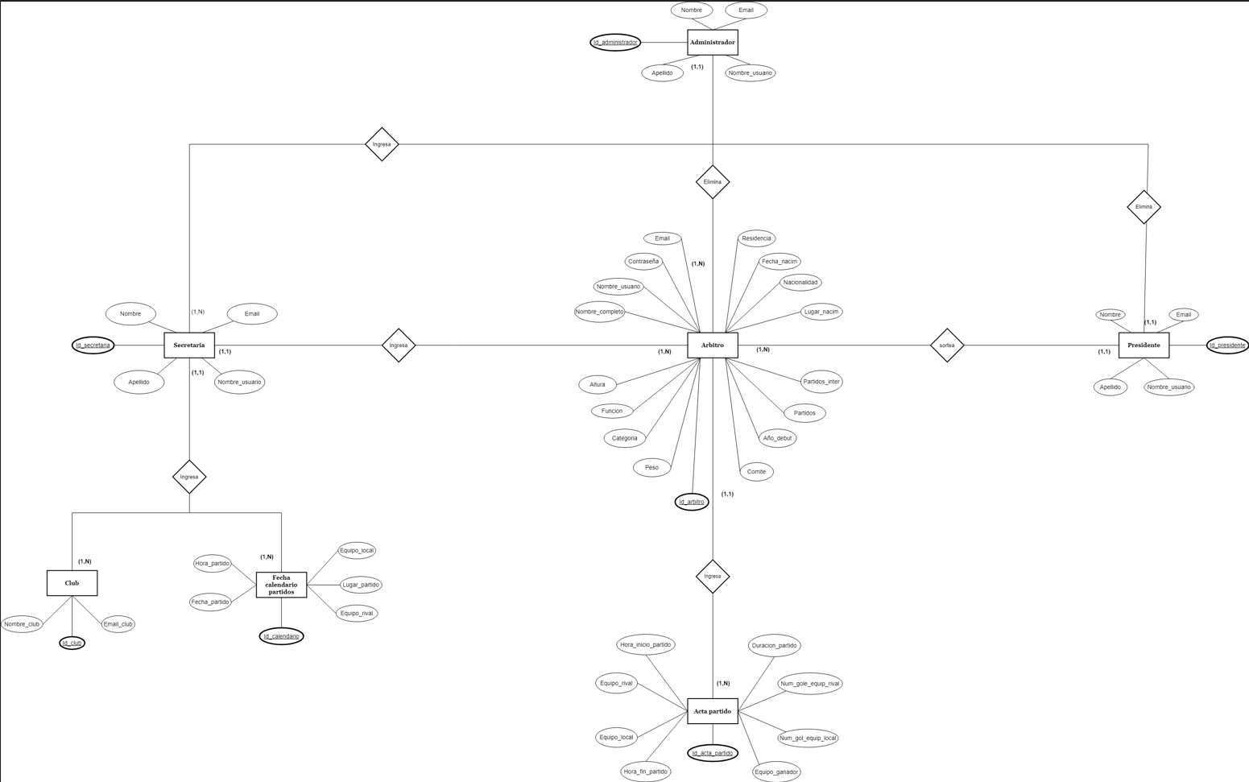

## Requisitos de Software/Hardware

Para el presente proyecto se tomarán en cuentas los siguientes requisitos mínimos para cada servidor

Servidor de la aplicación

* Sistema operativo Windows 7, 10 o superior
* Memoria RAM 8GB
* CPU Intel® Core™ i3-10105 (mínimo 2.00 GHZ)
* Disco rígido o sólido 100GB
* JDK 1.8.0_281
* Drivers actualizados

Servidor de la Base

* Sistema operativo Windows o windows server
* SQL Server 15.0.0 o superior
* SQL Management Studio 2019
* CPU Intel® Core™ i5-10105(mínimo 2.5 GHz)
* Disco rígido o sólido 400GB

# Calidad

Gracias a la estructura de la aplicación, esta versión mínima del sistema puede ser escalable en términos de desarrollo, agregación de nuevos módulos, funcionalidades o extensiones que permiten el fácil manejo de las pruebas, depuracion y correccion en los errores mas comunes que se susciten en el tiempo de vida del software.

La confiabilidad del sistema recae en que este puede ser gestionado de una manera más fácil, ya que como se mencionó este solamente posee las funcionalidades básicas de acuerdo a los primeros requerimientos obtenidos en la fase de elicitación, además que cada componente del sistema puede ser acoplado y desacoplado dependiendo de la situación, permitiendo a los desarrolladores y analistas reducir los cambios globales del sistema necesarios para mantener el sistema funcionando correctamente.

# 